

**BỘ CÔNG THƯƠNG**

**TRƯỜNG ĐẠI HỌC CÔNG NGHIỆP TP.HCM**

**KHOA CÔNG NGHỆ THÔNG TIN**

**BÁO CÁO MÔN HỌC**

**PHÁT TRIỂN ỨNG DỤNG**

Đề tài: QUẢN LÝ KARAOKE NICE

Giảng viên hướng dẫn: Phạm Thanh Hùng

Sinh viên thực hiện: Tô Thị Minh Hồng - 19524301

Hoàng Thị Ngọc Như - 20002425

Võ Quốc Thịnh - 20078241

Lớp: DHKTPM16B

TP.Hồ Chí Minh – Ngày 16 Tháng 12 Năm 2022

**MỤC LỤC**

I. KẾ HOẠCH THỰC HIỆN 7

1. Kế hoạch chi tiết 7

II. THU THẬP, LÀM RÕ YÊU CẦU CỦA ỨNG DỤNG 10

1. Danh sách các câu hỏi khi thu thập và làm rõ yêu cầu của ứng dụng 10

2. Yêu cầu chức năng/phi chức năng của ứng dụng 13

3. Sơ đồ phân cấp chức năng của ứng dụng 14

III. ĐẶC TẢ YÊU CẦU ỨNG DỤNG 15

1. Giới thiệu chung 15

1.1. Mục đích 15

1.2. Một số chức năng tiêu biểu: 15

1.3. Phạm vi 15

1.4. Các định nghĩa, thuật ngữ, từ viết tắt 16

1.5. Tài liệu tham khảo 16

2. Mô tả tổng quan ứng dụng 17

2.1. Mô hình Use case 17

2.2. Danh sách các tác nhân và mô tả 17

2.3. Danh sách Use case và mô tả 18

2.4. Các điều kiện phụ thuộc 21

3. Đặc tả các yêu cầu chức năng (FUNCTIONAL) 22

3.1. UC001_Thêm nhân viên 22

3.1.1 Mô tả use case UC001 22

3.1.2 Biểu đồ 23

3.2. UC002_Xóa nhân viên 26

3.2.1 Mô tả use case UC002 26

3.2.2 Biểu đồ 27

3.3. UC003_Cập nhật thông tin nhân viên 28

3.3.1 Mô tả use case UC003 28

3.3.2 Biểu đồ 30

3.4. UC004_Tìm nhân viên 32

3.4.1 Mô tả use case UC004 32

3.4.2 Biểu đồ 33

3.5. UC005_Thêm khách hàng 35

3.5.1 Mô tả use case UC005 35

3.5.2 Biểu đồ 36

3.6. UC006_Xóa khách hàng 38

3.6.1 Mô tả use case UC006 38

3.6.2 Biểu đồ 39

3.7. UC007_Cập nhật thông tin khách hàng 41

3.7.1 Mô tả use case UC007 41

3.7.2 Biểu đồ 43

3.8. UC008_Tìm khách hàng 44

3.8.1 Mô tả use case UC008 44

3.8.2 Biểu đồ 45

3.9. UC009_Đặt phòng 47

3.9.1 Mô tả use case UC009 47

3.9.2 Biểu đồ 49

3.10. UC010_Tìm phòng 51

3.10.1 Mô tả use case UC010 51

3.10.2 Biểu đồ 52

3.11. UC011_Xuất hóa đơn 54

3.11.1 Mô tả use case UC011 54

3.11.2 Biểu đồ 55

3.12. UC012_Usecase Thanh toán 57

3.12.1 Mô tả usecase UC012 57

3.12.2 Biểu đồ 58

3.13. UC013_Usecase Lập hóa đơn 59

3.13.1 Mô tả usecase UC013 59

3.13.2 Biểu đồ 60

3.14. UC014_Usecase Thêm dịch vụ 61

3.14.1 Mô tả usecase UC014 61

3.14.2 Biểu đồ 62

3.15. UC015_Usecase Xóa dịch vụ 64

3.15.1 Mô tả uscase UC015 64

3.15.2 Biểu đồ 65

3.16. UC016_Usecase Sửa dịch vụ 67

3.16.1 Mô tả usecase UC016 67

3.16.2 Biểu đồ 68

3.17. UC017_Tìm dịch vụ 70

3.17.1 Mô tả uscase UC017 70

3.17.2 Biểu đồ 70

3.18. UC018_Thêm phòng 72

3.18.1 Mô tả usecase UC018 72

3.18.2 Biểu đồ 73

3.19. UC019_Xóa phòng 74

3.19.1 Mô tả usecase UC019 74

3.19.2 Biểu đồ 75

3.20. UC020_Sửa phòng 76

3.20.1 Mô tả 77

3.20.2 Biểu đồ 78

3.21. UC021_Đăng nhập 79

3.21.1 Mô tả UC021 79

3.21.2 Biểu đồ 80

3.22. UC022_Thống kê doanh thu 82

3.22.1 Mô tả UC022 82

3.22.2 Biểu đồ 83

3.23. UC023_Thống kê mặt hàng sắp hết hạn 84

3.23.1 Mô tả use case UC023 85

3.23.2 Biểu đồ 86

3.24. UC024_Thống kê mặt hàng sắp hết 87

3.24.1 Mô tả use case UC024 87

3.24.2 Biểu đồ 88

3.25. UC025_Thống kê mặt hàng bán chạy 89

3.25.1 Mô tả use case UC025 89

3.25.2 Biểu đồ 90

3.26. UC026_Thống kê khách hàng vàng 91

3.26.1 Mô tả use case UC026 91

3.26.2 Biểu đồ 93

IV. TÀI LIỆU THIẾT KẾ HƯỚNG ĐỐI TƯỢNG 94

1. Mô hình lớp (Class Diagram) 94

2. Đặc tả Class 95

2.1. Thực thể: NhanVien 95

2.2. Thực thể KhachHang 97

2.3. Thực thể: PhieuDatPhong 99

2.4. Thực thể: Phong 101

2.5. Thực thể TaiKhoan 103

2.6. Thực thể DichVu 104

2.7. Thực thể HoaDon 107

2.8. Thực thể CT_HoaDon 109

2.9. Thực thể LoaiPhong 111

2.10. Thực thể LoaiDichVu 112

2.11. Thực thể ChucVu 114

V. KIỂM THỬ CHỨC NĂNG ỨNG DỤNG 115

1. Những yêu cầu về tài nguyên cho kiểm thử ứng dụng 115

1.1. Phần cứng: Máy tính cá nhân có kết nối mạng LAN. 115

1.2. Phần mềm 115

2. Danh sách các tình huống để kiểm tra ứng dụng 116

3. Báo cáo kết quả test (Test report) 124

VI. SCREEN FLOW - TÀI LIỆU THIẾT KẾ CƠ SỞ DỮ LIỆU 129

1. Screen Flow: Phân luồng màn hình của ứng dụng 129

2. Trang chủ sau khi đăng nhập 129

2.1. Màn hình quản lý karaoke 130

2.1.1 Màn hình nhân viên quản lý khách hàng 130

2.1.2 Màn hình nhân viên quản lý dịch vụ 131

2.1.3 Màn hình nhân viên quản lý hóa đơn 132

2.1.4 Màn hình người dùng tìm phòng 133

2.1.5 Màn hình đặt phòng 134

2.1.6 Màn hình quản lý tài khoản 135

2.1.7 Màn hình quản lý phòng 136

2.1.8 Màn hình quản lý thống kê 137

2.1.9 Màn hình quản lý nhân viên 138

2.1.10 Màn hình báo cáo 139

3. Cơ sở dữ liệu 140

3.1. Cơ sở dữ liệu quan hệ 140

3.2. Databse Diagram 141

3.3. Các ràng buộc toàn vẹn trong CSDL 141

VII. TÀI LIỆU HƯỚNG DẪN SỬ DỤNG 143

1. GIỚI THIỆU ỨNG DỤNG 143

2. CẤU HÌNH PHẦN CỨNG - PHẦN MỀM 144

2.1. Phần cứng 144

2.2. Phần mềm 144

3. CÁC CHỨC NĂNG CHÍNH 144

3.1. Chức năng của Nhân viên 144

3.2. Chức năng của Khách hàng 148

3.3. Chức năng của Người quản lý 148

3.4. Chức năng Tra cứu của Nhân Viên và Người Quản Lý 152

1. KẾ HOẠCH THỰC HIỆN
   1. Kế hoạch chi tiết

|  |  |  |  |
| --- | --- | --- | --- |
|  | ***Công việc*** | ***Thành viên thực hiện*** | ***Ghi chú*** |
| **Tuần 01**  (Từ: 09/08/2022  Đến: 15/08/2022) | 1. Đăng ký nhóm | Tất cả các thành viên | *Tuần này thầy chưa gán đề tài*  *nên chưa thể triển khai công việc* |
| 1. Bầu nhóm trưởng |
| **Tuần 02**  (Từ: 16/08/2022  Đến: 22/08/2022) | 1. Xây dựng kế hoạch làm việc cho từng tuần | Tất cả các thành viên |  |
| 1. Thu thập và làm rõ yêu cầu của ứng dụng |
| 1. Xác định mục tiêu của ứng dụng |
| 1. Đặc tả yêu cầu của ứng dụng |
| 1. Chuẩn bị các file báo cáo đồ án |
| **Tuần 03**  (Từ: 23/08/2022  Đến: 29/08/2022) | 1. Vẽ mô hình UML: Use Case Diagram, Activity Diagram, Sequence Diagram, Class Diagram | Chia đều cho các thành viên |  |
| 1. Thiết kế cơ sở dữ liệu |
| **Tuần 04**  (Từ: 30/08/2022  Đến: 05/09/2022) | 1. Thiết kế giao diện ứng dụng | 1. Minh Hồng 2. Quốc Thịnh 3. Ngọc Như 4. Quốc Thịnh |  |
| 1. Vẽ tương tác giữa các màn hình của ứng dụng |
| 1. Xem xét các ràng buộc khi nhập dữ liệu trên giao diện. |
| 1. Thực hiện lập trình giao diện và xử lý ràng buộc |
| **Tuần 05**  (Từ: 06/09/2022  Đến: 12/09/2022) | Thực hiện lập trình phần xử lý nghiệp vụ của ứng dụng:   1. Viết các lớp entity, DAO 2. Chức năng đăng nhập 3. Xử lý sự kiện 4. Chức năng tìm kiếm 5. Chức năng xử lý 6. Chức năng báo cáo 7. Chức năng thống kê 8. Chức năng trợ giúp | 1. Minh Hồng, Ngọc Như, Quốc Thịnh  2. Minh Hồng  3. Ngọc Như, Minh Hồng, Quốc Thịnh  4. Quốc Thịnh  5. Quốc Thịnh  6. Ngọc Như  7. Minh Hồng  8. Ngọc Như |  |
| **Tuần 06**  (Từ: 13/09/2022  Đến: 19/09/2022) |
| **Tuần 07**  (Từ: 20/09/2022  Đến: 26/09/2022) |
| **Tuần 08**  (Từ: 27/09/2022  Đến: 03/10/2022) | Kiểm thử ứng dụng | Tất cả các thành viên |  |
| **Tuần 09**  (Từ: 04/10/2022  Đến: 10/10/2022) | 1. Hoàn tất đồ án | Tất cả các thành viên |  |
| 1. Hoàn tất file PowerPoint và file Word báo cáo đồ án |
| **Tuần 10**  (Từ: 11/10/2022  Đến: 17/10/2022) | 1. Báo cáo đồ án trước Giảng viên và các nhóm khác | Tất cả các thành viên |  |

1. THU THẬP, LÀM RÕ YÊU CẦU CỦA ỨNG DỤNG
   1. Danh sách các câu hỏi khi thu thập và làm rõ yêu cầu của ứng dụng

|  |  |  |  |
| --- | --- | --- | --- |
| ***STT*** | ***Câu hỏi (Questions)*** | ***Trả lời (Answers)*** | ***Ghi chú*** |
| 1. | Ứng dụng có cần phân quyền không? | Ứng dụng cần phân quyền cho người quản lý, bộ phận kế toán, bộ phận kỹ thuật, nhân viên.  - Người quản lý cần thực hiện các công việc quản lý các bộ phận nhân viên.  - Bộ phận kế toán quản lí việc thu chi và thống kê tình hình kinh doanh của các cơ sở  **- Bộ phận kỹ thuật**phụ trách giải quyết các vấn đề về kỹ thuật, điện cho các cơ sở  - Nhân viên quản lý việc đặt phòng, đặt dịch vụ của khách hàng ở các phòng, quản lý tình trạng các thiết bị của các phòng |  |
| 2. | Nếu khách muốn đặt phòng trước thì sẽ đặt như thế nào? | Có 2 cách:  - Thứ nhất có thể gặp trực tiếp nhân viên và đặt phòng  - Thứ hai là gọi vào số điện thoại của quán  Nhân viên chọn một phòng trống và thiết lập trạng thái “Đã đặt trước” cho phòng đó và cập nhật thời gian khách hàng hẹn trước. |  |
| 3. | Nếu khách đặt trước mà không tới thì sẽ giải quyết như thế nào? | Nếu trễ 15 phút so với giờ hẹn mà khách không tới thì hệ thống tự động hủy trạng thái “Đã đặt trước” của phòng đó và trở lại trạng thái “Đang trống”. |  |
| 4. | Việc kiểm tra thiết bị diễn ra như thế nào? | Việc kiểm tra sẽ do nhân viên phục vụ của phòng đó thực hiện và cập nhật lại tình trạng hoạt động của thiết bị trên hệ thống |  |
| 5. | Việc quản lý dịch vụ diễn ra như thế nào? | Việc cung cấp dịch vụ là do nhân viên phụ trách phòng trực tiếp thực hiện gồm một số món có trong menu để khách lựa chọn |  |
| 6. | Nếu khách muốn kêu thêm dịch vụ hay trả lại dịch vụ đã gọi thì xử lý như thế nào? | Nhân viên sẽ cung cấp thêm hoặc lấy lại (chỉ áp dụng cho những dịch vụ được phép trả lại) rồi sau đó cập nhật lại trên hệ thống |  |
| 7. | Việc giải quyết các vấn đề hư hỏng của thiết bị diễn ra như thế nào? | Bộ phận kỹ thuật sẽ xem xét tình trạng hoạt động các thiết bị của các phòng trên hệ thống và tiến hành sửa chửa các thiết bị hư hỏng |  |
| 8. | Việc tính tiền cho khách đồ ăn uống và chi phí thời gian là tính riêng hay chung? | Bộ phận kế toán tính chung một hóa đơn nhưng chia ra làm hai phần cho dễ kiểm soát giữa chi phí giờ và chi phí thức ăn,đồ uống. |  |
| 9. | Có phân loại giá dịch vụ cho ban ngày và ban đêm hay không, nếu khách hát từ ngày đến đêm thì tính tiền như thế nào? | Có phân biệt giá ban ngày và ban đêm: 25.000đ(8h-18h) và 45.000đ(18h-24h)  -Nếu khách hát từ ngày đến đêm thì trước 18h tính giá 25.000đ và sau 18h thì tính giá 45.000đ |  |
| 10. | Việc thống kê doanh thu, quản lý thu chi của các cơ sở, tiền lương của nhân viên sẽ do ai đảm nhận? | Việc thống kê doanh thu, quản lý thu chi của các cơ sở, tiền lương của nhân viên sẽ do **bộ phận kế toán**chung quản lý các cơ sở… |  |
| 11. | Các nguyên vật liệu đã bán cho khách và các mặt hàng tồn theo ngày được cập nhật như thế nào? | Nhân viên sẽ nhập thông tin các nguyên vật liệu đã bán cho khách và các mặt hàng tồn lại vào ứng dụng ,ứng dụng sẽ theo dõi và cập nhật tự động |  |
| 12. | Ứng dụng có hỗ trợ tính tiền theo giờ, phòng, dịch vụ không? | Có, ứng dụng sẽ hỗ trợ trong việc tính toán hóa đơn theo thời gian sử dụng dịch vụ để khách hàng thanh toán |  |
| 13. | Phương thức thanh toán là gì? | Khách hàng có thể thanh toán bằng tiền mặt hoặc qua ví điện tử, thẻ ngân hàng, internet banking,..Nhân viên sẽ hỗ trợ thanh toán và cập nhật thông tin thanh toán lên ứng dụng |  |
| 14 | Có các loại phòng nào và có tối đa bao nhiêu người sử dụng? | Có 2 loại phòng là: Thường và Vip với số người tối đa tương ứng là 10 và 20 |  |
| 15. | Chương trình có cần chức năng báo cáo doanh thu hàng tháng không? | Cần chức năng báo cáo doanh thu để dễ dàng quản lí các cơ sở |  |
| 16. | Thông tin khách hàng được lưu trữ không? | Ứng dụng sẽ hỗ trợ lưu trữ thông tin khách hàng như: Họ tên, tuổi, số điện thoại, địa chỉ |  |

* 1. Yêu cầu chức năng/phi chức năng của ứng dụng

1. Yêu cầu chức năng:

* Lưu trữ :
* Quản lý thông tin nhân viên (thêm, xoá, sửa)
* Quản lý thông tin đặt phòng.(thêm, xoá, sửa)
* Quản lý việc thu tiền thuê phòng.
* Quản lý phân công công việc của nhân viên.
* Quản lý tồn kho hàng.
* Quản lý thống kê
* Tra cứu :
  + Tra cứu thông tin phòng.
  + Tra cứu thông tin nhân viên.
  + Tra cứu hóa đơn tính tiền.
  + Tra cứu hàng tồn kho.
* Tính toán :
  + Tính tiền thuê phòng.
  + Tính tiền dịch vụ khách hàng.

1. Yêu cầu phi chức năng:

* Giao diện thân thiện, sử dụng các phím tắt, tab khi cần thiết.
* Phần viết code cần phải dùng Coding Convention chung cho các ngôn ngữ (Java/C#).
  1. Sơ đồ phân cấp chức năng của ứng dụng

1. ĐẶC TẢ YÊU CẦU ỨNG DỤNG
   1. Giới thiệu chung
      1. Mục đích

Mục đích của ứng dụng này giúp nhân viên lễ tân có thể dể dàng thao tác các nghiệp vụ như: đặt phòng,trả phòng. Bên cạnh đó ứng dụng còn hỗ trợ các chức năng như thanh toán, quản lý thông tin khách hàng/khách hàng thân thiết, hóa đơn,mặt hàng sử dụng (đồ ăn, nước uống ).Ngoài ra ứng dụng còn giúp chủ karaoke có thể quản lý thông tin nhân viên,số lượng phòng của mình và có toàn quyền của nhân viên.

* + 1. Một số chức năng tiêu biểu:
* Chức năng tra cứu thông tin phòng: giúp cho người dùng có thể dể dàng tìm kiếm phòng trống khi có nhu cầu sử dụng và những phòng đã được đặt trước
* Chức năng thống kê doanh thu: giúp cho nhân viên và chủ karaoke có thể biết được doanh thu theo ngày, tháng hoặc năm
* Chức năng quản lý nhân viên: giúp chủ karaoke có thể quản lý các thông tin của nhân viên một cách dễ dàng
* Chức năng quản lý phòng: giúp cho chủ karaoke có thể quản lý được số lượng phòng hiện có hoặc thay đổi nếu có nhu cầu
* Chức năng quản lý khách hàng: giúp cho người dùng có thể quản lý các thông tin của khách hàng thường hoặc khách hàng thân thiết.

Ngoài ra còn rất nhiều chức năng tiện tích có thể giúp cho người dùng dể dàng quản lý cơ sở karaoke vừa và nhỏ

* + 1. Phạm vi

Phạm vi của ứng dụng tại các quán karaoke có quy mô nhỏ và vừa

Đối tượng phục vụ là nhân viên lễ tân và chủ của quán.

Ứng dụng hướng tới 3 chức năng chính là quản lý đặt/ trả phòng ,quản lý nhân viên và thống kê doanh thu

* + 1. Các định nghĩa, thuật ngữ, từ viết tắt

|  |  |  |  |
| --- | --- | --- | --- |
| STT | Thuật ngữ, từ viêt tắt | Giải thich | Ghi chú |
| 1 | CMND | Chứng minh nhân dân |  |
| 2 | NQL | Người quản lý |  |
| 3 | NV | Nhân viên |  |
| 4 | KH | Khách hàng |  |

* + 1. Tài liệu tham khảo

|  |  |  |
| --- | --- | --- |
| STT | Tên tài liệu | Ghi chú |
| 1 | 2017_BAI TAP MON PHAT TRIEN UNG DUNG.docx |  |
| 2 | Application Development 2017_03_Review 1_PTTKHT.pptx |  |
| 3 | Application Development 2017_03_Review 2_UML to Relational Model.pptx |  |
|  |  |  |

* 1. Mô tả tổng quan ứng dụng
     1. Mô hình Use case

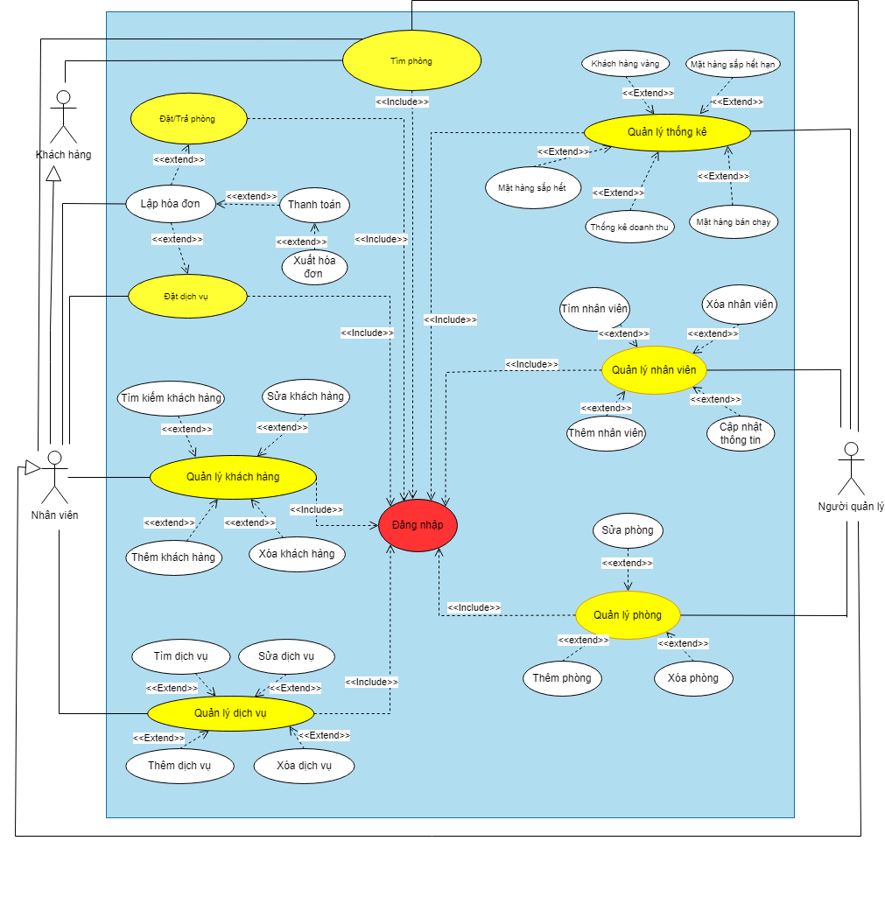

Picture Mô hình Use Case

* + 1. Danh sách các tác nhân và mô tả

Table Danh sách tác nhân

|  |  |  |
| --- | --- | --- |
| Tác nhân | Mô tả tác nhân | Ghi chú |
| Nhân viên | Nhân viên lễ tân được sử dụng các chức năng liên quan đến đặt dịch vụ, quản lý khách hàng, dịch vụ, các thiết bị và nhập hàng, được sử dụng các chức năng liên quan đến thống kê như thống kê doanh thu, mặt hàng sắp hết hạn, những mặt hàng sắp hết, mặt hàng bán chạy nhất và khách hàng vàng của tháng. Ngoài ra nhân viên còn được sử dụng các chức năng của khách hàng. |  |
| Khách hàng | Khách hàng được sử dụng chức năng đặt phòng, xem và tìm phòng |  |
| Người quản lý | Người quản lý quán karaoke được sử dụng tất cả các chức năng của ứng dụng bao gồm các chức năng của nhân viên và khách hàng. Ngoài ra, còn được sử dụng chức năng liên quan đến quản lý nhân viên và các phòng |  |

* + 1. Danh sách Use case và mô tả

Table Danh sách Use case

|  |  |  |  |  |
| --- | --- | --- | --- | --- |
| ID | Tên Use case | Mô tả ngắn gọn Use case | Chức năng | Ghi chú |
| UC001 | *Use case thêm nhân viên* | *Người quản lý chọn chức năng thêm nhân viên. Nhân viên sẽ được thêm vào hệ thống quản lý của quán* | *Quản lý nhân viên* |  |
| *UC002* | *Use case xóa nhân viên* | *Người quản lý chọn chức năng xóa nhân viên. Nhân viên sẽ được xóa khỏi hệ thống* | *Quản lý nhân viên* |  |
| *UC003* | *Use case cập nhật thông tin nhân viên* | *Người quản lý chọn chức năng cập nhật thông tin nhân viên. Nhân viên sẽ được cập nhật các thông tin vào hệ thống* | *Quản lý nhân viên* |  |
| *UC004* | *Use case tìm nhân viên* | *Người quản lý chọn chức năng tìm kiếm nhân viên. Nhân viên sẽ được tìm kiếm theo mã* | *Quản lý nhân viên* |  |
| *UC005* | *Use case thêm khách hàng* | *Nhân viên chọn chức năng thêm thông tin khách hàng vào hệ thống để quản lý* | *Quản lý khách hàng* |  |
| *UC006* | *Use case xóa khách hàng* | *Nhân viên chọn chức năng xóa thông tin khách hàng khỏi hệ thống* | *Quản lý khách hàng* |  |
| *UC007* | *Use case sửa khách hàng* | *Nhân viên chọn chức năng cập nhật thông tin khách hàng* | *Quản lý khách hàng* |  |
| *UC008* | *Use case tìm khách hàng* | *Nhân viên chọn chức năng tìm kiếm thông tin khách hàng hiện có trong hệ thống* | *Quản lý khách hàng* |  |
| *UC009* | *Use case đặt phòng* | *Khách hàng chọn đặt phòng khi muốn đặt phòng* | *Đặt phòng* |  |
| *UC010* | *Use case tìm phòng* | *Người quản lý hoặc nhân viên hoặc khách hàng chọn tìm phòng khi muốn tìm phòng trống* | *Tìm phòng* |  |
| *UC011* | *Use case xuất hóa đơn* | *Nhân viên chọn chức năng xuất hóa đơn khi thanh toán* | *Quản lý hóa đơn* |  |
| *UC012* | *Use case thanh toán* | *Nhân viên chọn chức năng thanh toán sau khi kiểm tra lại tổng số tiền dịch vụ mà khách hàng đã sử dụng* | *Quản lý hóa đơn* |  |
| *UC013* | *Use case lập hóa đơn* | *Nhân viên chọn lập hóa đơn khi khách hàng yêu cầu thanh toán dịch vụ* | *Quản lý hóa đơn* |  |
| *UC014* | *Use case thêm dịch vụ* | *Nhân viên chọn thêm dịch vụ như đồ ăn thức uống vào danh sách* | *Quản lý dịch vụ* |  |
| *UC015* | *Use case xóa dịch vụ* | *Nhân viên chọn xóa dịch vụ đồ ăn thức uống khi có nhu cầu* | *Quản lý dịch vụ* |  |
| *UC016* | *Use case sửa dịch vụ* | *Nhân viên chọn sửa dịch vụ đồ ăn thức uống khi nhầm lẫn hoặc muốn cập nhật giá mới* | *Quản lý dịch vụ* |  |
| *UC017* | *Use case tìm kiếm dịch vụ* | *Nhân viên chọn tìm kiếm dịch vụ đồ ăn thức uống khi có nhu cầu tìm kiếm nhanh một mặt hàng nào đó* | *Quản lý dịch vụ* |  |
| *UC018* | *Use case thêm phòng* | *Người quản lý chọn thêm phòng khi muốn mở rộng mô hình kinh doanh* | *Quản lý phòng* |  |
| *UC019* | *Use case xóa phòng* | *Người quản lý chọn xóa phòng khi muốn lấy lại một số phòng* | *Quản lý phòng* |  |
| *UC020* | *Use case sửa phòng* | *Người quản lý chọn sửa phòng khi muốn cập nhật thông tin phòng* | *Quản lý phòng* |  |
| *UC021* | *Use case đăng nhập* | *Người quản lý, nhân viên, khách hàng chọn đăng nhập khi muốn sử dụng ứng dụng* | *Đăng nhập ứng dụng* |  |
| *UC022* | *Use case thống kê doanh thu* | *Người quản lý chọn thống kê doanh thu khi muốn thống kê doanh thu theo ngày, tháng hoặc năm* | *Quản lý Thống kê* |  |
| *UC023* | *Use case thống kê mặt hàng sắp hết hạn* | *Người quản lý chọn thống kê mặt hàng sắp hết hạn khi muốn thống kê những mặt hàng sắp hết hạn để thực hiện chiến thuật bán được sớm nhất có thể* | *Quản lý Thống kê* |  |
| *UC024* | *Use case thống kê mặt hàng sắp hết* | *Người quản lý chọn thống kê mặt hàng sắp hết khi muốn thống kê những mặt hàng sắp hết để tiến hành nhập những mặt hàng đó* | *Quản lý Thống kê* |  |
| *UC025* | *Use case thống kê mặt hàng bán chạy* | *Người quản lý chọn thống kê mặt hàng bán chạy khi muốn thống kê mặt hàng bán chạy để nhập với số lượng lớn nhằm đáp ứng tốt nhất nhu cầu khách hàng* | *Quản lý Thống kê* |  |
| *UC026* | *Use case thống kê khách hàng vàng* | *Người quản lý chọn thống kê khách hàng vàng khi muốn thống kê những khách đặt phòng và sử dụng nhiều nhất theo tháng để có chế độ khuyến mãi trong tháng tiếp theo* | *Quản lý Thống kê* |  |

* + 1. Các điều kiện phụ thuộc

Cấu hình tối thiểu ram 4GB, hệ điều hành Windows 7 trở lên, Quản trị bằng hệ cơ sở dữ liệu SQL Server 18, công cụ để phát triển là Eclipse 2020 và Netbean, viết trên ngôn ngữ lập trình Java.

* 1. Đặc tả các yêu cầu chức năng (FUNCTIONAL)
     1. UC001_Thêm nhân viên
        1. Mô tả use case UC001

Table UC001

|  |  |
| --- | --- |
| **Use case:** *UC001_Thêm nhân viên* | |
| Mục đích: | Cho phép người quản lý thêm nhân viên vào |
| Mô tả: | Khi quán có thêm nhân viên mới, người quản lý sẽ chọn chức năng thêm thông tin nhân viên vào hệ thống |
| Tác nhân: | Người quản lý |
| Điều kiện trước: | Người quản lý phải đăng nhập được vào hệ thống bằng tài khoản được cấp theo phân quyền |
| Điều kiện sau: | Lưu thông tin nhân viên |
| Luồng sự kiện chính (Basic flows) | |  |  | | --- | --- | | Tác nhân | Hệ Thống | | 1. Người quản lý chọn chức năng quản lý nhn viên |  | |  | 2. Hệ thống hiển thị giao diện quản lý nhân viên. | | 3. Người quản lý chọn chức năng thêm nhân viên |  | |  | 4. Hệ thống hiển thị giao diện thêm nhân viên. | | 5. Người quản lý nhập thông tin nhân viên |  | | 6. Người quản lý chọn xác nhận thêm nhân viên |  | |  | 7. Hệ thống kiểm tra thông tin nhân viên | |  | 8. Hệ thống hiển thị thông báo thêm nhân viên thành công | |
| Luồng sự kiện phụ (Alternative Flows): | |  |  | | --- | --- | |  | 7.1. Hệ thống thông báo thông tin nhân viên sai định dạng hoặc trùng mã nhâ viên | | 7.2. Người quản lý xác nhận |  | |  | 7.3. Hệ thống quay lại bước 4 | |

* + - 1. Biểu đồ

*Activity Diagram*

Picture Activity Diagram UC001

*Sequence Diagram*

Picture Sequence Diagram UC001

* + 1. UC002_Xóa nhân viên
       1. Mô tả use case UC002

Table UC002

|  |  |
| --- | --- |
| **Use case: UC002_Xóa nhân viên** | |
| Mục đích: | Cho phép người quản lý xóa thông tin nhân viên |
| Mô tả: | Khi quán có nhân viên bị buổi hoặc xin nghỉ luôn thì người quản lý sẽ chọn chức năng xóa nhân viên. Thông tin nhân viên sẽ được xóa khỏi hệ thống |
| Tác nhân: | Người quản lý |
| Điều kiện trước: | Người quản lý phải đăng nhập được vào hệ thống bằng tài khoản được cấp tại cửa hàng theo phân quyền |
| Điều kiện sau: | Xóa được thông tin nhân viên |
| Luồng sự kiện chính (Basic flows) | |  |  | | --- | --- | | Tác nhân | Hệ Thống | | 1. Người quản lý chọn chức năng quản lý nhân viên |  | |  | 2. Hệ thống hiển thị giaodiện quản lý nhân viên. | | 3. Người quản lý chọn nhân viên muốn xóa |  | | 4. Người quản lý chọn chức năng xóa nhân viên |  | |  | 5. Hệ thống hiển thị thông báo xác nhận xóa nhân viên | | 6. Người quản lý xác nhận xóa nhân vin |  | |  | 7. Hệ thống thông báo xóa thành  công | |
| Luồng sự kiện phụ (Alternative Flows): | |  |  | | --- | --- | | 6.1 Người quản lý xác nhận hủy việc xóa nhân viên |  | |  | 6.2. Hệ thống quay lại bước 2 | |

* + - 1. Biểu đồ

*Activity Diagram*

Picture Activity Diagram UC002

*Sequence Diagram*

Picture Sequence Diagram UC002

* + 1. UC003_Cập nhật thông tin nhân viên
       1. Mô tả use case UC003

Table UC003

|  |  |
| --- | --- |
| **Use case: UC003_Cập nhật thông tin nhân viên** | |
| Mục đích: | Cho phép người quản lý sửa thông tin của nhân viên đã lưu |
| Mô tả: | Khi nhân viên có thay đổi một số thông tin như sđt, địa chỉ… Người quản lý sẽ chọn chức năng cập nhật thông tin nhân viên |
| Tác nhân: | Người quản lý |
| Điều kiện trước: | Người quản lý phải đăng nhập được vào hệ thống bằng tài khoản được cấp theo phân quyền |
| Điều kiện sau: | Sửa được thông tin nhân viên |
| Luồng sự kiện chính (Basic flows) | |  |  | | --- | --- | | Tác nhân | Hệ Thống | | 1. Người chọn chức năng quản lý nhân viên |  | |  | 2. Hệ thống hiển thị giao diện quản lý nhân viên. | | 3. Người quản lý chọn nhân viên muốn sửa |  | | 4. Người quản lý chọn chức năng sửa thông tin nhân viên |  | |  | 5. Hệ thống hiển thị giao diện sửa nân viên. | | 6. Người quản lý sửa thông tin nhân viên |  | | 7. Người quản lý chọn xác nhận sửa |  | |  | 8.Hệ thống kiểm tra thông tin nhân viên | |  | 9. Hệ thống hiển thị thông báo xác nhận sửa đổi thông tin nhân viên | | 10. Người quản lý xác nhận |  | |  | 11. Hệ thống thông báo cập nhật thông tin nhân viên thành công | |
| Luồng sự kiện phụ (Alternative Flows): | |  |  | | --- | --- | |  | 8.1. Hệ thống thông báo thông tin nhân viên không hợp lệ. | | 8.2 Người quản lý xác nhận |  | |  | 8.3 Hệ thống quay lại bước 5 | | 10.1 Người quản lý xác nhận hủy cập nhật thông tin nhâ viên |  | |  | 10.2 Hệ thống quay lại bước 2 | |

* + - 1. Biểu đồ

*Activity Diagram*

Picture Activity Diagram UC003

*Sequence Diagram*

Picture Sequence Diagram UC003

* + 1. UC004_Tìm nhân viên
       1. Mô tả use case UC004

Table UC004

|  |  |
| --- | --- |
| **Use case: UC003_Tìm nhân viên** | |
| Mục đích: | Cho phép người quản lý tìm kiếm thông tin nhân viên đã được lưu |
| Mô tả: | Khi muốn tìm một hay một số nhân viên có chung một đặc tính nào đó, người quản lý chọn chức năng tìm nhân viên |
| Tác nhân: | Người quản lý |
| Điều kiện trước: | Người quản lý phải đăng nhập được vào hệ thống bằng tài khoản được cấp theo phân quyền |
| Điều kiện sau: | Tìm kiếm được thông tin nhân viên nếu không tìm thấy thì hiển thị thông báo |
| Luồng sự kiện chính (Basic flows) | |  |  | | --- | --- | | Tác nhân | Hệ Thống | | 1. Người quản lý chọn chức năng quản lý nhân viên |  | |  | 2. Hệ thống hiển thị giao diện quản lý nhân viên. | | 3. Người quản lý nhập mã nhân viên hoặc mã số chứng minh của nhân viên vào ô tìm kiếm |  | | 4. Người quản lý chọn chức năng tìm kiếm nhân viên |  | |  | 5. Hệ thống hiển thị thôn tin nhân viên | |
| Luồng sự kiện phụ (Alternative Flows): | |  |  | | --- | --- | |  | 5.1 Hệ thống không tìm thấy | |

* + - 1. Biểu đồ

*Activity Diagram*

Picture Activity Diagram UC004

*Sequence Diagram*

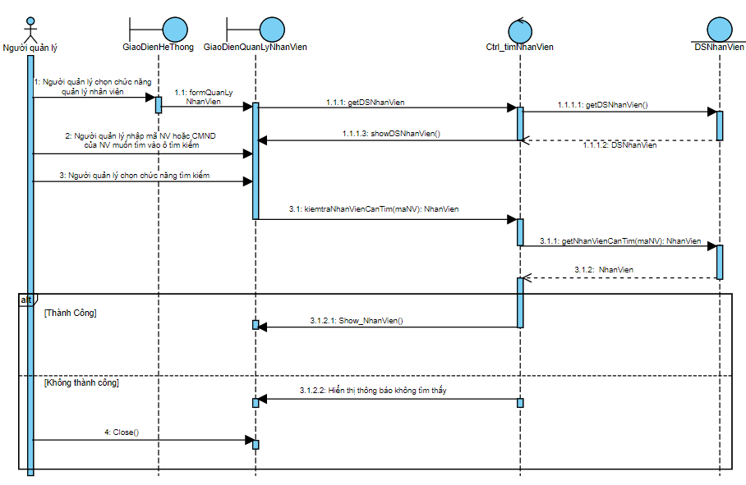

Picture Sequence Diagram UC004

* + 1. UC005_Thêm khách hàng
       1. Mô tả use case UC005

Table UC005

|  |  |
| --- | --- |
| **Use case:** *UC005_Thêm khách hàng* | |
| Mục đích: | Cho phép nhân viên thêm khách hàng vào |
| Mô tả: | Khi quán có thêm khách hàng mới, nhân viên sẽ chọn chức năng thêm thông tin khách hàng vào hệ thống |
| Tác nhân: | Nhân viên |
| Điều kiện trước: | Nhân viên phải đăng nhập được vào hệ thống bằng tài khoản được cấp theo phân quyền |
| Điều kiện sau: | Lưu thông tin khách hàng |
| Luồng sự kiện chính (Basic flows) | |  |  | | --- | --- | | Tác nhân | Hệ Thống | | 1. Nhân viên chọn chức năng quản lý khách hàng |  | |  | 2. Hệ thống hiển thị giao diện quản lý khách hàng. | | 3. Nhân viên chọn chức năng thêm khách hàng |  | |  | 4. Hệ thống hiển thị giao diện thêm khách hàng. | | 5. Nhân viên nhập thông tin khách hàng |  | | 6. Nhân viên chọn xác nhận thêm khách hàng |  | |  | 7. Hệ thống kiểm tra thông tin khách hàng | |  | 8. Hệ thống hiển thị thông báo thêm khách hàng thành cng | |
| Luồng sự kiện phụ (Alternative Flows): | |  |  | | --- | --- | |  | 7.1. Hệ thống thông báo thông tin khách hàng sai định dạng hoặc trùng | | 7.2. Nhân viên xác nhận |  | |  | 7.3. Hệ thống quay lại bước 4 | |

* + - 1. Biểu đồ

*Activity Diagram*

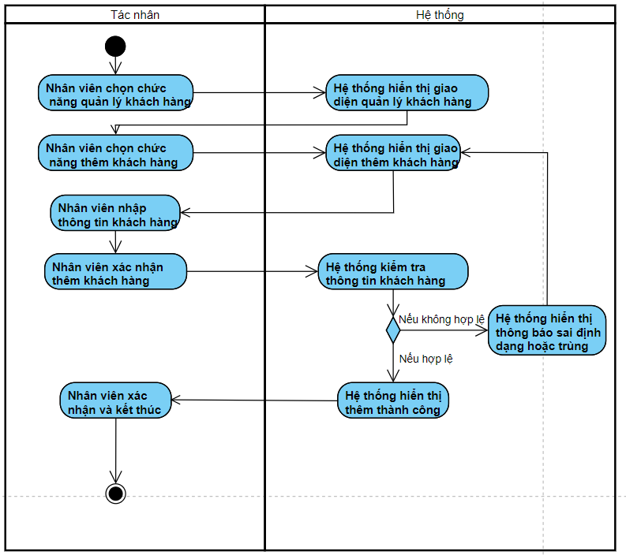

Picture Activity Diagram UC005

*Sequence Diagram*

Picture Sequence Diagram UC005

* + 1. UC006_Xóa khách hàng
       1. Mô tả use case UC006

Table UC006

|  |  |
| --- | --- |
| **Use case: UC006_Xóa nhân viên** | |
| Mục đích: | Cho phép nhân viên xóa thông tin khách hàng |
| Mô tả: | Nhân viên chọn chức năng xóa khách hàng. Thông tin khách hàng sẽ được xóa khỏi hệ thống |
| Tác nhân: | Nhân viên |
| Điều kiện trước: | Nhân viên phải đăng nhập được vào hệ thống bằng tài khoản được cấp tại cửa hàng theo phân quyền |
| Điều kiện sau: | Xóa được thông tin khách hàng |
| Luồng sự kiện chính (Basic flows) | |  |  | | --- | --- | | Tác nhân | Hệ Thng | | 1. Nhân viên chọn chức năng quản lý khách hàng |  | |  | 2. Hệ thống hiển thị giao diện quản lý khách hàng. | | 3. Nhân viên chọn khách hàng muốn xóa |  | | 4. Nhân viên chọn chức năng xóa khách hàng |  | |  | 5. Hệ thống hiển thị thông báo xác nhận xóa khách hàng | | 6. Nhân viên xác nhận xóa khách hàng |  | |  | 7. Hệ thống thông báo xóa thành  công | |
| Luồng sự kiện phụ (Alternative Flows): | |  |  | | --- | --- | | 6.1 Nhân viên xác nhận hủy việc xóa khách hàng |  | |  | 6.2. Hệ thống quay lại bước 2 | |

* + - 1. Biểu đồ

*Activity Diagram*

Picture Activity Diagram UC006

*Sequence Diagram*

Picture Sequence Diagram UC006

* + 1. UC007_Cập nhật thông tin khách hàng
       1. Mô tả use case UC007

Table UC007

|  |  |
| --- | --- |
| **Use case: UC007_Cập nhật thông tin khách hàng** | |
| Mục đích: | Cho phép nhân viên sửa thông tin của khách hàng đã lưu |
| Mô tả: | Khi khách hàng có thay đổi một số thông tin như sđt, địa chỉ… Người quản lý sẽ chọn chức năng cập nhật thông tin khách hàng |
| Tác nhân: | Nhân viên |
| Điều kiện trước: | Nhân viên phải đăng nhập được vào hệ thống bằng tài khoản được cấp theo phân quyền |
| Điều kiện sau: | Sửa được thông tin khách hàng |
| Luồng sự kiện chính (Basic flows) | |  |  | | --- | --- | | Tác nhân | Hệ Thống | | 1. Nhân viên chọn chức năng quản lý khách hàng |  | |  | 2. Hệ thống hiển thị giao diện quản lý khách hàng. | | 3. Nhân viên chọn khách hàng muốn sửa |  | | 4. Nhân viên chọn chức năng sửa thông tin khách hàng |  | |  | 5. Hệ thống hiển thị giao diện sửa khách hàng. | | 6. Nhân viên sửa thông tin khách hàng |  | | 7. Nhân viên chọn xác nhận sửa |  | |  | 8.Hệ thống kiểm tra thông tin khách hàng | |  | 9. Hệ thống hiển thị thông báo xác nhận sửa đổi thông tin khách hàng | | 10. Nhân viên xác nhận |  | |  | 11. Hệ thống thông báo cập nhật thông tin khách hàng thành công | |
| Luồng sự kiện phụ (Alternative Flows): | |  |  | | --- | --- | |  | 8.1. Hệ thống thông báo thông tin khách hàng không hợp lệ. | | 8.2 Nhân viên xác nhận |  | |  | 8.3 Hệ thống quay lại bước 5 | | 10.1 Nhân viên xác nhận hủy cập nhật thông tin khách hàng |  | |  | 10.2 Hệ thống quay lại bước 2 | |

* + - 1. Biểu đồ

*Activity Diagram*

Picture Activity Diagram UC007

*Sequence Diagram*

Picture Sequence Diagram UC007

* + 1. UC008_Tìm khách hàng
       1. Mô tả use case UC008

Table UC008

|  |  |
| --- | --- |
| **Use case: UC008_Tìm khách hàng** | |
| Mục đích: | Cho phép nhân viên tìm kiếm thông tin khách hàng đã được lưu |
| Mô tả: | Khi muốn tìm một hay một số khách hàng có chung một đặc tính nào đó, nhân viên chọn chức năng tìm khách hàng |
| Tác nhân: | Nhân viên |
| Điều kiện trước: | Nhân viên phải đăng nhập được vào hệ thống bằng tài khoản được cấp theo phân quyền |
| Điều kiện sau: | Tìm kiếm được thông tin khách hàng nếu không tìm thấy thì hiển thị thông báo |
| Luồng sự kiện chính (Basic flows) | |  |  | | --- | --- | | Tác nhân | Hệ Thống | | 1. Nhân viên chọn chức năng quản lý khách hàng |  | |  | 2. Hệ thống hiển thị giao diện quản lý khách hàng. | | 3. Nhân viên nhập số điện thoại hoặc tên của khách hàng vào ô tìm kiếm |  | | 4. Nhân viên chọn chức năng tìm kiếm khách hàng |  | |  | 5. Hệ thống hiển thị thông tin khách hàng | |
| Luồng sự kiện phụ (Alternative Flows): | |  |  | | --- | --- | |  | 5.1 Hệ thống không tìm thấy | |
|  |  |

* + - 1. Biểu đồ

*Activity Diagram*

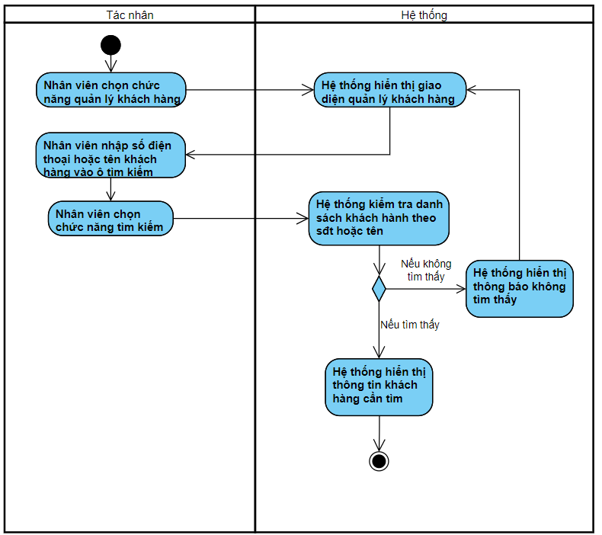

Picture Activity Diagram UC008

*Sequence Diagram*

Picture Sequence Diagram UC008

* + 1. UC009_Đặt phòng
       1. Mô tả use case UC009

Table UC009

|  |  |
| --- | --- |
| **Use case: UC009_Đặt phòng** | |
| Mục đích: | Cho phép khách hàng đặt các phòng con trống trên hệ thống |
| Mô tả: | Khi muốn đặt một phòng còn trống của quán, khách hàng chọn chức năng đặt phòng |
| Tác nhân: | Khách hàng |
| Điều kiện trước: | Khách hàng phải đăng nhập được vào hệ thống bằng tài khoản được cấp theo phân quyền |
| Điều kiện sau: | Đặt được phòng |
| Luồng sự kiện chính (Basic flows) | |  |  | | --- | --- | | Tác nhân | Hệ Thống | | 1. Khách hàng chọn chức năng đặt phòng |  | |  | 2. Hệ thống hiển thị giao diện đặt phòng. | | 3. Khách hàng chọn phòng muốn đặt |  | | 4. Khách hàng điền thông tin cá nhân của mình vào ô thông tin tương ứng |  | | 5. Khách hàng chọn đặt phòng |  | |  | 6. Hệ thống kiểm tra thông tin đặt phòng | |  | 7. Hệ thống hiển thị thông báo xác nhận đặt phòng | | 8. Khách hàng xác nhận |  | |  | 9. Hệ thống thông báo đặt phòng thành công | |
| Luồng sự kiện phụ (Alternative Flows): | |  |  | | --- | --- | |  | 6.1. Hệ thống thông báo thông tin đặt phòng không hợp lệ hoặc phòng đang được sử dụng | | 6.2. Khách hàng xác nhận |  | |  | 6.3. Hệ thống quay lại bước 2 | | 8.1 Khách hàng xác nhận hủy đặt phòng |  | |  | 8.2. Hệ thốngquay lại bước 2 | |
|  |  |

* + - 1. Biểu đồ

*Activity Diagram*

Picture Activity Diagram UC009

*Sequence Diagram*

Picture Sequence Diagram UC009

* + 1. UC010_Tìm phòng
       1. Mô tả use case UC010

Table UC010

|  |  |
| --- | --- |
| **Use case: UC010_Tìm phòng** | |
| Mục đích: | Cho phép NQL, NV, KH tìm kiếm thông tin phòng đã được lưu |
| Mô tả: | Khi muốn tìm một hay một số phòng có chung một đặc tính nào đó, NQL hoặc NV hoặc KH chọn chức năng tìm phòng |
| Tác nhân: | NQL, NV, KH |
| Điều kiện trước: | NQL, NV, KH phải đăng nhập được vào hệ thống bằng tài khoản được cấp theo phân quyền |
| Điều kiện sau: | Tìm kiếm được thông tin phòng nếu không tìm thấy thì hiển thị thông báo |
| Luồng sự kiện chính (Basic flows) | |  |  | | --- | --- | | Tác nhân | Hệ Thống | | 1. NQL, NV, KH chọn chức năng quản lý phòng |  | |  | 2. Hệ thống hiển thị giao diện quản lý phòng. | | 3. NQL, NV, KH nhập mã phòng hoặc loại phòng vào ô tìm kiếm |  | | 4. NQL, NV, KH chọn chức năng tìm kiếm phòng |  | |  | 5. Hệ thống hiển thị thông tin phòng | |
| Luồng sự kiện phụ (Alternative Flows): | |  |  | | --- | --- | |  | 5.1 Hệ thống không tìm thấy | |
|  |  |

* + - 1. Biểu đồ

*Activity Diagram*

Picture Activity Diagram UC010

*Sequence Diagram*

Picture Sequence Diagram UC010

* + 1. UC011_Xuất hóa đơn
       1. Mô tả use case UC011

Table UC011

|  |  |
| --- | --- |
| **Use case: UC011_Xuất hóa đơn** | |
| Mục đích: | Cho phép nhân viên xuất hóa đơn thanh toán của khách hàng |
| Mô tả: | Khi khách hàng yêu cầu in hóa đơn, nhân viên chọn chức năng xuất hóa đơn |
| Tác nhân: | Nhân viên |
| Điều kiện trước: | Nhân viên phải đăng nhập được vào hệ thống bằng tài khoản được cấp theo phân quyền và đã lập hóa đơn thanh toán |
| Điều kiện sau: | Xuất ra được hóa đơn |
| Luồng sự kiện chính (Basic flows) | |  |  | | --- | --- | | Tác nhân | Hệ Thống | | 1. Nhân viên chọn chức năng quản lý thanh toán |  | |  | 2. Hệ thống hiển thị giao diện quản lý thanh toán | | 3. Nhân viên chọn phòng muốn thanh toán |  | | 4. Nhân viên chọn hình thức phụ thu |  | | 5. Nhân viên chọn chức năng thanh toán |  | |  | 6. Hệ thống hiển thị thông báo xác nhận thanh toán | | 7. Nhân viên xác nhận |  | |  | 8. Hệ thống hiển thị thông báo xác nhận in hóa đơn | | 9. Nhân viên xác nhận |  | |  | 10. Hệ thống in hóa đơn | |  | 11. Hệ thống thông báo thanh toán thành công | |
| Luồng sự kiện phụ (Alternative Flows): | |  |  | | --- | --- | | 7.1. Nhân viên hủy thanh toán |  | |  | 7.2. Hệ thống quay lại bước 2 | | 9.1 Khách hàng xác nhận không in hóa đơn |  | |  | 9.2. Hệ thống tới bước 11 | |
|  |  |

* + - 1. Biểu đồ

*Activity Diagram*

Picture Activity Diagram UC011

*Sequence Diagram*

Picture Sequence Diagram UC011

* + 1. UC012_Usecase Thanh toán
       1. Mô tả usecase UC012

Table UC012

|  |  |
| --- | --- |
| **Use case: UC012** | |
| Mục đích: | Cho phép nhân viên thanh thoán |
| Mô tả: | Nhân viên vào hệ thống chọn chức năng lập hóa đơn thanh toán và sau đó thanh toán |
| Tác nhân: | Nhân viên lễ tân |
| Điều kiện trước: | Nhân viên đăng nhập vào hệ thống bằng tài khoản được cấp tại của hành theo phân quyền |
| Điều kiện sau: | Nhân viên thanh toán thành công |
| Luồng sự kiện chính (Basic flows) | |  |  | | --- | --- | | Tác nhân | Hệ Thống | | 1. Nhân viên chọn chức năng lập hóa đơn |  | |  | 2. Hệ thống hiển thị giao diện lập hóa đơn | | 3. Nhân viên lập hóa đơn thành công và chọn thanh toán |  | |  | 4.Hệ thống hiển thị giao diện thanh toán | | 5.Nhân viên kiểm tra điền vào các thông tin cần thiết. |  | | 6.Nhân viên chọn chức năng thanh toán |  | |  | 7.Hệ thống kiểm tra thông tin đã nhập | |  | 8.Hệ thống hiển thị thông báo thanh toán | |
| Luồng sự kiện phụ (Alternative Flows): | |  |  | | --- | --- | | 5.2 nhân viên xác nhận |  | | 5.3 Quay lại bước 5 |  | | 6.1 nhân viên muốn hủy thanh toán |  | |  | 7.1 Hệ thống báo lỗi | |  | 7.2 Hệ thống hủy việc thanh toán | |

* + - 1. Biểu đồ

*Activity Diagram*

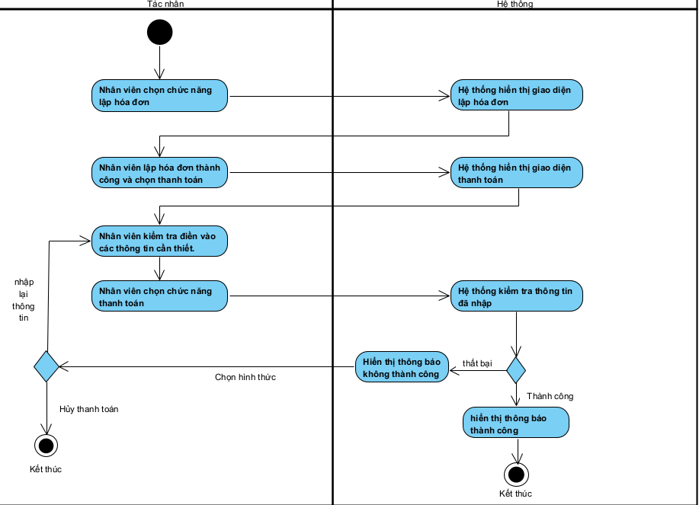

Picture Activity Diagram UC012

* + 1. UC013_Usecase Lập hóa đơn
       1. Mô tả usecase UC013

Table UC013

|  |  |
| --- | --- |
| **Use case: UC013** | |
| Mục đích: | Cho phép nhân viên lập hóa đơn thanh thoán |
| Mô tả: | Nhân viên vào hệ thống chọn chức năng lập hóa đơn thanh toán |
| Tác nhân: | Nhân viên lễ tân |
| Điều kiện trước: | Nhân viên đăng nhập vào hệ thống bằng tài khoản được cấp tại của hành theo phân quyền |
| Điều kiện sau: | Nhân viên lập hóa đơn thanh toán |
| Luồng sự kiện chính (Basic flows) | |  |  | | --- | --- | | Tác nhân | Hệ Thống | | 1. Nhân viên chọn chức năng quản lý đặt/trả phòng hoặc đặt dich vụ |  | |  | 2. Hệ thống hiển thị giao diện quản lý đặt/trả phòng hoặc giao diện đặt dịch vụ | | 3. Nhân viên chọn phòng cần trả hoặc dịch vụ muốn đặt |  | |  | 4.Hệ thống hiển thị giao diện đặt/trả phòng2 hoặc dặt dịch vụ 2 | | 5.Nhân viên kiểm tra điền vào các thông tin cần thiết. |  | | 6.Nhân viên chọn chức năng trả phòng hoặc đặt dịch vụ |  | |  | 7.Hệ thống kiểm tra thông tin đã nhập | |  | 8.Hệ thống hiển thị giao diện lập hóa đơn | |  | 9. Hệ thống hiển thị thông báo lập hóa đơn than ton | |
| Luồng sự kiện phụ (Alternative Flows): | |  |  | | --- | --- | | 5.2 nhân viên xác nhận |  | | 5.3 Quay lại bước 5 |  | | 6.1 nhân viên muốn hủy hóa đơn |  | |  | 7.1 Hệ thống báo lỗi | |  | 7.2 Hệ thống hủy việc lập hóa đơn | |

* + - 1. Biểu đồ

*Activity*

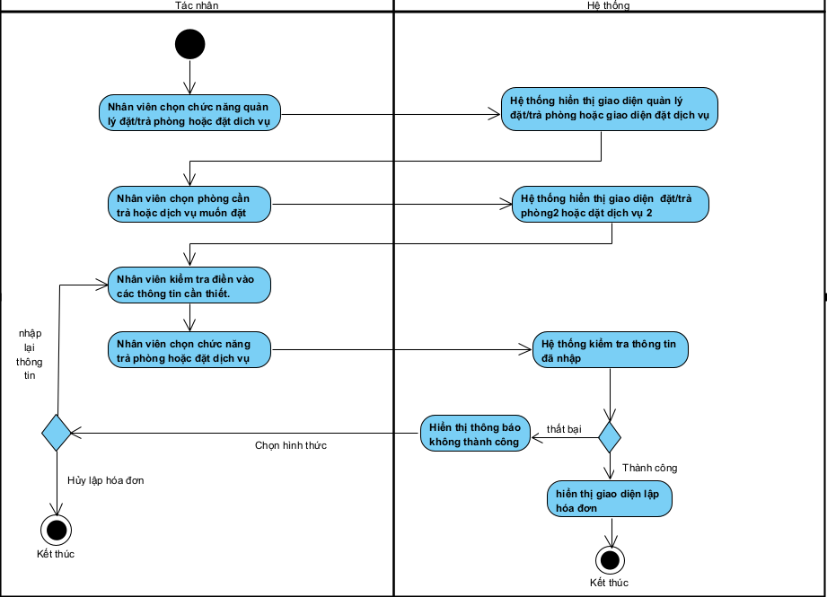

Picture Activity Diagram UC013

* + 1. UC014_Usecase Thêm dịch vụ
       1. Mô tả usecase UC014

Table UC014

|  |  |
| --- | --- |
| **Use case: UC014** | |
| Mục đích: | Cho phép nhân viên thêm dich vụ |
| Mô tả: | Nhân viên vào hệ thống chọn chức năng quản lí dịch vụ và chọn thêm dịch vụ |
| Tác nhân: | Nhân viên |
| Điều kiện trước: | Nhân viên đăng nhập vào hệ thống bằng tài khoản được cấp tại của hành theo phân quyền |
| Điều kiện sau: | Nhân viên thêm dịch vụ thành công |
| Luồng sự kiện chính (Basic flows) | |  |  | | --- | --- | | Tác nhân | Hệ Thống | | 1. Nhân viên chọn chức năng quản lý dịch vụ |  | |  | 2. Hệ thống hiển thị giao diện quản lý dịch vụ | | 3. Nhân viên chọn thêm dịch vụ |  | |  | 4.Hệ thống hiển thị giao diện thêm dịch vụ | | 5.Nhân viên kiểm tra điền vào các thông tin cần thiết. |  | | 6.Nhân viên chọn nút thêm |  | |  | 7.Hệ thống kiểm tra thông tin đã nhập | |  | 8. Hệ thống hiển thị thông báo thêm dịch vụ | |
| Luồng sự kiện phụ (Alternative Flows): | |  |  | | --- | --- | | 5.2 nhân viên xác nhận |  | | 5.3 Quay lại bước 5 |  | | 6.1 nhân viên muốn hủy thêm dịch vụ |  | |  | 7.1 Hệ thống báo thong tin đã tồn tại hoặc không hợp lệ | |  | 7.2 Hệ thống hủy việc thêm dịch vụ | |

* + - 1. Biểu đồ

*Activity*

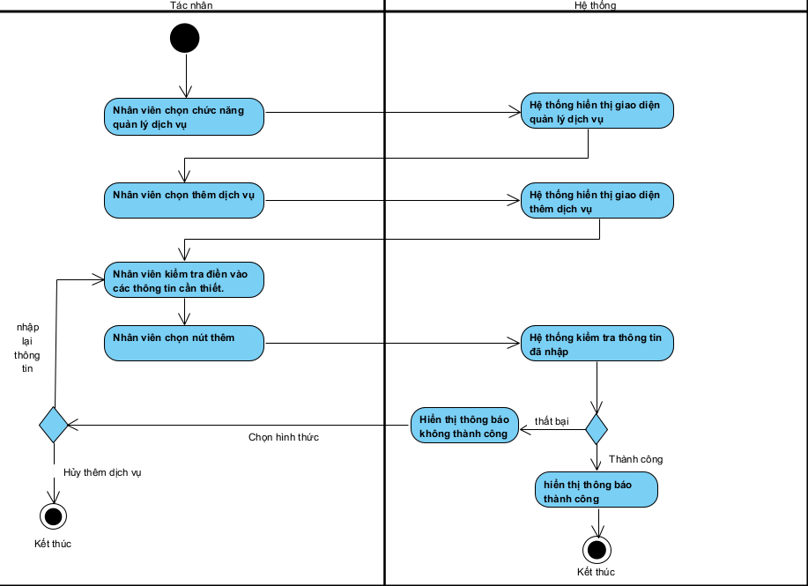

Picture Activity Diagram UC014

*Sequence Diagram*

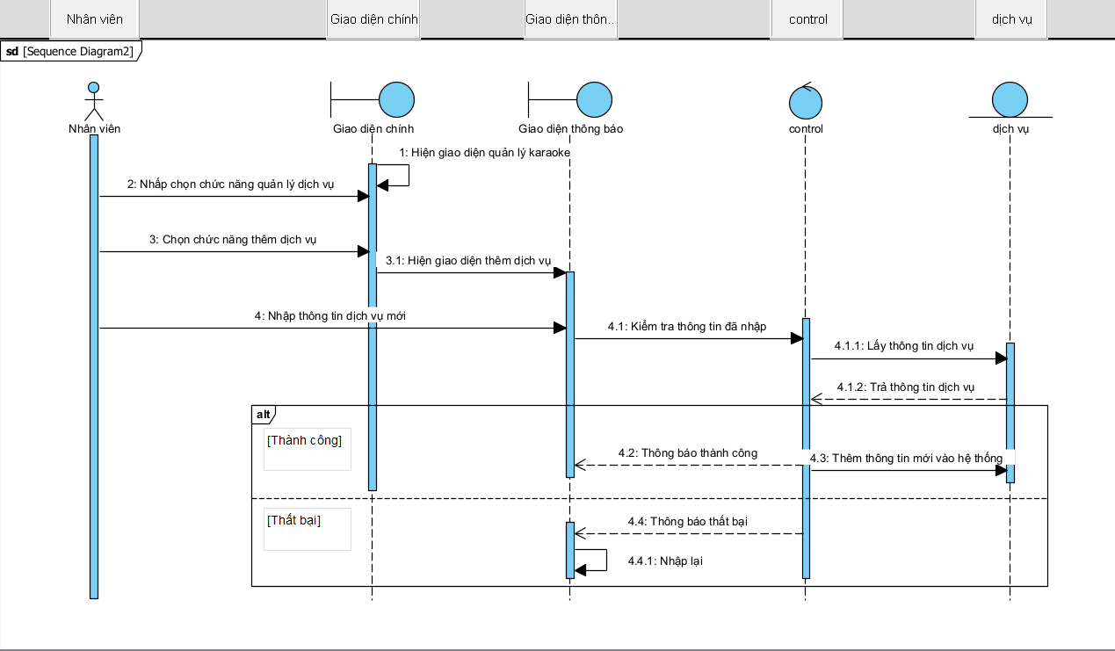

Picture Sequence Diagram UC014

* + 1. UC015_Usecase Xóa dịch vụ
       1. Mô tả uscase UC015

Table UC015

|  |  |
| --- | --- |
| **Use case: UC015** | |
| Mục đích: | Cho phép nhân viên xóa dịch vụ đã được lưu trong hệ thống. |
| Mô tả: | Nhân viên chọn chức năng xóa dịch vụ |
| Tác nhân chính: | Nhân viên |
| Tác nhân phụ: | Không |
| Điều kiện trước: | Nhân viên phải đăng nhập được vào hệ thống bằng tài khoản được cấp tại quán theo phân quyền |
| Điều kiện sau: | Sửa được thông tin dịch vụ |
| Luồng sự kiện chính (Basic flows) | |  |  | | --- | --- | | Tác nhân | Hệ hống | | 1 . Nhân viên chọn chức năng quản lý dịch vụ |  | |  | 2. Hệ thống hiển thị giao diện quản lý dịch vụ | | 3. Nhân viên chọn dịch vụ cần xóa |  | |  | 4. Hệ thống hiển thị thông tin dịch vụ cần xóa | | 5. Nhân viên chọn chức năng xóa |  | |  | 6. Hệ thống thông báo bạn có chắc cắn xóa. | | 7. Nhân viên xác nhận |  | |  | 8. Hệ thống thông báo thành công và cập nhật lại danh sách dịch vụ | | 8. Nhân viên xác nhận |  | |
| Luồng sự kiện phụ (Alternative Flows): | |  |  | | --- | --- | |  | 6.1 Hệ thống hiện thông báo đã hủy thao tác xóa | | 6.2 Quay lại bước 3 |  | |

* + - 1. Biểu đồ

*Activity*

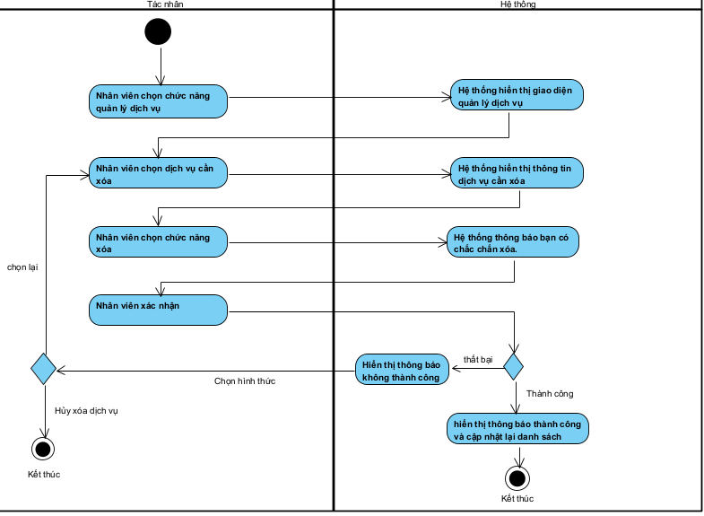

Picture Activity Diagram UC015

*Sequence Diagram*

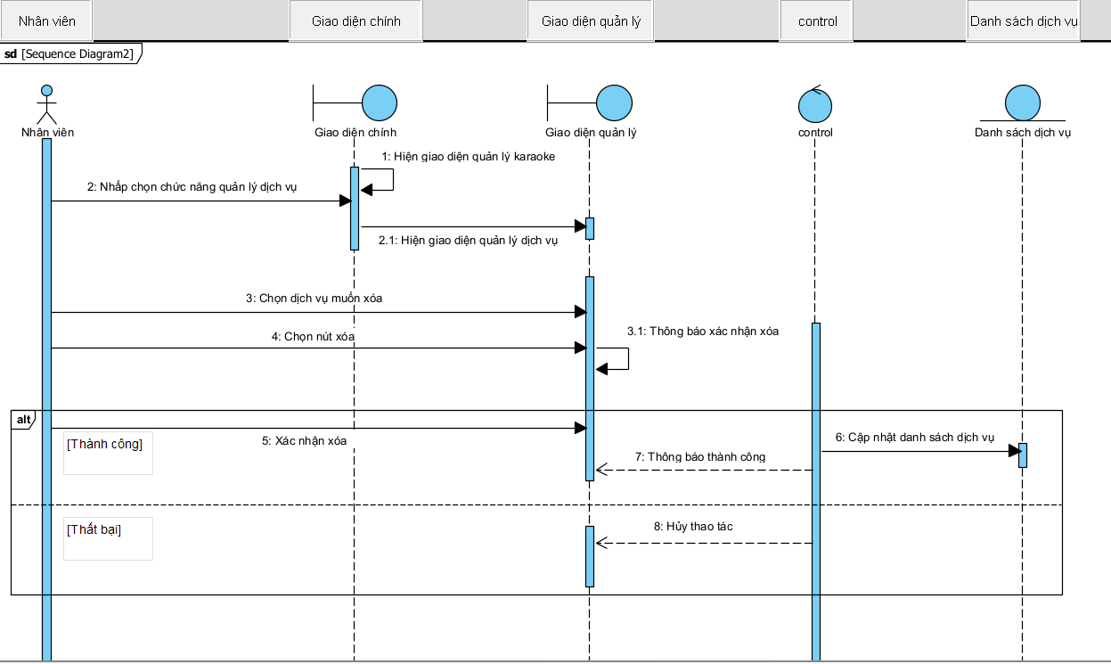

Picture Sequence Diagram UC015

* + 1. UC016_Usecase Sửa dịch vụ
       1. Mô tả usecase UC016

Table UC016

|  |  |
| --- | --- |
| **Use case: UC016** | |
| Mục đích: | Cho phép nhân viên sửa thông tin dịch vụ đã được lưu trong hệ thống. |
| Mô tả: | Nhân viên chọn chức năng tìm kiếm dịch vụ và sửa |
| Tác nhân chính: | Nhân viên |
| Tác nhân phụ: | Không |
| Điều kiện trước: | Nhân viên phải đăng nhập được vào hệ thống bằng tài khoản được cấp tại quán theo phân quyền |
| Điều kiện sau: | Sửa được thông tin dịch vụ |
| Luồng sự kiện chính (Basic flows) | |  |  | | --- | --- | | Tác nhân | Hệ Thống | | 1. Nhân viên chọn chức năng quản lý dịch vụ |  | |  | 2. Hệ thống hiển thị giao diện quản lý dịch vụ | | 3. nhân viên chọn dịch vụ cần sửa đổi thông tin |  | |  | 4. Hệ thống hiển thị thông tin dịch vụ nhân viên đã chọn | | 5. Nhân viên chỉnh sửa thông tin |  | | 6. Nhân viên chọn chức năng sửa |  | |  | 7. Hệ thống kiểm tra thông tin | |  | 8. Hệ thống hiển thị thông báo thành công | |
| Luồng sự kiện phụ (Alternative Flows): | |  |  | | --- | --- | |  | 7.1 Hệ thống hiển thị thông báo thông tin không hợp lệ | | 7.2 Nhân viên xác nhận |  | | 7.3 Quay lại bước 5 | . | |

* + - 1. Biểu đồ

*Activity*

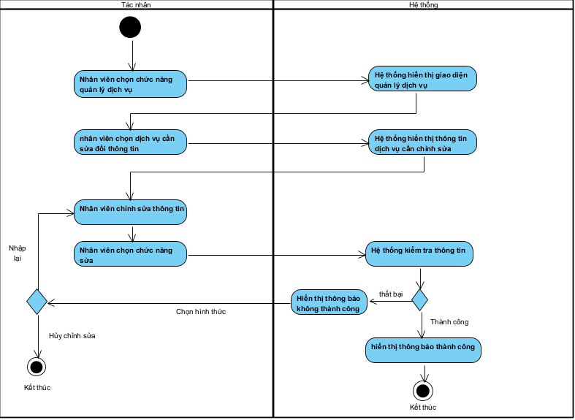

Picture Activity Diagram UC016

*Sequence Diagram*

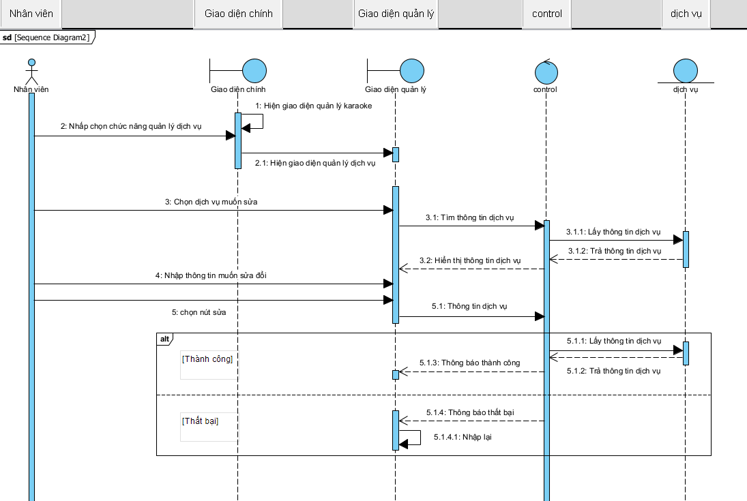

Picture Sequence Diagram UC016

* + 1. UC017_Tìm dịch vụ
       1. Mô tả uscase UC017

Table UC017

|  |  |
| --- | --- |
| **Use case: UC017** | |
| Mục đích: | Cho phép nhân viên tìm kiếm thông tin dịch vụ đã được lưu trong hệ thống. |
| Mô tả: | Nhân viên chọn chức năng tìm kiếm dịch vụ |
| Tác nhân chính: | Nhân viên. |
| Tác nhân phụ: | Không |
| Điều kiện trước: | Nhân viên phải đăng nhập được vào hệ thống bằng tài khoản được cấp tại quán theo phân quyền |
| Điều kiện sau: | Tìm kiếm được thông tin dịch vụ |
| Luồng sự kiện chính (Basic flows) | |  |  | | --- | --- | | Tác nhân | Hệ Thống | | 1. Nhân viên chọn chức năng quản lý dịch vụ |  | |  | 2. Hệ thống hiển thị giao diện quản lý dịch vụ. | | 3. Nhân viên tìm kiếm dịch vụ bằng cách nhập tên dịch vụ |  | | 4. Nhân viên chọn chức năng tìm kiếm dịch vụ |  | |  | 5. Hệ thống hiển thị thông tin dịch vụ | |
| Luồng sự kiện phụ (Alternative Flows): | |  |  | | --- | --- | |  | 5.1 Hệ thống hiển thị không tìm thấy | | 5.2 Nhân viên xác nhận |  | | 5.3 Quay lại bước 3 | . | |

* + - 1. Biểu đồ

*Activity*

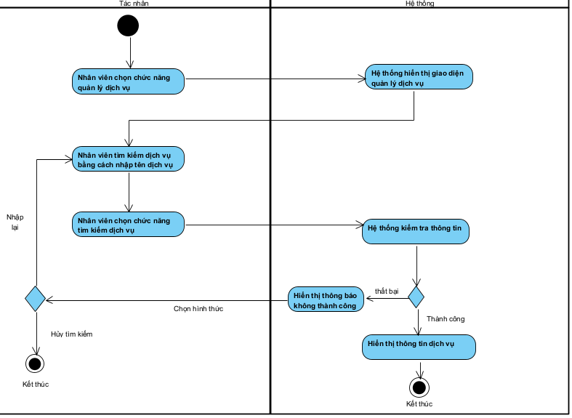

Picture Activity Diagram UC017

*Sequence Diagram*

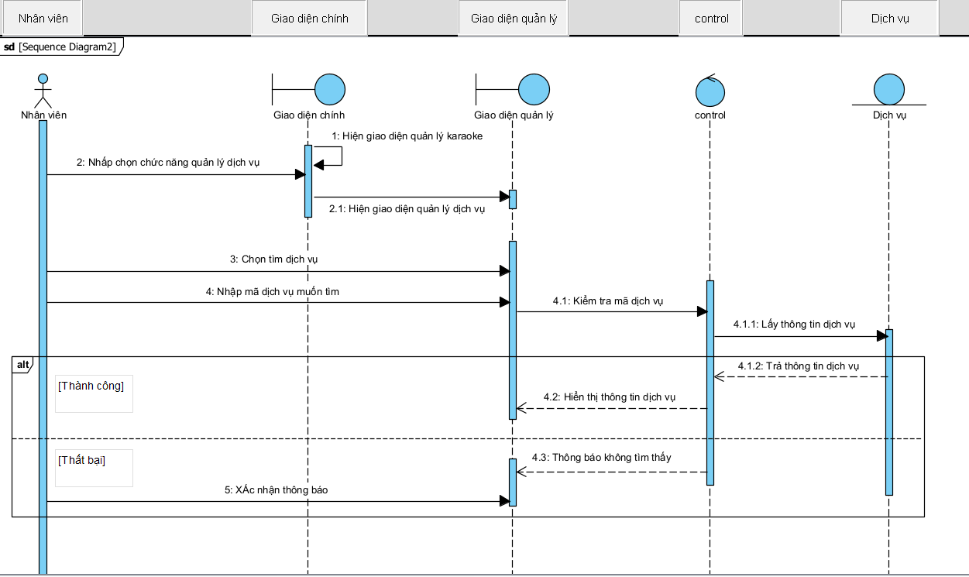

Picture Sequence Diagram UC017

* + 1. UC018_Thêm phòng
       1. Mô tả usecase UC018

Table UC018

|  |  |
| --- | --- |
| **Use case: UC018** | |
| Mục đích: | Cho phép người quản lý thêm phòng karaoke mới vào hoạt động |
| Mô tả: | Người quản lý chọn chức năng thêm phòng khi quán có phòng mới |
| Tác nhân: | Người quản lý |
| Điều kiện trước: | Người quản lý phải đăng nhập được vào phần mềm |
| Điều kiện sau: | Thêm thành công phòng mới |
| Luồng sự kiện chính (Basic flows) | |  |  | | --- | --- | | Tác nhân | Hệ thống | | 1. Người quản lý chọn chức năng quản lý phòng |  | |  | 1. Hệ thốn hiển thị giao diện quản lý phòng | | 1. Người quản lý chọn chức năng thêm phòng |  | |  | 1. Hệ thống hiển thị giao diện thêm phòng | | 1. Người quản lý nhập thông tin phòng mới |  | | 1. Người quản lý chọn nút thêm |  | |  | 1. Hệ thống kiểm tra thông tin vừa nhập | |  | 1. Hiện thông báo thêm phng thành công | |
| Luồng sự kiện phụ (Alternative Flows): | |  |  | | --- | --- | |  | 7.1 Hệ thống thông báo thông tin vừa nhập đã tồn tại hoặc không chính xác | | 7.2 Người quản lý xác nhận |  | | 7.3 Quay lại bước 5 |  | |

* + - 1. Biểu đồ

*Activity*

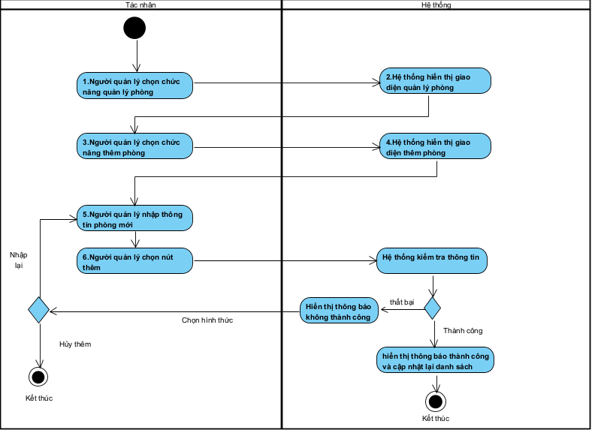

Picture Activity Diagram UC018

*Sequence Diagram*

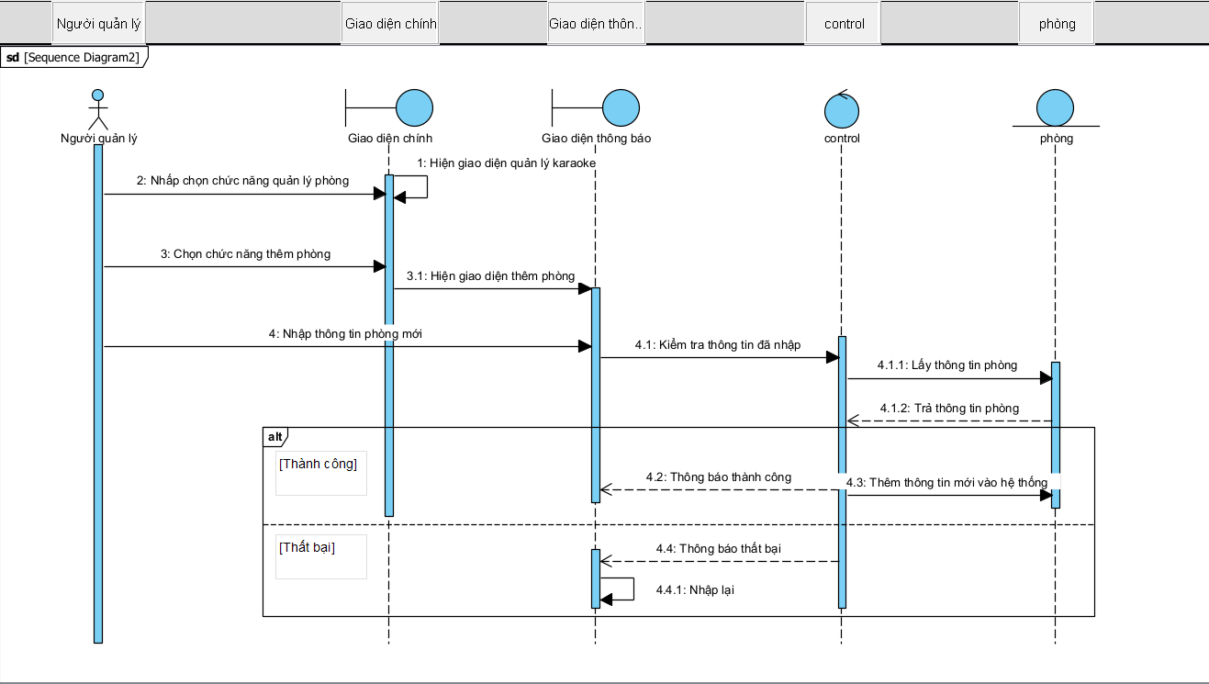

Picture Sequence Diagram UC019

* + 1. UC019_Xóa phòng
       1. Mô tả usecase UC019

Table UC019

|  |  |
| --- | --- |
| **Use case: UC019** | |
| Mục đích: | Cho phép Người quản lý xóa phòng đã được lưu trong hệ thống. |
| Mô tả: | Người quản lý chọn chức năng xóa phòng. |
| Tác nhân chính: | Người quản lý |
| Tác nhân phụ: | Không |
| Điều kiện trước: | Người quản lý phải đăng nhập được vào hệ thống bằng tài khoản được cấp tại quán theo phân quyền |
| Điều kiện sau: | Sửa được thông tin phòng. |
| Luồng sự kiện chính (Basic flows) | |  |  | | --- | --- | | Tác nhân | Hệ Thống | | 1. Người quản lý chọn chức năng quản lý phòng |  | |  | 2. Hệ thống hiển thị giao diện quản lý phòng. | | 3. Người quản lý chọn phòng cần xóa |  | |  | 4. Hệ thống hiển thị thông tin phòng cần xóa | | 5. Người quản lý chọn chức năng xóa |  | |  | 6. Hệ thống thông báo bạn có chắc chắn xóa. | | 7. Người quản lý xác nhận |  | |  | 8. Hệ thống thông báo thành công và cập nhật lại danh sách phòng | |
| Luồng sự kiện phụ (Alternative Flows): | |  |  | | --- | --- | |  | 6.1 Hệ thống hiện thông báo đã hủy thao tác xóa | | 6.2 Quay lại bước 3 |  | |

* + - 1. Biểu đồ

*Activity*

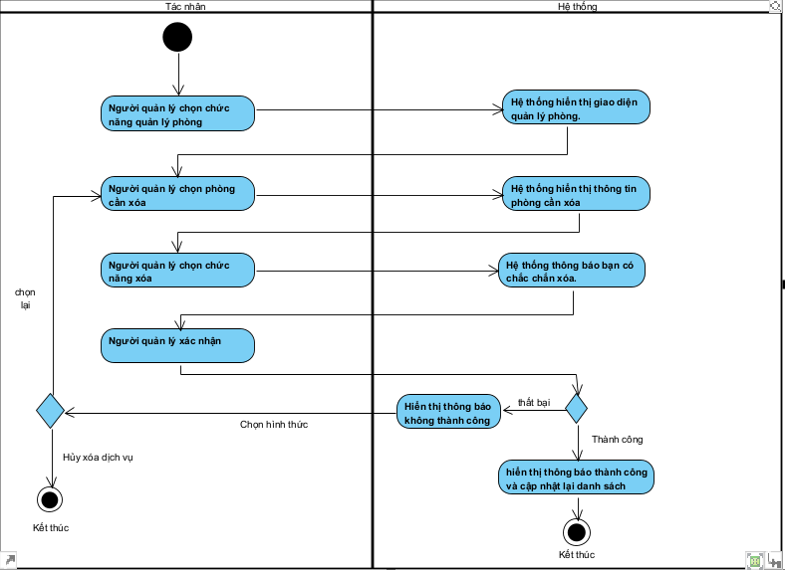

Picture Activity Diagram UC019

*Sequence Diagram*

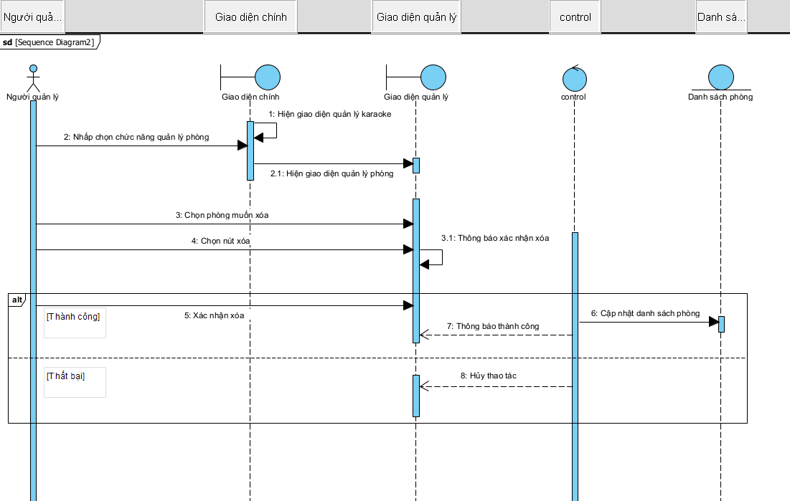

Picture Sequence Diagram UC019

* + 1. UC020_Sửa phòng
       1. Mô tả

Table UC020

|  |  |
| --- | --- |
| **Use case: UC020** | |
| Mục đích: | Cho phép Người quản lý sửa thông tin phòng đã được lưu trong hệ thống. |
| Mô tả: | Người quản lý chọn chức năng tìm kiếm phòng. |
| Tác nhân chính: | Người quản lý |
| Tác nhân phụ: | Không |
| Điều kiện trước: | Người quản lý phải đăng nhập được vào hệ thống bằng tài khoản được cấp tại quán theo phân quyền |
| Điều kiện sau: | Sửa được thông tin phòng. |
| Luồng sự kiện chính (Basic flows) | |  |  | | --- | --- | | Tác nhân | Hệ Thống | | 1. Người quản lý chọn chức năng quản lý phòng |  | |  | 2. Hệ thống hiển thị giao diện quản lý phòng. | | 3. Người quản lý chọn phòng cần sửa đổi thông tin |  | |  | 4.Hệ thống hiển thị thông tin phòng đã chọn | | 5. Người quản lý chỉnh sửa thông tin |  | | 6. Người quản lý chọn chức năng sửa |  | |  | 7. Hệ thống kiểm tra thông tin | |  | 8. Hệ thống hiển thị thông báo thành công | |
| Luồng sự kiện phụ (Alternative Flows): | |  |  | | --- | --- | |  | 7.1 Hệ thống hiển thị thông báo thông tin sai | | 7.2 Người quản lý xác nhận |  | | 7.3 Quay lại bước 5 | . | |

* + - 1. Biểu đồ

*Avtivity*

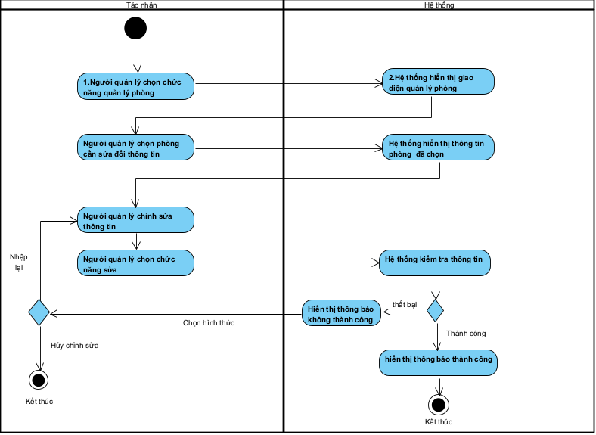

Picture Activity Diagram UC020

*Sequence Diagram*

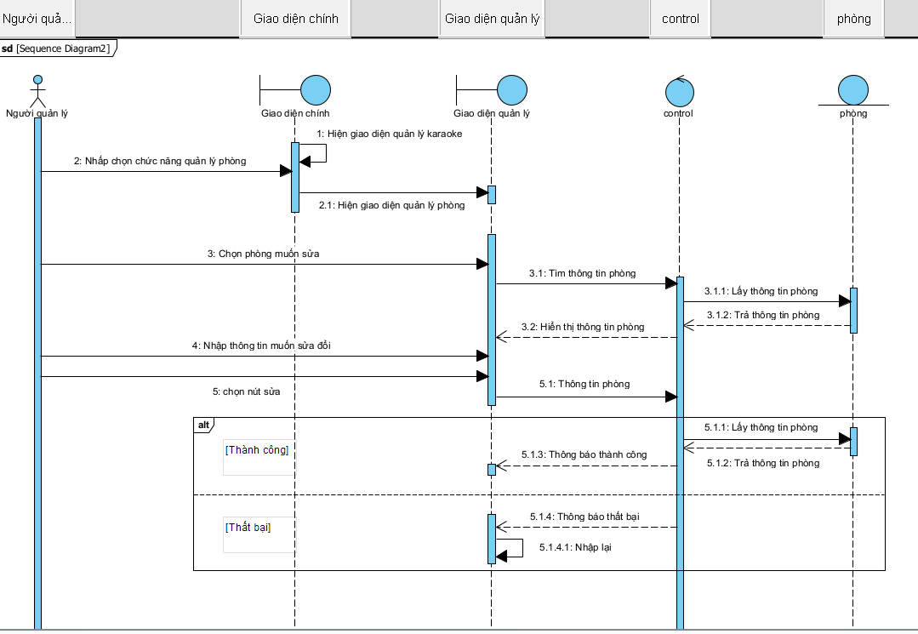

Picture Sequence Diagram UC020

* + 1. UC021_Đăng nhập
       1. Mô tả UC021

Table UC021

|  |  |
| --- | --- |
| **Use case: UC021** | |
| Mục đích: | Đăng nhập vào phần mềm để tiến hành quản lý, kiểm soát thông tin của quán |
| Mô tả: | Người quản lý hoặc nhân viên sẽ đăng nhập vào phần mềm, thực hiện các công việc trong quán |
| Tác nhân: | Người quản lý, nhân viên hoặc khách hàng |
| Điều kiện trước: | Người quản lý ,nhân viênhoặc khách hàng phải đăng nhập bằng tài khoảng được đã được cấp |
| Điều kiện sau: | Đăng nhập được vào phần mềm |
| Luồng sự kiện chính (Basic flows) | |  |  | | --- | --- | | Tác Nhân | Hệ Thống | | 1. Người quản lý hoặc nhân viên chọn mở phần mềm quản lý |  | |  | 1. Hệ thống hiện giao diện đăng nhập | | 1. Người quản lý hoặc nhân viên tiến hành nhập mật khẩu, tài khoản |  | | 1. Người quản lý hoặc nhân viên ấn nút đăng nhập |  | |  | 1. Hệ thống kiểm tra tài khoản, mật khẩu vừa đăng nhập | |  | 1. Hệ thống hiện thông báo đăng nhập thành công | |
| Luồng sự kiện phụ (Alternative Flows): | |  |  | | --- | --- | |  | 4.1 Hệ thống hiện thông báo mật khẩu hoặc tài khoản không chính xác | | 4.2 Người quản lý hoặc nhân viên xác nhận |  | | 4.3 Quay lại bước 3 |  | |

* + - 1. Biểu đồ

*Activity*

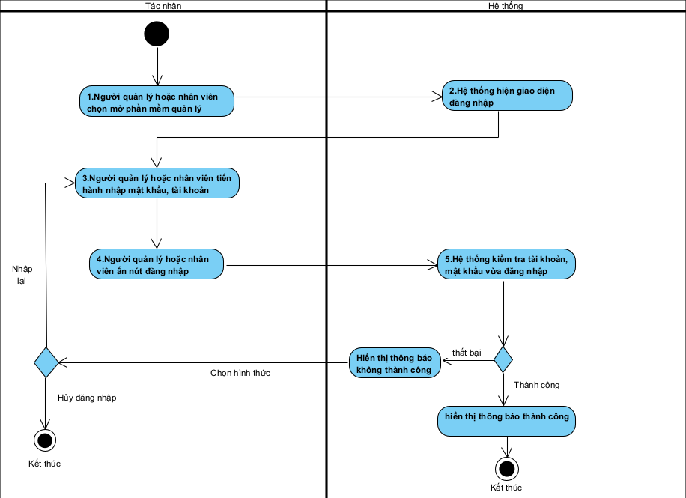

Picture Activity Diagram UC021

*Sequence Diagram*

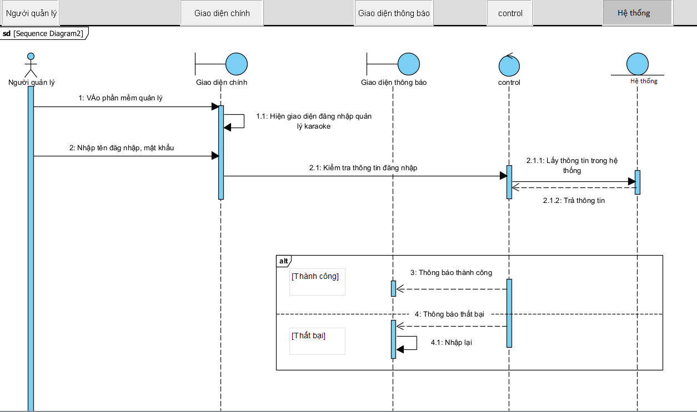

Picture Sequence Diagram UC021

* + 1. UC022_Thống kê doanh thu
       1. Mô tả UC022

Table UC022

|  |  |
| --- | --- |
| **Use case: UC022** | |
| Mục đích: | Cho phép Người quản lý thống kê doanh thu đã được lưu trong hệ thống. |
| Mô tả: | Người quản lý chọn chức năng thống kê doanh thu |
| Tác nhân chính: | Người quản lý |
| Tác nhân phụ: | Không |
| Điều kiện trước: | Người quản lý phải đăng nhập được vào hệ thống bằng tài khoản được cấp tại quán theo phân quyền |
| Điều kiện sau: | Thống kê doanh thu thành công |
| Luồng sự kiện chính (Basic flows) | |  |  | | --- | --- | | Tác nhân | Hệ Thống | | 1. Người quản lý chọn chức năng quản lý thống kê |  | |  | 2. Hệ thống hiển thị giao diện quản lý thống kê | | 3. Người quản lý chọn thống kê doanh thu |  | |  | 4. Hệ thống hiển thị chọn thống kê doanh thu theo tháng | | 5. Người quản lý chọn tháng cần thống kê |  | |  | 6. Hệ thống hiển thị thống kê doanh thu | | 7. Người quản lý xác nhận |  | |
| Luồng sự kiện phụ (Alternative Flows): | |  |  | | --- | --- | |  | 6.1 Hệ thống hiện thông báo chọn tháng doanh thu không hợp lệ | | 6.2 Quay lại bước 5 |  | |

* + - 1. Biểu đồ

*Activity*

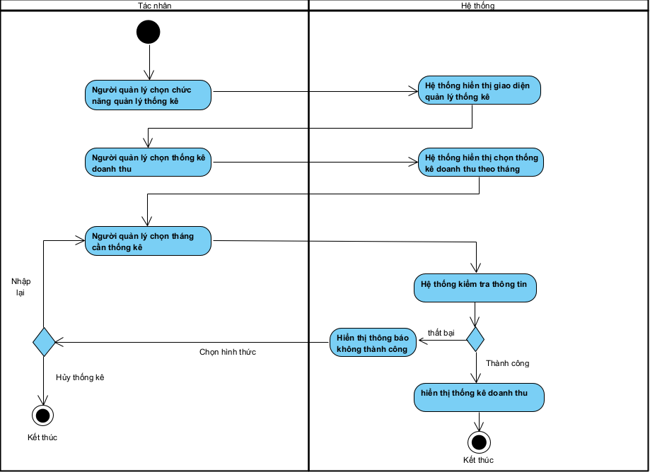

Picture Activity Diagram UC022

*Sequence Diagram*

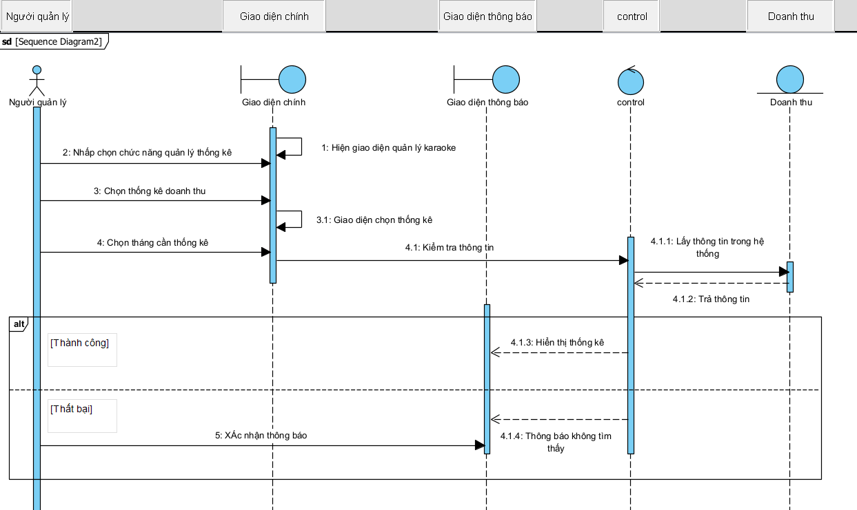

Picture Sequence Diagram UC022

* + 1. UC023_Thống kê mặt hàng sắp hết hạn
       1. Mô tả use case UC023

Table UC023

|  |  |
| --- | --- |
| **Use case:** *UC023_ Thống kê mặt hàng sắp hết hạn* | |
| Mục đích: | Cho phép người quản lý thống kê những mặt hàng sắp hết hạn |
| Mô tả: | Người quản lý chọn thống kê mặt hàng sắp hết hạn khi muốn thống kê những mặt hàng sắp hết hạn để thực hiện chiến thuật bán được sớm nhất có thể |
| Tác nhân: | *Người quản lý* |
| Điều kiện trước: | Người quản lý phải đăng nhập được vào hệ thống bằng tài khoản được cấp theo phân quyền |
| Điều kiện sau: | Sau khi thống kê xong trả về kết quả |
| Luồng sự kiện chính (Basic flows) | |  |  | | --- | --- | | Tác nhân | Hệ Thống | | 1.Người quản lý nhấn chọn chức năng thống kê |  | |  | 2.Hệ thống hiển thị giao diện các chức năng thống kê | | 3. Người quản lý nhấn chọn chức năng thống kê mặt hàng sắp hết hạn |  | |  | 4.Hệ thống hiển thị danh sách thông tin và ngày hết hạn của những sản phẩm sắp hết hạn | | 5.Xác nhận và kết thúc |  | |
| Luồng sự kiện phụ (Alternative Flows): | |  |  | | --- | --- | |  | 4.1 Hệ thống thông báo thống kê thất bại | | 4.2 Xác nhận |  | |

* + - 1. Biểu đồ

*Activity*

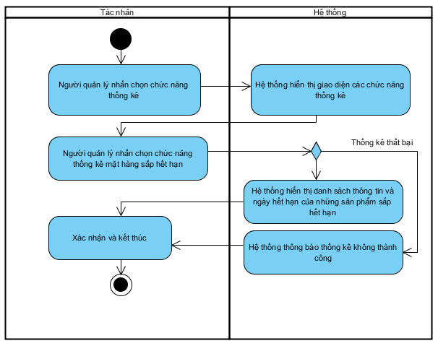

Picture Activity Diagram UC023

*Sequence*

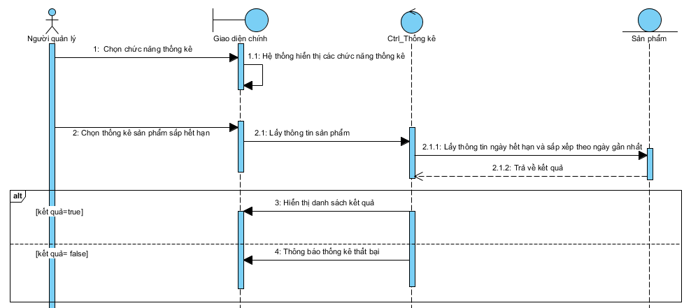

Picture Sequence Diagram UC023

* + 1. UC024_Thống kê mặt hàng sắp hết
       1. Mô tả use case UC024

Table UC024

|  |  |
| --- | --- |
| **Use case:** *UC024_ Thống kê mặt hàng sắp hết* | |
| Mục đích: | Cho phép người quản lý thống kê những mặt hàng sắp hết |
| Mô tả: | Người quản lý chọn thống kê mặt hàng sắp hết khi muốn thống kê những mặt hàng sắp hết để tiến hành nhập những mặt hàng đó |
| Tác nhân: | *Người quản lý* |
| Điều kiện trước: | Người quản lý phải đăng nhập được vào hệ thống bằng tài khoản được cấp theo phân quyền |
| Điều kiện sau: | Sau khi thống kê xong trả về kết quả |
| Luồng sự kiện chính (Basic flows) | |  |  | | --- | --- | | Tác nhân | Hệ Thống | | *1. Người quản lý nhấn chọn chức năng thống kê* |  | |  | *2.Hệ thống hiển thị giao diện các chức năng thống kê* | | *3.Người quản lý nhấn chọn chức năng thống kê mặt hàng sắp hết* |  | |  | *4.Hệ thống hiển thị thông tin và số lượng của sản phẩm sắp hết hàng* | | *5.Xác nhận và kết thúc* |  | |
| Luồng sự kiện phụ (Alternative Flows): | |  |  | | --- | --- | |  | 4.1 Hệ thống thông báo thống kê thất bại | | 4.2 Xác nhận |  | |

* + - 1. Biểu đồ

*Activity*

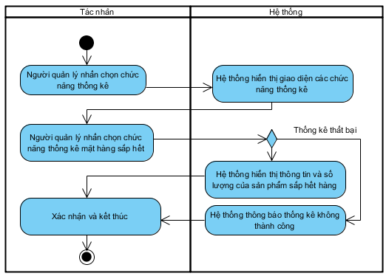

Picture Activity Diagram UC024

*Sequence*

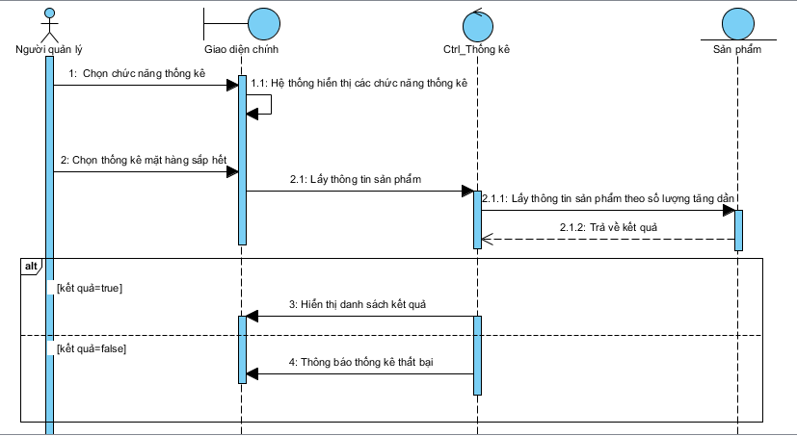

Picture Sequence Diagram UC024

* + 1. UC025_Thống kê mặt hàng bán chạy
       1. Mô tả use case UC025

Table UC025

|  |  |
| --- | --- |
| **Use case:** *UC025_ Thống kê mặt hàng bán chạy* | |
| Mục đích: | Cho phép người quản lý thống kê những mặt hàng bán chạy của cửa hàng |
| Mô tả: | Người quản lý chọn thống kê mặt hàng bán chạy khi muốn thống kê mặt hàng bán chạy để nhập với số lượng lớn nhằm đáp ứng tốt nhất nhu cầu khách hàng |
| Tác nhân: | *Người quản lý* |
| Điều kiện trước: | Người quản lý phải đăng nhập được vào hệ thống bằng tài khoản được cấp theo phân quyền |
| Điều kiện sau: | Sau khi thống kê xong trả về kết quả |
| Luồng sự kiện chính (Basic flows) | |  |  | | --- | --- | | Tác nhân | Hệ Thống | | *1.Người quản lý nhấn chọn chức năng thống kê* |  | |  | *2.Hệ thống hiển thị giao diện các chức năng thống kê* | | *3. Người quản lý nhấn chọn chức năng thống kê mặt hàng bán chạy* |  | |  | *4.Hệ thống hiển thị danh sách thông tin và số lượng đã bán của những mặt hàng bán chạy nhất* | | *5.Xác nhận và kết thúc* |  | |
| Luồng sự kiện phụ (Alternative Flows): | |  |  | | --- | --- | |  | 4.1 Hệ thống thông báo thống kê thất bại | | 4.2 Xác nhận |  | |

* + - 1. Biểu đồ

*Activity*

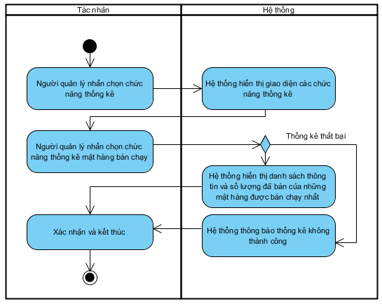

Picture Activity Diagram UC025

*Sequence*

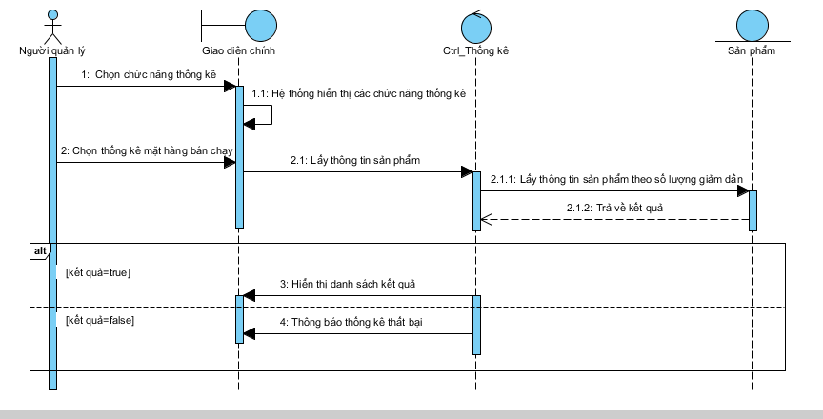

Picture Sequence Diagram UC025

* + 1. UC026_Thống kê khách hàng vàng
       1. Mô tả use case UC026

Table UC026

|  |  |
| --- | --- |
| **Use case:** *UC026_ Thống kê khách hàng vàng* | |
| Mục đích: | Cho phép người quản lý thống kê ra những khách hàng vàng |
| Mô tả: | Người quản lý chọn thống kê khách hàng vàng khi muốn thống kê những khách đặt phòng nhiều nhất với giá cao theo tháng để có chế độ khuyến mãi trong tháng tiếp theo |
| Tác nhân: | *Người quản lý* |
| Điều kiện trước: | Người quản lý phải đăng nhập được vào hệ thống bằng tài khoản được cấp theo phân quyền |
| Điều kiện sau: | Cấp thẻ khách hàng vàng và lưu thông tin khách hàng |
| Luồng sự kiện chính (Basic flows) | |  |  | | --- | --- | | Tác nhân | Hệ Thống | | *1.Người quản lý nhấn chọn chức năng thống kê* |  | |  | *2.Hệ thống hiển thị giao diện các chức năng thống kê* | | *3.Người quản lý nhấn chọn chức năng thống kê khách hàng vàng* |  | | *4.Người quản lý chọn tháng để hiển thị thông tin khách hàng vàng* |  | |  | *5.Hệ thống hiển thị thông tin 3 khách hàng đặt phòng nhiều nhất và 3 khách hàng đặt phòng với giá cao nhất trong tháng đó* | | *6.Xác nhận và kết thúc* |  | |
| Luồng sự kiện phụ (Alternative Flows): | |  |  | | --- | --- | | 6.1 Người quản lý chọn in thẻ khách hàng vàng |  | |  | 3.2 Hệ thống xuất thông tin thẻ khách hàng vàng để in | | 3.3 Xác nhận và kết thúc |  | |

* + - 1. Biểu đồ

*Activity*

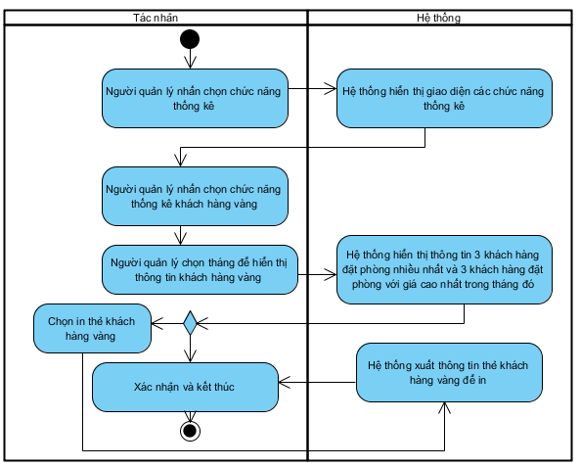

Picture Activity Diagram UC026

*Sequence*

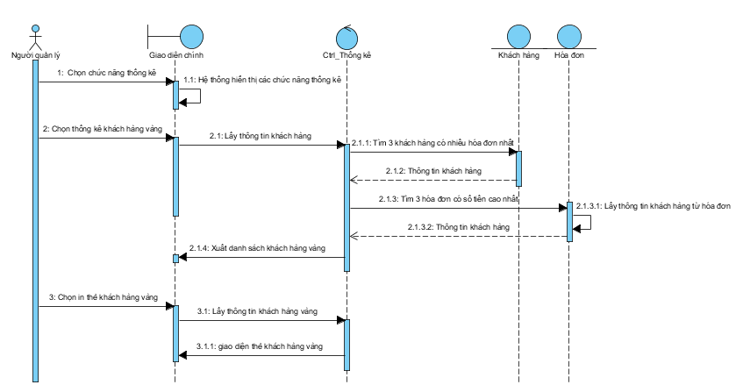

Picture Activity Diagram UC026

1. TÀI LIỆU THIẾT KẾ HƯỚNG ĐỐI TƯỢNG
   1. Mô hình lớp (Class Diagram)

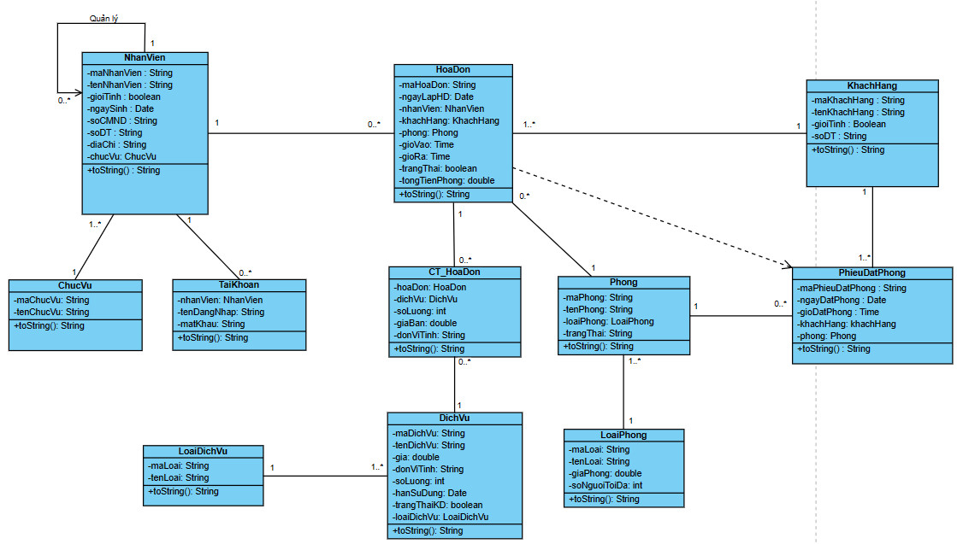

Figure 1: Class Diagram

* 1. Đặc tả Class
     1. Thực thể: NhanVien

Table NhanVien

|  |  |  |  |  |
| --- | --- | --- | --- | --- |
| **STT** | **Công việc** | **Kiểu dữ liệu** | **Ràng buộc** | **Ghi chú** |
| **1** | **Khai báo thuộc tính** |  |  |  |
| 1.1 | maNhanVien | **String** | Dãy gồm có 5 kí tự  NVXXX | Mã nhân viên |
| 1.2 | tenNhanVien | **String** |  |  |
| 1.3 | gioiTinh | **Boolean** | Nam - Nữ |  |
| 1.4 | soCMND | **String** | Một dãy kí tự gồm 9 chữ số |  |
| 1.5 | soDT | **String** | Sđt có 10 số và bắt đầu với số 0 |  |
| 1.6 | diaChi | **DiaChi** |  |  |
| 1.7 | ngaySinh | **Date** |  |  |
| 1.10 | chucvu | **ChucVu** |  |  |
| **2** | **Viết các phương thức getter, setter** |  |  |  |
| 2.1 | setMaNV(String maNhanVien) | **void** | Kiểm tra tham số maNhanVien gồm 5 kí tự | Throw exception “Mã nhân viên không hợp lệ” |
| 2.2 | setTenNV(String tenNhanVien) | **void** | Kiểm tra tham số tenNhanVien không được rỗng | Throw exception “Tên nhân viên không được rỗng” |
| 2.3 | setGioiTinh( String gioiTinh) | **void** | Gồm “Nam” và “Nữ” | Trả về True nếu là nam, False nếu là nữ |
| 2.4 | setSoCMND(String soCMND) | **void** | Kiểm tra tham số soCMND gồm 9 kí tự số | Throw exception “số CMND không hợp lệ” |
| 2.5 | setSoDT ( String soDT) | **void** | Kiểm tra tham số SoDT gồm 10 chữ số và bắt đầu bằng số 0 | Throw exception “số ĐT được định dạng theo 0xxxxxxxxx” |
| 2.6 | setNgaySinh(date ngaySinh) | **date** | Kiểm tra ngày sinh nhỏ hơn ngày hiện tại | Throw exception “Ngày sinh không hợp lệ” |
| **3** | **Viết các constructor** |  | * Contructor mặc nhiên * Constructor có đầy đủ tham số * Copy constructor |  |
| **4** | **Viết phương thức toString()** | **string** |  | trả về chuỗi chứa giá trị các thuộc tính của khách hàng |

* + 1. Thực thể KhachHang

Table: Khách hàng

|  |  |  |  |  |
| --- | --- | --- | --- | --- |
| **STT** | **Công việc** | **Kiểu dữ liệu** | **Ràng buộc** | **Ghi chú** |
| **1** | **Khai báo thuộc tính:** |  |  |  |
| 1.1 | maKhachHang | **String** | **Dãy số gồm 5 ký tự , và bắt đầu bằng KH XXX** | **Mã khách hàng** |
| 1.2 | tenKhachHang | **String** |  |  |
| 1.3 | gioiTinh | **Boolean** | **Nam - Nữ** |  |
| 1.4 | soDT | **String** | **Sđt có 10 số và bắt đầu với số 0** |  |
| **2** | **Viết các phương thức getter, setter** |  |  |  |
| 2.1 | setMaKhachHang(string maKhachHang) | **void** | Phát sinh dãy số theo quy luật “KH” và 3 số | Phát sinh tự động |
| 2.2 | setTenKhachHang (string tenKhachHang) | **void** | Kiểm tra tham số tenKhachHang không được rỗng | throw exception “Tên Khách Hàng không được rỗng” nếu tham số tenKhachHang không hợp lệ |
| 2.3 | setGioiTinh (Boolean gioiTinh) | **Boolean** | Gồm “Nam” và “Nữ” | Trả về True nếu là nam, False nếu là nữ |
| 2.4 | setSoDT(string soDT) | **void** | Kiểm tra sđt có 10 số, bắt đầu bằng số 0 | Throw exception “Số đt phải gồm 10 số và bắt đầu bằng số 0 ” nếu tham số soDT không hợp lệ |
| **3** | **Viết các constructor** |  | * Contructor mặc nhiên * Constructor có đầy đủ tham số * Copy constructor |  |
| **4** | **Viết phương thức toString()** | **string** |  | trả về chuỗi chứa giá trị các thuộc tính của khách hàng |

* + 1. Thực thể: PhieuDatPhong

Table: Phiếu đặt phòng

|  |  |  |  |  |
| --- | --- | --- | --- | --- |
| **STT** | **Công việc** | **Kiểu dữ liệu** | **Ràng buộc** | **Ghi chú** |
| **1** | **Khai báo thuộc tính:** |  |  |  |
| 1.1 | maPhieuDatPhong | **String** | **Dãy số gồm 6 ký tự , và bắt đầu bằng PDP XXX** | **Mã phiếu đặt phòng** |
| 1.2 | ngayDatPhong | **date** |  |  |
| 1.3 | gioDatPhong | **Timestamp** |  |  |
| 1.4 | phong | **Phong** |  |  |
| 1.5 | khachHang | **KhachHang** |  |  |
| **2** | **Viết các phương thức getter, setter** |  |  |  |
| 2.1 | setMaPhieuDatPhong (string maPhieuDatPhong) | **void** | Phát sinh dãy số theo quy luật “PDP” và 3 số | Phát sinh tự động |
| 2.2 | setNgayDatPhong (date ngayDatPhong) | **void** | Kiểm tra ngày đặt không được nhỏ hơn ngày hiện tại |  |
| 2.3 | setGioDatPhong( time gioDatPhong) | **void** |  |  |
| **3** | **Viết các constructor** |  | * Contructor mặc nhiên * Constructor có đầy đủ tham số * Copy constructor |  |
| **4** | **Viết phương thức toString()** | **string** |  | trả về chuỗi chứa giá trị các thuộc tính của Phiếu đặt phong |

* + 1. Thực thể: Phong

Table: Phong

|  |  |  |  |  |
| --- | --- | --- | --- | --- |
| **STT** | **Công việc** | **Kiểu dữ liệu** | **Ràng buộc** | **Ghi chú** |
| **1** | **Khai báo thuộc tính:** |  |  |  |
| 1.1 | maPhong | **String** | **Dãy số gồm 4 ký tự , và bắt đầu bằng PXXX** | **Mã Phòng** |
| 1.2 | tenPhong | **String** |  |  |
| 1.3 | loaiPhong | **String** | **loaiPhong không được rỗng, gồm “Thường” và “ VIP”** |  |
| 1.4 | trangThai | **String** | **Gồm “chờ xác nhận”, “đang sử dụng”,”trống”.** |  |
| **2** | **Viết các phương thức getter, setter** |  |  |  |
| 2.1 | setMaPhong(string maPhong) | **void** | Phát sinh dãy số theo quy luật “P” và 3 số | Phát sinh tự động |
| 2.2 | setLoaiPhong(string loaiPhong) | **void** | Kiểm tra tham số loaiPhong không được rỗng, gồm “Thường” và “ VIP” | throw exception “Loại Phòng không được rỗng” nếu tham số loaiPhong không hợp lệ |
| 2.3 | setTenPhong(String tenPhong) | **void** |  |  |
| 2.4 | setTrangThai(boolean trangThai) | **Void** | Gồm “chờ xác nhận”, “đang sử dụng”,”trống”. |  |
| **3** | **Viết các constructor** |  | * Contructor mặc nhiên * Constructor có đầy đủ tham số * Copy constructor |  |
| **4** | **Viết phương thức toString()** | **string** |  | trả về chuỗi chứa giá trị các thuộc tính của Phòng |

* + 1. Thực thể TaiKhoan

Table TaiKhoan

|  |  |  |  |  |
| --- | --- | --- | --- | --- |
| **STT** | **Công việc** | **Kiểu dữ liệu** | **Ràng buộc** | **Ghi chú** |
| **1** | **Khai báo thuộc tính:** |  |  |  |
| 1.1 | tenDangNhap | **String** | Dãy lớn hơn 8 kí tự và bé hơn 16 kí tự | **Tên đăng nhập** |
| 1.2 | matKhau | **String** |  |  |
| **2** | **Viết các phương thức getter, setter** |  |  |  |
| 2.1 | setMaTK(String maTK) | **void** | Kiểm tra tham số tenDangNhap không được rỗng | Throw exception “Tên đăng nhập không được rỗng” nếu tham số tenDangNhap rỗng |
| 2.2 | setMatKhau(String matKhau) | **void** | Kiểm tra tham số matKhau không được rỗng | Throw exception “Mật khẩu không được rỗng” nếu tham số matKhau rỗng |
| **3** | **Viết các constructor** |  | * Constructor có đầy đủ tham số * Constructor chỉ có maTK |  |
| **4** | **Viết phương thức toString()** | **String** |  | Trả về chuỗi chứa giá trị các thuộc tính của tài khoản |

* + 1. Thực thể DichVu

Table DichVu

|  |  |  |  |  |
| --- | --- | --- | --- | --- |
| **STT** | **Công việc** | **Kiểu dữ liệu** | **Ràng buộc** | **Ghi chú** |
| **1** | **Khai báo thuộc tính:** |  |  |  |
| 1.1 | maDichVu | **String** | Dãy số gồm 5 kí tự, DVXXX, với XXX là dãy số gồm 3 chữ số tăng dần bắt đầu từ số 001 | **Mã dịch vụ** |
| 1.2 | tenDichVu | **String** |  |  |
| 1.3 | gia | **Double** | gia > 0 |  |
| 1.4 | donViTinh | **String** |  |  |
| 1.5 | soLuong | **int** | soLuong > 0 |  |
| 1.6 | hanSuDung | **Date** | hanSuDung phải sau ngày hiện tại |  |
| 1.7 | trangThaiKD | **Boolean** | Gồm ‘Ngưng kinh doanh’ và ‘Đang kinh doanh’ | True = “đang kinh doanh”  False = “ngưng kinh doanh” |
| 1.8 | loaiDichVu | **LoaiDichVu** |  |  |
| **2** | **Viết các phương thức getter, setter** |  |  |  |
| 2.1 | setMaDichVu(String maDichVu) | **void** | Phát sinh dãy số theo quy luật ‘DV’ + dãy số gồm 3 chữ số tăng dần bắt đầu từ số 001 | Phát sinh tự động |
| 2.2 | setTenDichVu(String tenDichVu) | **void** | Kiểm tra tham số tenDichVu không được rỗng | Throw exception “Tên dịch vụ không được rỗng” nếu tham số tenDichVu rỗng |
| 2.3 | setGia(double gia) | **void** | Kiểm tra gia > 0 |  |
| 2.4 | setDonViTinh(String donViTinh) | **void** | Kiểm tra tham số donViTinh không được rỗng | Throw exception “Đơn vị tính không được rỗng” nếu tham số donViTinh rỗng |
| 2.5 | setSoLuong(int soLuong) | **void** | Kiểm tra soLuong > 0 |  |
| 2.6 | setHanSuDung(Date hanSuDung) | **void** | Kiểm tra hanSuDung sau ngày hiện tại |  |
| 2.7 | setTrangThaiKD(boolean trangThaiKD) | **void** | True là ‘Đang kinh doanh’, false là ‘Ngừng kinh doanh’ |  |
| **3** | **Viết các constructor** |  | * Constructor có đầy đủ tham số * Constructor chỉ có maDichVu |  |
| **4** | **Viết phương thức toString()** | **String** |  | Trả về chuỗi chứa giá trị các thuộc tính của dịch vụ |

* + 1. Thực thể HoaDon

Table HoaDon

|  |  |  |  |  |
| --- | --- | --- | --- | --- |
| **STT** | **Công việc** | **Kiểu dữ liệu** | **Ràng buộc** | **Ghi chú** |
| **1** | **Khai báo thuộc tính:** |  |  |  |
| 1.1 | maHoaDon |  | Dãy số gồm 5 kí tự, HDXXX, với XXX là dãy số gồm 3 chữ số tăng dần bắt đầu từ số 001 |  |
| 1.2 | ngayLapHD | **date** |  |  |
| 1.3 | nhanvien | **NhanVien** |  |  |
| 1.4 | khachhang | **KhachHang** |  |  |
| 1.5 | trangthai | **boolean** | Gồm 2 trạng thái là “trống” và “đang sử dụng” | True = “đang sử dụng”  False = “trống” |
| 1.6 | phong | **Phong** |  | Mã phòng |
| 1.7 | gioVao | **Time** | gioVao tính từ lúc trangThaiPhong=“đang sử dụng”, tính theo yyyy-mm-dd hh:mi:ss.mmm |  |
| 1.8 | gioRa | **Time** | gioRa tính từ lúc trangThaiPhong=“trống”, tính theo yyyy-mm-dd hh:mi:ss.mmm |  |
| 1.9 | dichVu | **DichVu** |  |  |
| **2** | **Viết các phương thức getter, setter** |  |  |  |
| 2.1 | setMaHoaDon(String maHoaDon) | **void** | Phát sinh dãy số theo quy luật ‘HD’ + dãy số gồm 3 chữ số tăng dần bắt đầu từ số 001 | Phát sinh tự động |
| 2.2 | setNgaylapHoaDon(date ngaylapHD) | **void** | Kiểm tra ngày lập hóa đơn không nhỏ hơn ngày hiện tại |  |
| 2.3 | setTrangthai(Boolean trangthai) | **void** |  |  |
| 2.4 | setPhong(Phong phong) | **void** |  |  |
| 2.5 | setGioVao(Time gioVao) | **void** | GETDATE từ lúc trangThaiPhong=“đang sử dụng” |  |
| 2.6 | setGioRa(time gioRa) | **void** | GETDATE từ lúc trangThaiPhong=“trống” |  |
| **3** | **Viết các constructor** |  | * Contructor mặc nhiên * Constructor có đầy đủ tham số * Copy constructor |  |
| **4** | **Viết phương thức toString()** | **string** |  | trả về chuỗi chứa giá trị các thuộc tính của HoaDon |

* + 1. Thực thể CT_HoaDon

Table CT_HoaDon

|  |  |  |  |  |
| --- | --- | --- | --- | --- |
| **STT** | **Công việc** | **Kiểu dữ liệu** | **Ràng buộc** | **Ghi chú** |
| **1** | **Khai báo thuộc tính:** |  |  |  |
| 1.1 | hoadon | **HoaDon** |  |  |
| 1.2 | dichVu | **DichVu** |  |  |
| 1.3 | soluong | **int** |  |  |
| 1.4 | giaBan | **double** |  |  |
| 1.5 | donViTinh | **String** |  |  |
| **2** | **Viết các phương thức getter, setter** |  |  |  |
| 2.1 | setSoLuong(int soluong) | **void** | Kiểm tra soluong lớn hơn 0 |  |
| 2.2 | setGiaBan(double giaBan) | **void** | Kiểm tra giaBan lớn hơn 0 |  |
| 2.3 | setDonViTinh(String donViTinh) | **void** | Kiểm tra tham số donViTinh không được rỗng |  |
| **3** | **Viết các constructor** |  | * Contructor mặc nhiên * Constructor có đầy đủ tham số * Copy constructor |  |
| **4** | **Viết phương thức toString()** | **string** |  | trả về chuỗi chứa giá trị các thuộc tính của CT_HoaDon |

* + 1. Thực thể LoaiPhong

Table LoaiPhong

|  |  |  |  |  |  |
| --- | --- | --- | --- | --- | --- |
| **STT** | **Công việc** | | **Kiểu dữ liệu** | **Ràng buộc** | **Ghi chú** |
| **1** | **Khai báo thuộc tính:** |  | |  |  |
| 1.1 | maLoaiPhong | **String** | | Dãy số gồm 4 kí tự, LPXX, với XX là dãy số gồm 2 chữ số tăng dần bắt đầu từ số 01 |  |
| 1.2 | tenLoai | **String** | |  |  |
| 1.3 | giaPhong | **double** | |  |  |
| 1.4 | soNguoiToiDa | **int** | |  |  |
| **2** | **Viết các phương thức getter, setter** |  | |  |  |
| 2.1 | setMaLoaiPhong(String maLoaiPhong) | **void** | | Phát sinh dãy số theo quy luật ‘LP’ + dãy số gồm 2 chữ số tăng dần bắt đầu từ số 01 | Phát sinh tự động |
| 2.2 | setTenLoai(String tenLoai) | **void** | | Kiểm tra tenLoai không rỗng |  |
| 2.3 | setGiaPhong(Double giaPhong) | **void** | | Kiểm tra giá phòng > 0 |  |
| 2.4 | setSoNguoiToiDa(int soNguoiToiDa) | **void** | | Kiểm tra soNguoiToiDa không rỗng |  |
| **3** | **Viết các constructor** |  | | * Contructor mặc nhiên * Constructor có đầy đủ tham số * Copy constructor |  |
| **4** | **Viết phương thức toString()** | **string** | |  | trả về chuỗi chứa giá trị các thuộc tính của LoaiPhong |

* + 1. Thực thể LoaiDichVu

Table LoaiDichVu

|  |  |  |  |  |
| --- | --- | --- | --- | --- |
| **STT** | **Công việc** | **Kiểu dữ liệu** | **Ràng buộc** | **Ghi chú** |
| **1** | **Khai báo thuộc tính:** |  |  |  |
| 1.1 | maLoaiDV | **String** | Dãy số gồm 5 kí tự, LDVXX, với XX là dãy số gồm 2 chữ số tăng dần bắt đầu từ số 01 |  |
| 1.2 | tenLoaiDV | **String** |  |  |
| **2** | **Viết các phương thức getter, setter** |  |  |  |
| 2.1 | setMaLoaiDV(String maLoaiDV) | **void** | Phát sinh dãy số theo quy luật ‘LDV’ + dãy số gồm 2 chữ số tăng dần bắt đầu từ số 01 | Phát sinh tự động |
| 2.2 | setTenLoai(String tenLoaiDV) | **void** | Kiểm tra tenLoaiDV không rỗng |  |
| **3** | **Viết các constructor** |  | * Contructor mặc nhiên * Constructor có đầy đủ tham số * Copy constructor |  |
| **4** | **Viết phương thức toString()** | **string** |  | trả về chuỗi chứa giá trị các thuộc tính của LoaiDichVu |

* + 1. Thực thể ChucVu

Table ChucVu

|  |  |  |  |  |
| --- | --- | --- | --- | --- |
| **STT** | **Công việc** | **Kiểu dữ liệu** | **Ràng buộc** | **Ghi chú** |
| **1** | **Khai báo thuộc tính:** |  |  |  |
| 1.1 | maChucVu | **String** | Dãy số gồm 4 kí tự, CVXX, với XX là dãy số gồm 2 chữ số tăng dần bắt đầu từ số 01 |  |
| 1.2 | tenChucVu | **String** |  |  |
| **2** | **Viết các phương thức getter, setter** |  |  |  |
| 2.1 | setMaChucVu(String maChucVu) | **void** | Phát sinh dãy số theo quy luật ‘CV’ + dãy số gồm 2 chữ số tăng dần bắt đầu từ số 01 | Phát sinh tự động |
| 2.2 | setTenChucVu(String tenChucVu) | **void** | Kiểm tra tenChucVu không rỗng |  |
| **3** | **Viết các constructor** |  | * Contructor mặc nhiên * Constructor có đầy đủ tham số * Copy constructor |  |
| **4** | **Viết phương thức toString()** | **string** |  | trả về chuỗi chứa giá trị các thuộc tính của ChucVu |

1. KIỂM THỬ CHỨC NĂNG ỨNG DỤNG
   1. Những yêu cầu về tài nguyên cho kiểm thử ứng dụng
      1. Phần cứng: Máy tính cá nhân có kết nối mạng LAN.

|  |  |  |  |
| --- | --- | --- | --- |
| **CPU** | **RAM** | **HDD** | **Architecture** |
| Intel Core i5, 2.3 GHz | 8 GB | 360 GB | 1. it |

* + 1. Phần mềm

|  |  |  |
| --- | --- | --- |
| **Tên phần mềm** | **Phiên bản** | **Loại** |
| Visual Studio 2015 | 8.0.6001.18702IC | IDE cho C#/Visual Basic .NET |
| Eclipse IDE for Java EE Developers | 12.0 | IDE cho Javax |
| Microsoft SQL Server 2014 | 19.0.1084.56 | Hệ quản trị cơ sở dữ liệu |
| Microsoft Windows 10 | 10 | Hệ điều hành |

* 1. Danh sách các tình huống để kiểm tra ứng dụng

Table Danh sách tình huống kiểm thử

| **Test ID** | **Chức năng** | **Mô tả** | | **Điều kiện trước** | **Dữ liệu Test** | **Kết quả mong muốn** | **Ghi chú** |
| --- | --- | --- | --- | --- | --- | --- | --- |
| TC001 | Tìm kiếm | Kiểm tra chức năng Tìm kiếm cơ bản với một trong số các lựa chọn | |  |  |  |  |
| TC002 | Tìm kiếm | Kiểm tra chức năng Tìm kiếm nâng cao cho phép người dùng sử dụng nhiều tiêu chuẩn để tìm kiếm | |  |  |  |  |
| TC003 | Tìm kiếm | Kiểm tra cách thức hiển thị kết quả tìm kiếm sẽ phải được liệt kê thành các thành phần như sau: … |  | |  |  |  |
| TC004 | Chức năng đăng nhập | Đăng nhập với tên đăng nhập/mật khẩu chưa tồn tại trong ứng dụng. |  | |  | Thông báo chưa tồn tại tài khoản | . |
| TC005 | Chức năng đăng nhập | Đăng nhập với mật khẩu sai |  | |  | Thông báo sai mật khẩu và hiển thị chức năng gợi ý mật khẩu. |  |
| TC006 | Chức năng đăng nhập | Nhập sai tên đăng nhập/mật khẩu 3 lần. |  | |  | Thông báo khóa tài khoản đó trong vòng 3 giờ. |  |
| TC007 | Chức năng quản lý nhân viên. | Nhập tên nhân viên không hợp lệ | Đã đăng nhập thành công với tài khoản quản lý | | Nhập tên nhân viên “…#$#%” | Thông báo tên tồn tại ký tự đặc biệt. Không cập nhật CSDL. |  |
| TC008 | Chức năng quản lý nhân viên. | Chọn ngày sinh > ngày hiện tại | Đã đăng nhập thành công với tài khoản quản lý | |  | Thông báo ngày sinh không hợp lệ. Không cập nhật CSDL. |  |
| TC009 | Chức năng quản lý nhân viên. | Nhập số điện thoại nhân viên không hợp lệ | Đã đăng nhập thành công với tài khoản quản lý | | Nhập số điện thoại nhân viên “x4567” | Thông báo số điện thoại tồn tại ký tự đặc biệt. Không cập nhật CSDL. |  |
| TC010 | Chức năng quản lý nhân viên. | Nhập CMND nhân viên không hợp lệ | Đã đăng nhập thành công với tài khoản quản lý | | Nhập CMND nhân viên “233y46`7” | Thông báo số CMND tồn tại ký tự đặc biệt. Không cập nhật CSDL. |  |
| TC011 | Quản lý nhân viên | Cập nhật thông tin tên nhân viên không hợp lệ | Đã đăng nhập thành công với tài khoản quản lý | | Thay đổi tên nhân viên thành “…#$#%” | Thông báo tên tồn tại ký tự đặc biệt. Không cập nhật CSDL. |  |
| TC012 | Quản lý nhân viên | Nhập không đủ các thông tin vào form | Đã đăng nhập thành công với tài khoản quản lý | |  | Thông báo chưa nhập đầy đủ thông tin.  Không cập nhật CSDL. |  |
| TC013 | Chức năng quản lý khách hàng. | Nhập số điện thoại khách hàng không hợp lệ | Đã đăng nhập thành công với tài khoản nhân viên | | Nhập số điện thoại “123x123” | Thông báo số điện thoại không hợp lệ.  Không cập nhật CSDL |  |
| TC014 | Chức năng quản lý khách hàng. | Nhập tên khách hàng không hợp lệ | Đã đăng nhập thành công với tài khoản nhân viên | | Nhập tên khách hàng “ho@ng” | Thông báo tên khách hàng chứa kí tự đặc biệt  Không cập nhật CSDL |  |
| TC015 | Chức năng quản lý khách hàng. | Nhập không đủ thông tin vào form | Đã đăng nhập thành công với tài khoản nhân viên | |  | Thông báo điền chưa đầy đủ thông tin  Không cập nhật CSDL |  |
| TC016 | Chức năng quản lý khách hàng | Cập nhật thông tin số điện thoại khách hàng không hợp lệ | Đã đăng nhập thành công với tài khoản nhân viên | | Thay đổi tên khách hàng thành “…#$#%” | Thông báo tên tồn tại ký tự đặc biệt. Không cập nhật CSDL. |  |
| TC017 | Chức năng quản lý dịch vụ | Nhập số lượng không hợp lệ | Đã đăng nhập thành công với tài khoản nhân viên | | Nhập số lượng =0 | Thông báo số lượng phải lớn hơn 0.  Không cập nhật CSDL |  |
| TC018 | Chức năng quản lý dịch vụ | Nhập đơn giá không hợp lệ | Đã đăng nhập thành công với tài khoản nhân viên | | Nhập giá = -120000 | Thông báo đơn giá phải lớn hơn 0.  Không cập nhật CSDL |  |
| TC019 | Chức năng quản lý dịch vụ | Không nhập đầy đủ thông tin | Đã đăng nhập thành công với tài khoản nhân viên | | Không nhập đơn vị tính | Thông báo nhập đơn vị tính.  Không cập nhật CSDL |  |
| TC020 | Chức năng quản lý dịch vụ | Cập nhật hạn sử dụng không hợp lệ | Đã đăng nhập thành công với tài khoản nhân viên | | Nhập hạn sử dụng nhỏ hơn ngày hiện tại | Thông báo dịch vụ đã hết hạn sử dụng. |  |
| TC021 | Chức năng quản lý phòng | Không điền đầy đủ thông tin phòng | Đã đăng nhập thành công với tài khoản nhân viên | |  | Thông báo chưa nhập đầy đủ thông tin.  Không cập nhật CSDL |  |
| TC022 | Chức năng quản lý hóa đơn | Nhập số tiền nhận ít hơn tổng tiền hóa đơn | Đã đăng nhập thành công với tài khoản nhân viên | | Nhập Tiền nhận < Tổng tiền | Thông báo số tiền nhận không hợp lệ.  Không xuất hóa đơn |  |
| TC023 | Chức năng quản lý hóa đơn | Không chọn hóa đơn muốn thanh toán | Đã đăng nhập thành công với tài khoản nhân viên | |  | Thông báo chưa chọn hóa đơn. |  |
| TC024 | Chức năng quản lý thống kê | Chọn ngày thống kê > ngày hiện tại | Đã đăng nhập thành công với tài khoản nhân viên | |  | Thông báo ngày thống kê phải <= ngày hiện tại |  |
| TC025 | Chức năng đặt phòng | Chọn ngày đặt < ngày hiện tại | Đã đăng nhập thành công với tài khoản nhân viên | |  | Thông báo ngày đặt phòng không hợp lệ.  Không lập phiếu đặt phòng |  |
| TC026 | Chức năng đặt phòng | Không chọn phòng | Đã đăng nhập thành công với tài khoản nhân viên | |  | Thông báo chưa chọn phòng |  |
| TC027 | Chức năng đặt phòng | Không chọn ngày đặt | Đã đăng nhập thành công với tài khoản nhân viên | |  | Thông báo chưa chọn ngày muốn đặt phòng. |  |
| TC028 | Chức năng đặt dịch vụ | Số lượng không hợp lệ | Đã đăng nhập thành công với tài khoản nhân viên | | Nhập số lượng =0 | Thông báo số lượng phải >0.  Không lập hóa đơn |  |
| TC029 | Chức năng báo cáo | Kiểm tra chức năng hiển thị kết quả báo cáo được liệt kê các thành phần của doanh thu | Đã đăng nhập thành công với tài khoản quản lý | |  |  |  |
| TC030 | Chức năng báo cáo | Kiểm tra chức năng hiển thị kết quả báo cáo được liệt kê các thành phần của dịch vụ sắp hết hạn | Đã đăng nhập thành công với tài khoản quản lý | |  |  |  |
| TC031 | Chức năng báo cáo | Kiểm tra chức năng hiển thị kết quả báo cáo được liệt kê các thành phần của dịch vụ sắp hết | Đã đăng nhập thành công với tài khoản quản lý | |  |  |  |
| TC032 | Chức năng trợ giúp | Kiểm tra chức năng trợ giúp có hiển thị thông tin người dùng cần trợ giúp | Đã đăng nhập thành công với tài khoản khách hàng | |  |  |  |
| TC033 | Chức năng cập nhật | Kiểm tra cập nhật ngày trên textbox rồi nhập ngày khác vào fieldDate | Đã đăng nhập thành công với tài khoản nhân viên | | Nhập ngày bất kỳ | Cập nhật ngày với thao tác sau cùng nhất |  |
| TC034 | Chức năng cập nhật | Cập nhật Phòng trong Danh sách phiếu đặt phòng | Đã đăng nhập thành công với tài khoản nhân viên | | Chọn phòng có trạng thái Đang sử dụng | Thông báo Phòng đang được sử dụng  Không cho phép cập nhật |  |
| TC035 | Chức năng cập nhật | Cập nhật Mã phiếu đặt phòng | Đã đăng nhập thành công với tài khoản nhân viên | | Sửa thành mã đã tồn tại | Thông báo mã không được trùng |  |
| TC036 | Chức năng cập nhật | Cập nhật Tên dịch vụ trong hóa đơn trùng với tên dịch vụ đã có trong hóa đơn | Đã đăng nhập thành công với tài khoản nhân viên | |  | Số lượng dịch vụ thay đổi  Tên dịch vụ không trùng nhau trong hóa đơn |  |
| TC037 | Chức năng Xử lý Phiếu Đặt Phòng | Lập phiếu đặt phòng có ngày trùng với ngày đã có người đặt | Đã đăng nhập thành công với tài khoản nhân viên | |  | Thông báo phòng đó đã được đặt vào ngày đó |  |

* 1. Báo cáo kết quả test (Test report)

| **Test ID** | **Ngày testing** | **Người tham gia Test** | **Pass/Fail** | **Độ nghiêm trọng** | **Tóm tắt lỗi** | **Ghi chú** |
| --- | --- | --- | --- | --- | --- | --- |
| TC001 | 10/10/2022 | Minh Hồng | Pass |  |  |  |
| TC002 | 10/10/2022 | Minh Hồng | Pass |  |  |  |
| TC003 | 10/10/2022 | Minh Hồng | Fail | S4 | Dữ liệu hiển thị theo thứ tự chưa hợp lý. |  |
| TC004 | 10/10/2022 | Quốc Thịnh | Pass |  |  |  |
| TC005 | 10/10/2022 | Quốc Thịnh | Fail | S4 | Chưa hiện chức năng gợi ý mật khẩu |  |
| TC006 | 10/10/2022 | Quốc Thịnh | Fail | S4 | Không khóa tài khoản sau 3 lần nhập sai mật khẩu |  |
| TC007 | 10/10/2022 | Ngọc Như | Pass |  |  |  |
| TC008 | 10/10/2022 | Ngọc Như | Fail | S3 | Không thông báo ngày sinh không hợp lệ |  |
| TC009 | 10/10/2022 | Ngọc Như | Pass |  |  |  |
| TC010 | 10/10/2022 | Ngọc Như | Fail | S3 | Không thông báo CMND không chấp nhận kí tự đặc biệt |  |
| TC011 | 10/10/2022 | Ngọc Như | Pass |  |  |  |
| TC012 | 10/10/2022 | Ngọc Như | Pass |  |  |  |
| TC013 | 10/10/2022 | Minh Hồng | Pass |  |  |  |
| TC014 | 10/10/2022 | Minh Hồng | Pass |  |  |  |
| TC015 | 10/10/2022 | Minh Hồng | Fail | S2 | Không thông báo lỗi |  |
| TC016 | 10/10/2022 | Minh Hồng | Pass |  |  |  |
| TC017 | 10/10/2022 | Quốc Thịnh | Pass |  |  |  |
| TC018 | 10/10/2022 | Quốc Thịnh | Pass |  |  |  |
| TC019 | 10/10/2022 | Quốc Thịnh | Pass |  |  |  |
| TC020 | 10/10/2022 | Quốc Thịnh | Fail | S3 | Không thông báo dịch vụ hết hạn sử dụng |  |
| TC021 | 10/10/2022 | Ngọc Như | Pass |  |  |  |
| TC022 | 10/10/2022 | Ngọc Như | Pass |  |  |  |
| TC023 | 10/10/2022 | Ngọc Như | Pass |  |  |  |
| TC024 | 10/10/2022 | Minh Hồng | Pass |  |  |  |
| TC025 | 10/10/2022 | Quốc Thịnh | Fail | S3 | Chấp nhận ngày đặt không hợp lệ |  |
| TC026 | 10/10/2022 | Quốc Thịnh | Pass |  |  |  |
| TC027 | 10/10/2022 | Quốc Thịnh | Pass |  |  |  |
| TC028 | 10/10/2022 | Minh Hồng | Fail | S3 | Chấp nhận đặt dịch vụ với số lượng = 0 |  |
| TC029 | 10/10/2022 | Minh Hồng | Pass |  |  |  |
| TC030 | 10/10/2022 | Quốc Thịnh | Pass |  |  |  |
| TC031 | 10/10/2022 | Quốc Thịnh | Pass |  |  |  |
| TC032 | 10/10/2022 | Minh Hồng | Pass |  |  |  |
| TC033 | 10/10/2022 | Ngọc Như | Pass |  |  |  |
| TC034 | 10/10/2022 | Ngọc Như | Pass |  |  |  |
| TC035 | 10/10/2022 | Ngọc Như | Pass |  |  |  |
| TC036 | 10/10/2022 | Ngọc Như | Faill | S2 | Số lượng ko cập nhật, tên dịch vụ có thể lặp |  |
| TC037 | 10/10/2022 | Ngọc Như | Pass |  |  |  |

Trong kiểm thử ứng dụng phần mềm thì Độ ưu tiên (Priority) và Độ nghiêm trọng (Severity) là các khái niệm cơ bản trong quản lý lỗi.

Độ ưu tiên của lỗi (bug) xác định thứ tự sửa bug. Độ ưu tiên của được chia thành 3 mức cơ bản nhất:

* High: Cao - Bug phải được sửa ngay lập tức sau khi phát hiện bug.
* Medium: Trung bình - Bug có thể được sửa trong lần cập nhật phiên bản sau.
* Low: Thấp - Bug không cần sửa ngay, có thể sửa sau khi các bug High và Medium đã được sửa hết.

Độ nghiêm trọng

* **S1** = Critical - Quan trọng: Lỗi ảnh hưởng đến chức năng hoặc dữ liệu quan trọng của hệ thống. Những lỗi nghiêm trọng làm cho không thể sử dụng được ứng dụng như dữ liệu bị mất, ứng dụng không cài đặt được
* **S2** = Major - Mức độ cao: Chức năng chính của sản phẩm không hoạt động
* **S3** = Minor - Mức độ trung bình: Ứng dụng hoạt động không đáp ứng tiêu chí nhất định hoặc vẫn còn bộc lộ một số hành vi không mong muốn, tuy nhiên các chức năng khác của hệ thống không bị ảnh hưởng.
* **S4** = Trivial - Không đáng kể, mức độ thấp: Lỗi không ảnh hưởng đến chức năng hoặc dữ liệu. VD sai bố cục trên giao diện, sai chính tả, không tiện lợi.

1. SCREEN FLOW - TÀI LIỆU THIẾT KẾ CƠ SỞ DỮ LIỆU
   1. Screen Flow: Phân luồng màn hình của ứng dụng

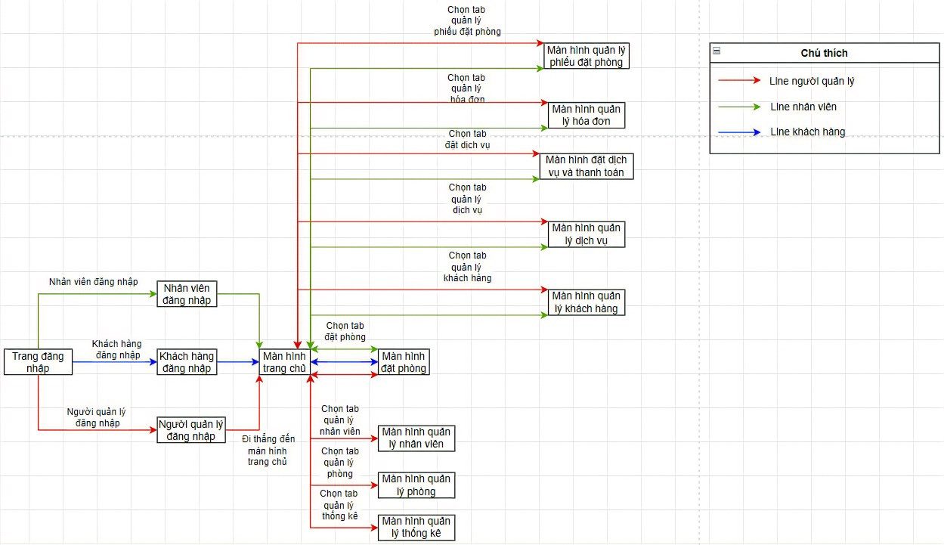

Picture 1: Phân luồng màn hình

* 1. Trang chủ sau khi đăng nhập

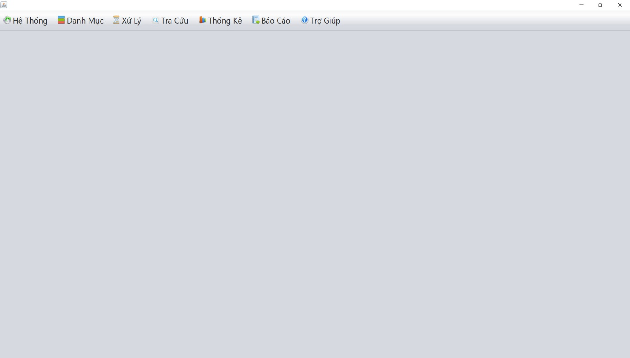

Picture 2: Trang chủ

* + 1. Màn hình quản lý karaoke
       1. Màn hình nhân viên quản lý khách hàng

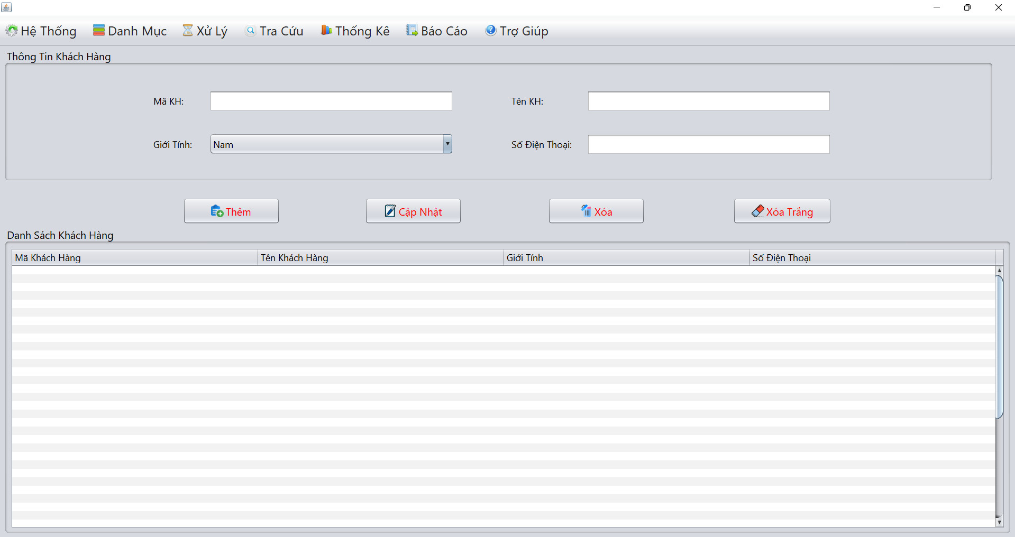

Picture 3: Quản lý khách hàng

Chú thích:

-Có thể xóa hoặc sửa khi nhấp vào khách hàng trên danh sách và sau đó chọn button Xóa hoặc Cập nhật

-Nếu muốn thêm khách hàng mới người dùng điền đầy đủ và chính xác thông tin sau đó nhấn vào button Thêm

* + - 1. Màn hình nhân viên quản lý dịch vụ

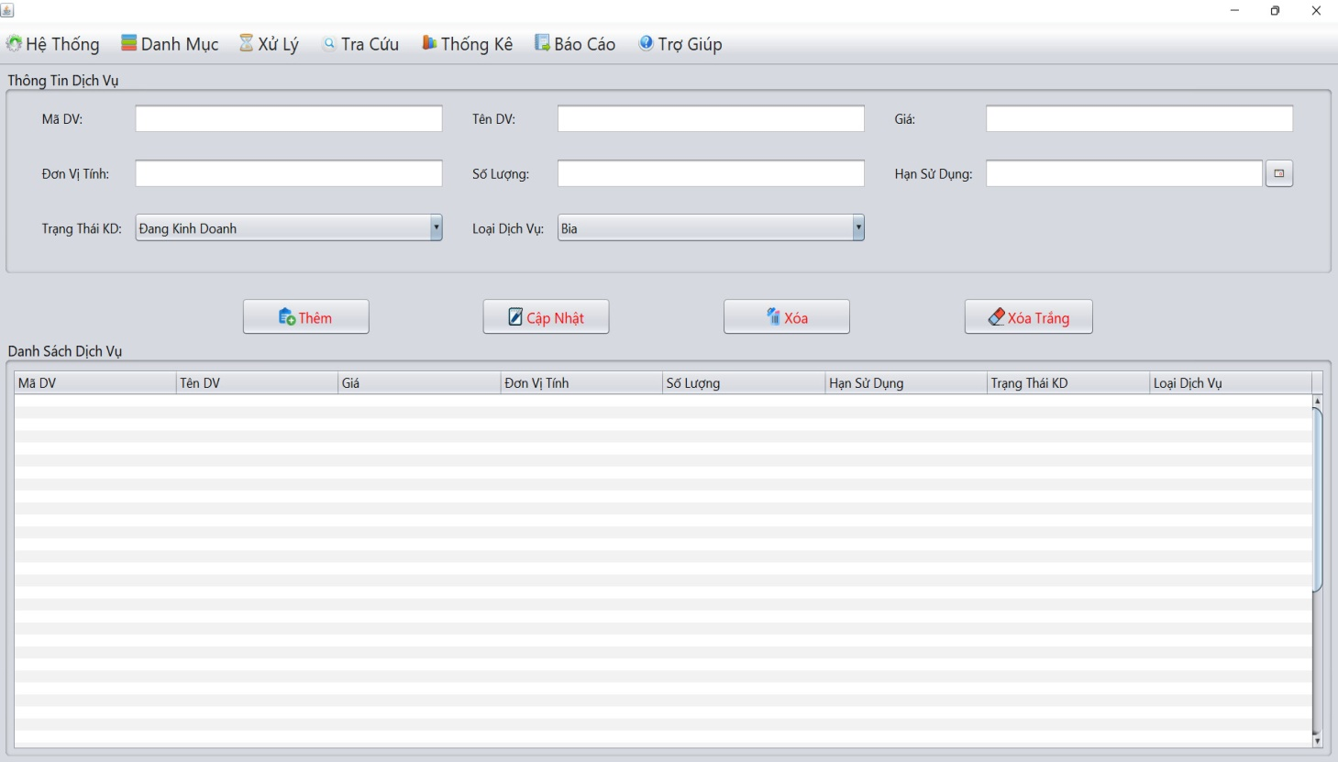

Picture 4: Quản lý dịch vụ

Chú thích:

-Có thể xóa hoặc sửa khi nhấp vào dịch vụ trên danh sách và sau đó chọn button Xóa hoặc Cập nhật

- Nếu muốn thêm dịch vụ mới người dùng điền đầy đủ và chính xác thông tin sau đó nhấn vào button Thêm

* + - 1. Màn hình nhân viên quản lý hóa đơn

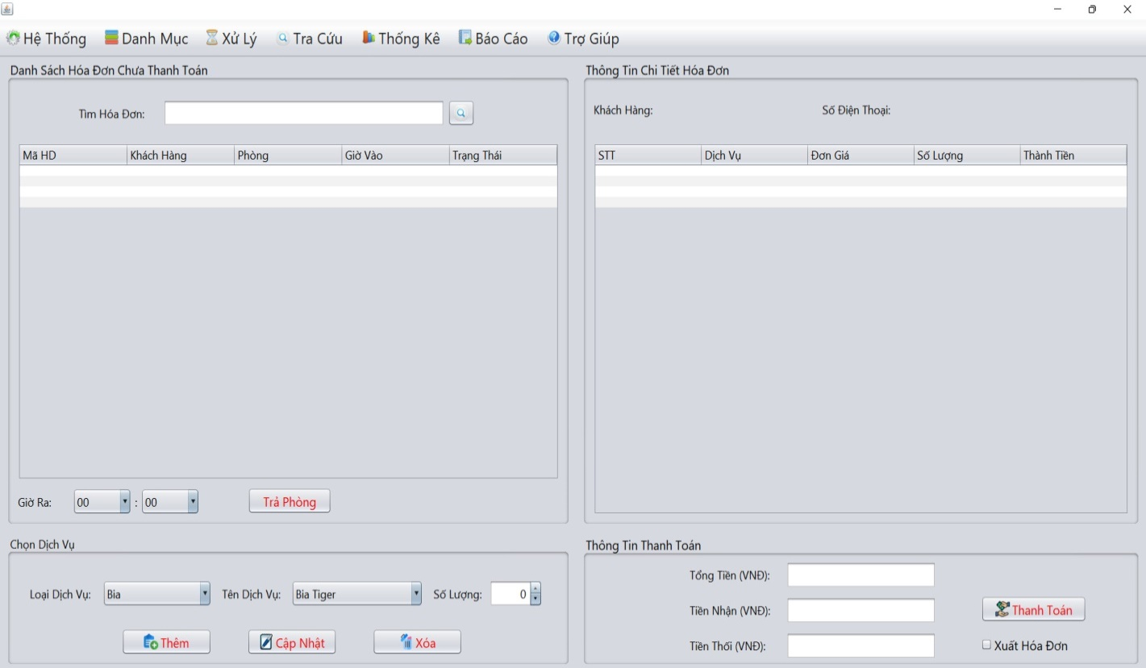

Picture 5: Quản lý hóa đơn

Chú thích:

-Khi muốn thanh toán nhân viên chọn hóa đơn trong danh sách các hóa đơn chưa thanh toán rồi nhấn Button Thanh toán

-Nếu thanh toán có thêm các loại dịch vụ đồ ăn hay nước uống nhân viên bấm thêm vào hóa đơn rồi sau đó thanh toán

* + - 1. Màn hình người dùng tìm phòng

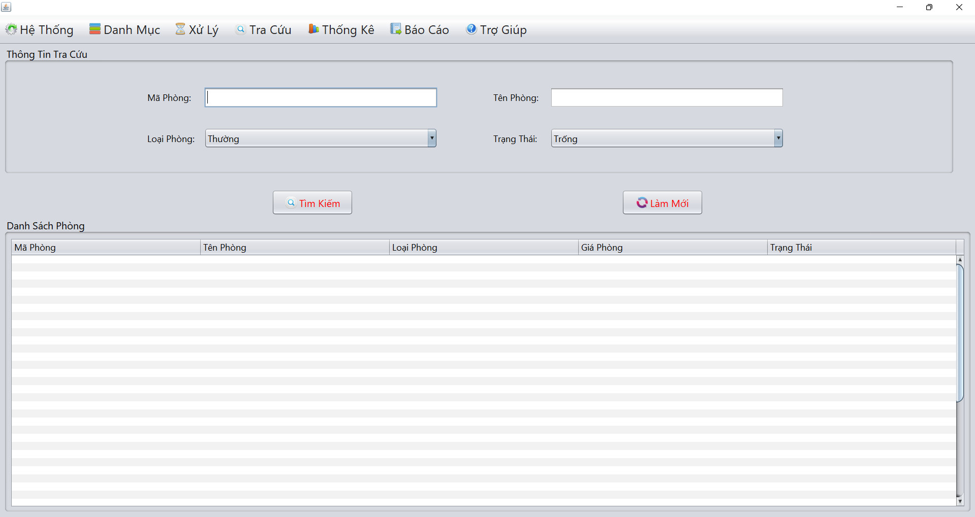

Picture 6: Tìm phòng

Chú thích:

-Khi người dùng muốn tìm phòng, điền các thông tin lien quan đến phòng vào form sau đó nhấn Button Tìm kiếm

* + - 1. Màn hình đặt phòng

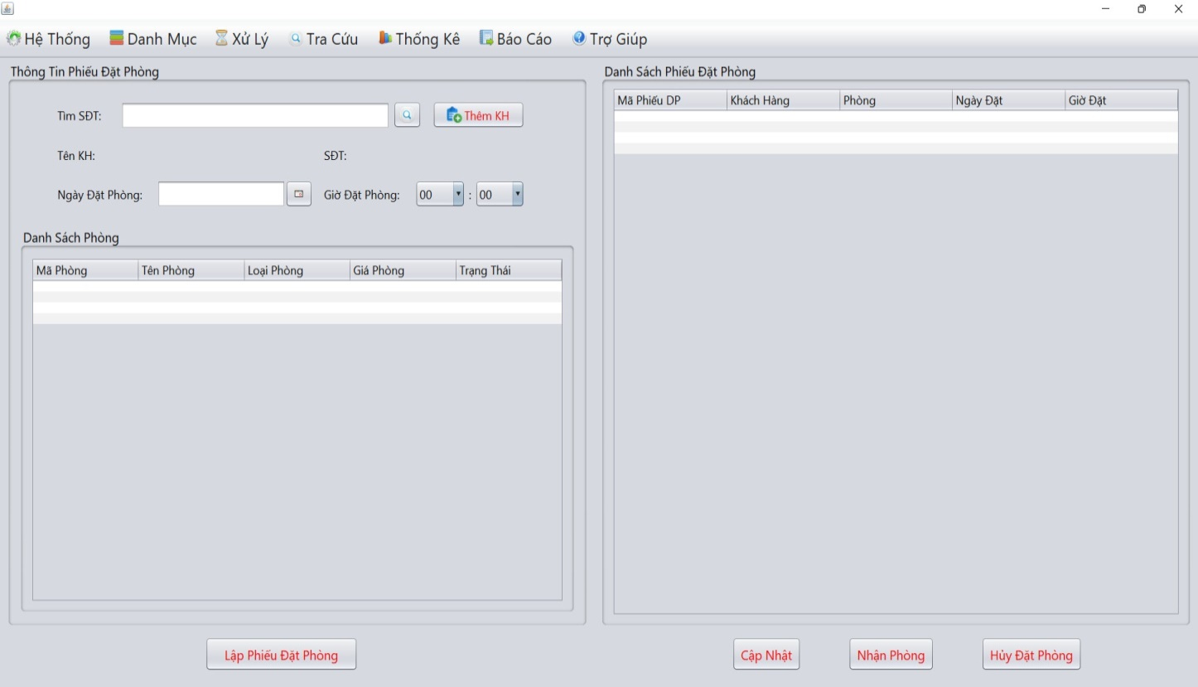

Picture 7: Đặt phòng

Chú thích:

-Người dùng muốn đặt phòng có thể tích vào ô phòng trống để chọn những phòng trống và tiến hành đặt phòng trước bằng cách điền ngày đặt và thời gian muốn đặt phòng sau đó nhấn button Lập Phiếu Đặt phòng

-Nếu muốn nhận phòng sau khi đặt hoặc hủy phòng đã đặt thì nhấn vào Button Nhận Phòng hoặc Button Hủy Đặt Phòng

* + - 1. Màn hình quản lý tài khoản

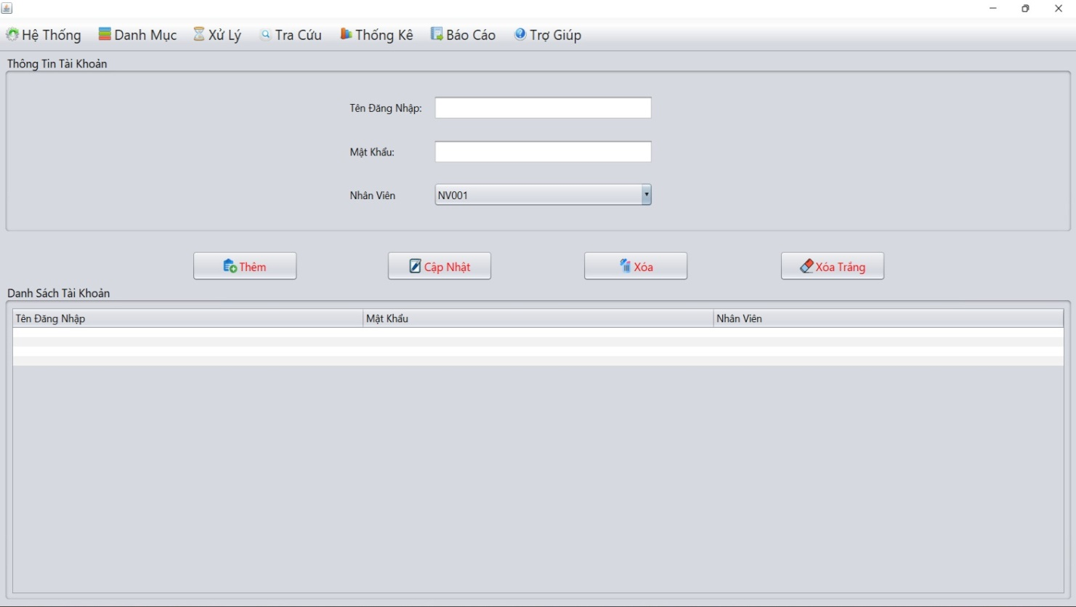

Picture 8: Quản lý tài khoản

Chú thích:

-Có danh sách các dịch vụ, chọn các dịch vụ mong muốn và nhập số lượng vào ô Nhập số lượng sau đó nhấn button Đặt hàng

* + - 1. Màn hình quản lý phòng

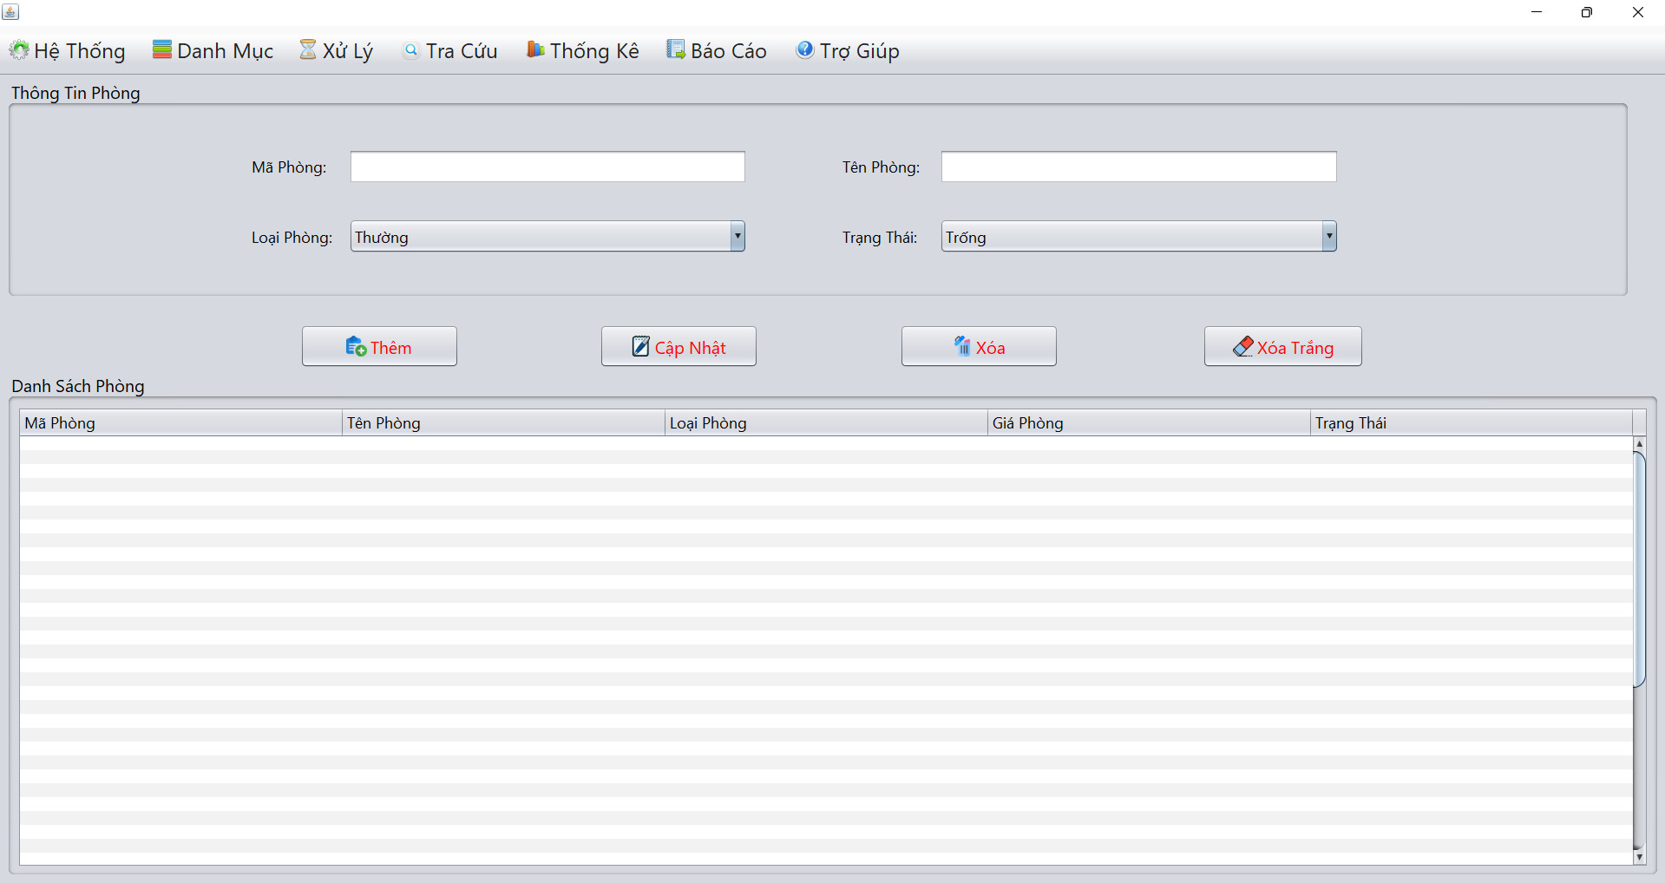

Picture 9:Quản lý phòng

Chú thích:

-Có thể xóa hoặc sửa khi nhấp vào phòng trên danh sách và sau đó chọn button Xóa hoặc Cập nhật

-Nếu muốn thêm phòng mới người dùng điền đầy đủ và chính xác thông tin sau đó nhấn vào button Thêm

* + - 1. Màn hình quản lý thống kê

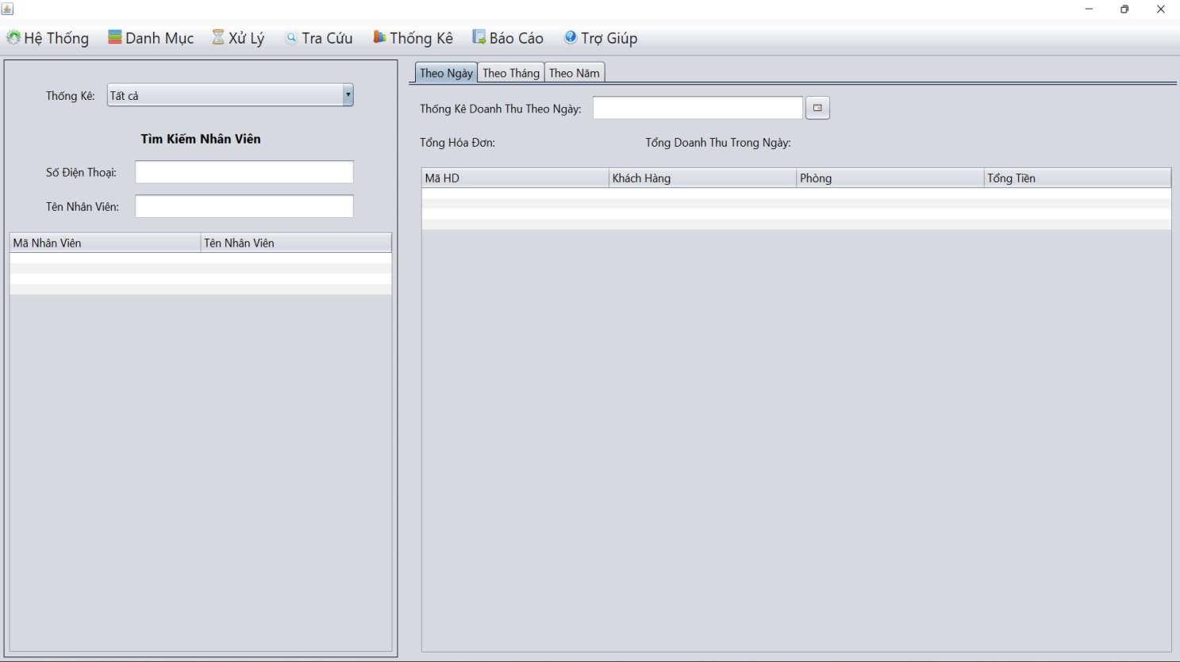

Picture 10: Quản lý thống kê

Chú thích:

-Chọn thời điểm muốn thống kê, có thể thống kê theo ngày, tháng hoặc năm

-Xem biểu đồ bằng cách nhấn vào phần muốn xem biểu đồ

* + - 1. Màn hình quản lý nhân viên

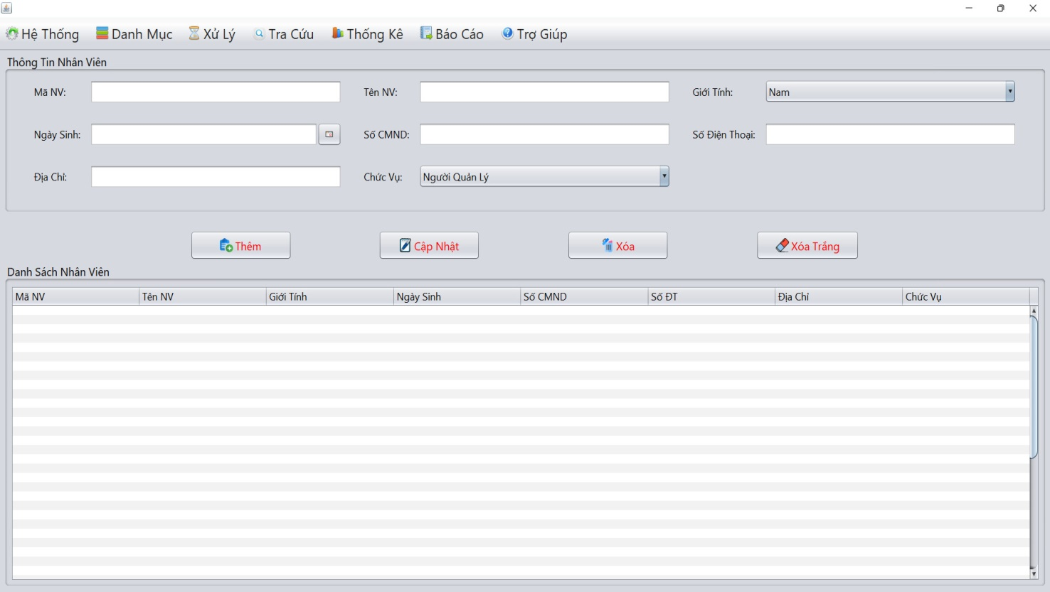

Picture 11: Quản lý nhân viên

Chú thích:

-Có thể xóa hoặc sửa khi nhấp vào nhân viên trên danh sách và sau đó chọn button Xóa hoặc Cập nhật

-Nếu muốn thêm nhân viên mới người dùng điền đầy đủ và chính xác thông tin sau đó nhấn vào button Thêm

* + - 1. Màn hình báo cáo

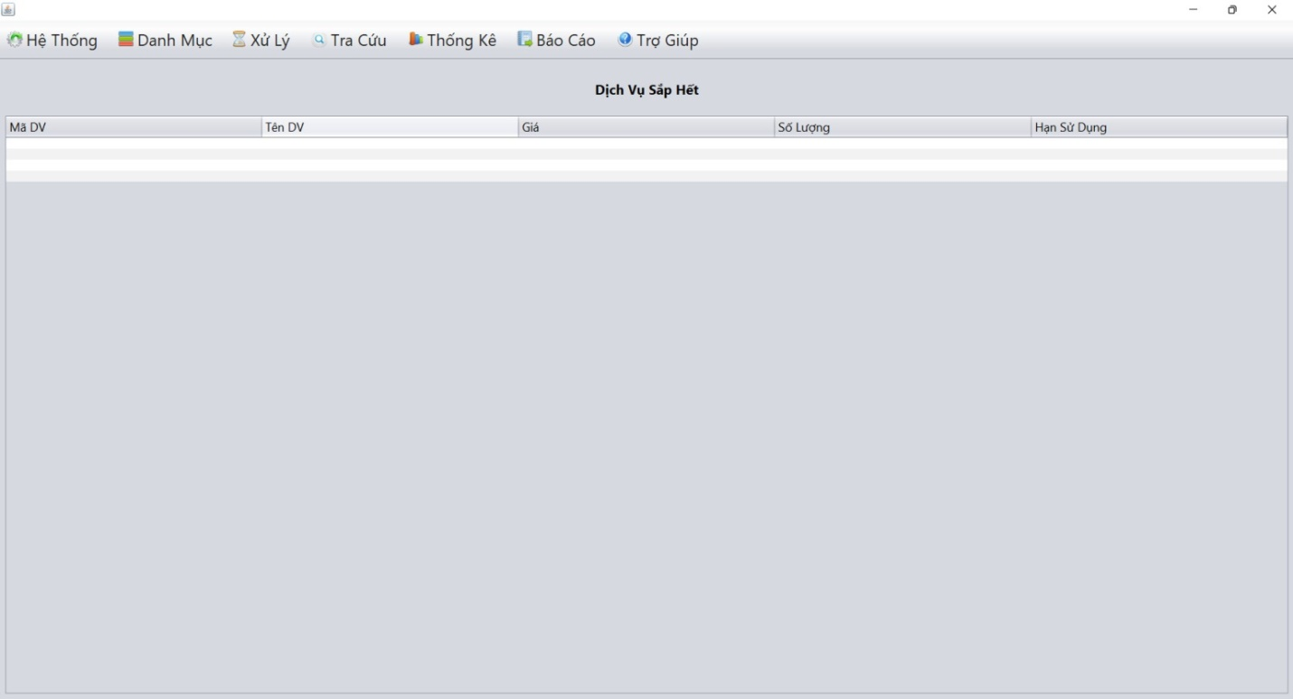

Picture 12: Báo cáo dịch vụ sắp hết

* 1. Cơ sở dữ liệu
     1. Cơ sở dữ liệu quan hệ

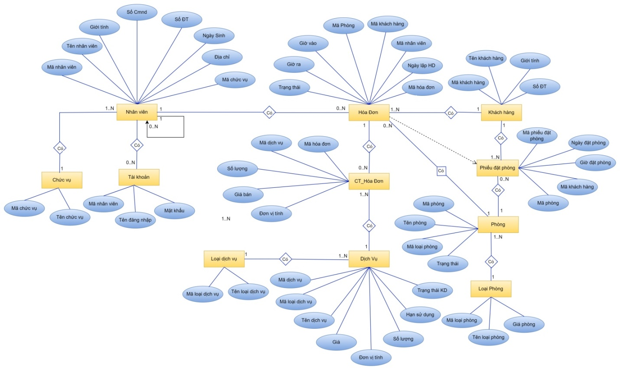

Picture 13: Lược đồ EER

* + 1. Databse Diagram

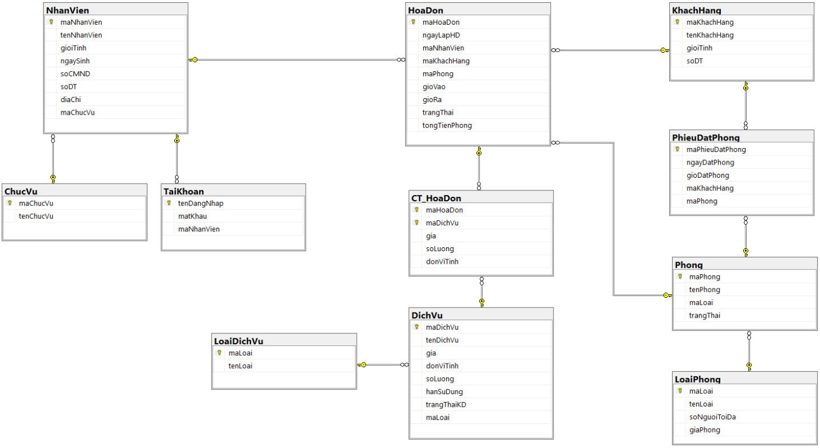

Picture 14: Diagram

* + 1. Các ràng buộc toàn vẹn trong CSDL

Khóa chính: Mã nhân viên, Mã tài khoản, Mã hóa đơn, Mã khách hàng, Mã dịch vụ, Mã phòng, Mã phiếu đặt phòng

Khác rỗng: tenNhanVien, maNhanVien, maKhachHang, tenKhachHang, matKhau, tenDichVu,donViTinh,maHoaDon,maPhong,maDichVu,maTaiKhoan,maPhieuDatPhong,maPhong.

3.3.1. Thực thể Nhân viên

* maNhanVien: 5 kí tự
* soCMND: 9 kí số
* soDT : 10 kí số

3.3.2. Thực thể Khách hàng

* maKhachHang: 5 kí tự
* soDT : 10 kí số

3.3.3. Thực thể Hóa Đơn

* maHoaDon: 5 kí tự
* ngayLapHD: không nhỏ hơn ngày hiện tại
* gioRa: lớn hơn giờ vào

3.3.4. Thực thể CT_Hóa Đơn

* gia: lớn hơn 0
* soLuong: lớn hơn 0

3.3.5. Thực thể Phòng

* maPhong: 4 kí tự

3.3.6. Thực thể Tài Khoản

* maTaiKhoan: 5 kí tự

3.3.7. Thực thể Dịch vụ

* maDichVu: 5 kí tự
* gia: lớn hơn 0
* soLuong: lớn hơn 0
* hanSuDung: sau ngày hiện tại

3.3.8. Thực thể Phiếu đặt phòng

* maPhieuDatPhong: 5 kí tự

3.3.9. Thực thể CT_Phiếu đặt phòng

1. TÀI LIỆU HƯỚNG DẪN SỬ DỤNG
   1. GIỚI THIỆU ỨNG DỤNG

Karaoke là một trong những hình thức giải trí được đông đảo mọi người yêu thích, nên việc kinh doanh quán karaoke trở nên thịnh hành hơn.

Việc nắm bắt tình hình kinh doanh của một quán karaoke có nhiều phòng hát hay một lượng khách đông là điều vô cùng khó khăn nếu như không có sự hỗ trợ của phần mềm quản lý.

Vì vậy cần xây dựng phần mềm quản lý để giải quyết vấn đề quản lý kinh doanh của một quán karaoke như: Quản lý nhân viên, quản lý thông tin khách hàng, quản lý thống kê và theo dõi tình trạng phòng,...

Giúp nhân viên có thể tìm kiếm và quản lý thông tin khách hàng một cách nhanh chóng, hiệu quả.

Ứng dụng cung cấp các chức năng cơ bản cho việc vận hành quán karaoke với các công việc như : Quản lý phòng, quản lý thông tin nhân viên, quản lý thông tin khách hàng, quản lý các dịch vụ, quản lý bán hàng và báo cáo thống kê.

* 1. CẤU HÌNH PHẦN CỨNG - PHẦN MỀM
     1. Phần cứng

|  |  |  |  |
| --- | --- | --- | --- |
| CPU | RAM | HDD | Archirecture |
| Intel Core i5, 2.3 GHz | 4GB | 500GB | 64 bit |

* + 1. Phần mềm

Eclipse IDE for Java EE Developers , SQL Server Management Studio

* 1. CÁC CHỨC NĂNG CHÍNH

Sau khi đăng nhập thành công người dùng sẽ thực hiện được các chức năng sau:

* + 1. Chức năng của Nhân viên

Nhân viên Đặt/trả phòng karaoke

* Để Đặt phòng mới, người dùng thực hiện các bước sau:

1. Truy cập menu chọn Xử lý > Lập Phiếu Đặt Phòng

2. Trên màn hình Lập Phiếu Đặt Phòng, người dùng nhập/tìm sđt khách hàng, tên khách hàng, chọn ngày đặt phòng , giờ đặt phòng.

3. Nhấn nút Lập Phiếu Đặt Phòng

* Để Trả phòng, người dùng thực hiện các bước sau:

1. Truy cập menu chọn Xử lý > Lập Phiếu Đặt Phòng

2. Trên màn hình Lập Phiếu Đặt Phòng, người dùng chọn Mã phiếu DP nào muốn trả phòng trong Danh Sách Phiếu Đặt Phòng

3. Nhấn chọn Nhận Phòng

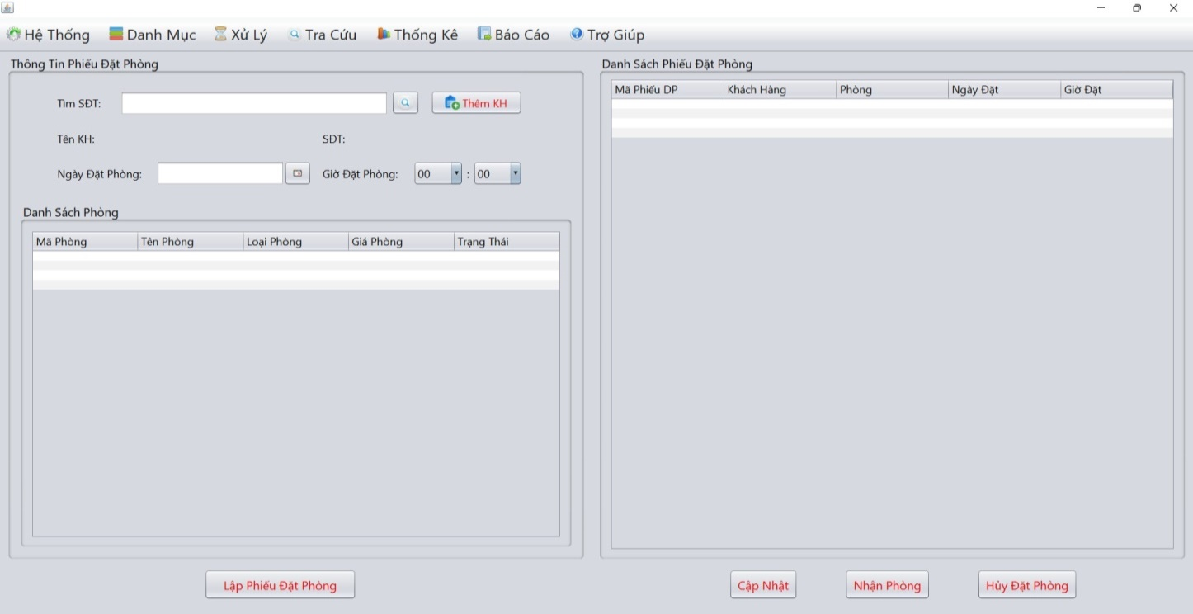

Nhân viên quản lý dịch vụ, đặt dịch vụ

* Để Quản lý dịch vụ, người dùng thực hiện các bước sau:

1. Truy cập menu chọn Danh mục > Dịch vụ

2. Trên màn hình Dịch vụ, người dùng nhập thông tin mã, tên, giá , đơn vị tính,.. nếu muốn thêm dịch vụ; người dùng nhấp chọn dịch vụ trong danh sách dịch vụ để có thể cập nhật hoặc xóa dịch vụ đó.

3. Nhấn chọn Thêm/ Cập nhật/ Xóa

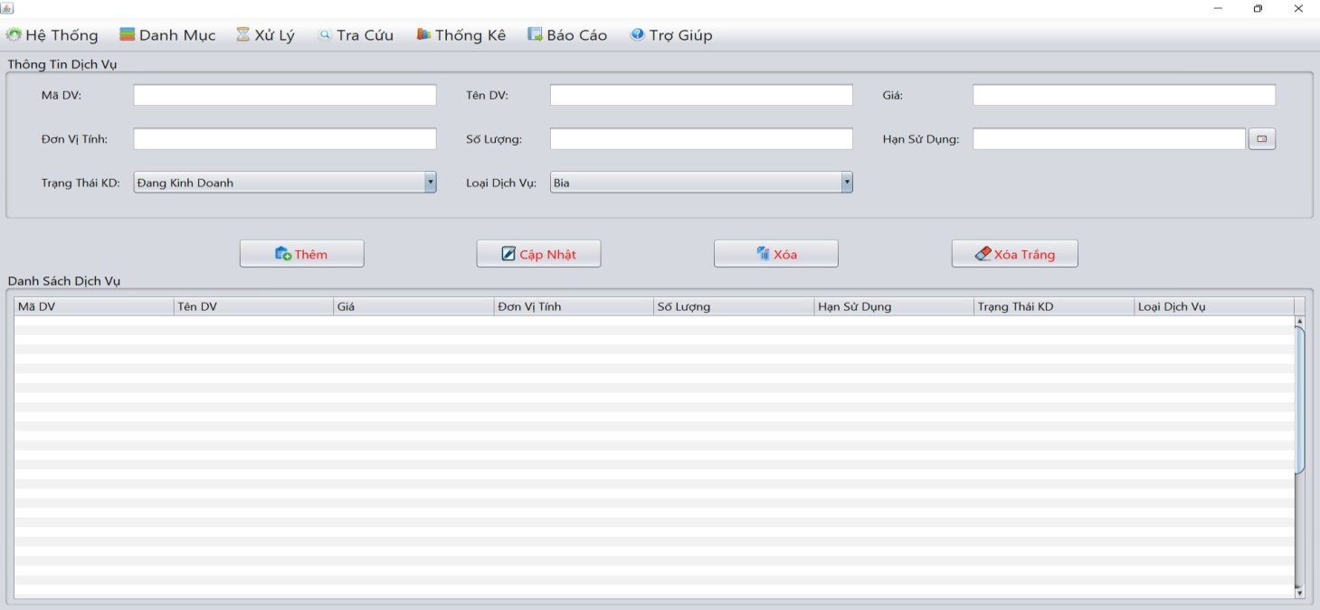

* Để Đặt dịch vụ, người dùng thực hiện các bước sau:

1. Truy cập menu chọn Xử lý > Lập Hóa Đơn

2. Chọn loại dịch vụ, tên dịch vụ và nhập số lượng

3. Nhấn chọn Thêm để đặt dịch vụ



Nhân viên quản lý khách hàng

* Để Quản lý Khách hàng, người dùng thực hiện các bước sau:

1. Truy cập menu chọn Danh mục > Khách hàng

2. Trên màn hình Khách hàng, người dùng nhập thông tin mã, tên, giới tính, số điện thoại nếu muốn thêm khách hàng; người dùng nhấp chọn khách hàng trong danh sách khách hàng để có thể cập nhật hoặc xóa khách hàng đó.

3. Nhấn chọn Thêm/ Cập nhật/ Xóa

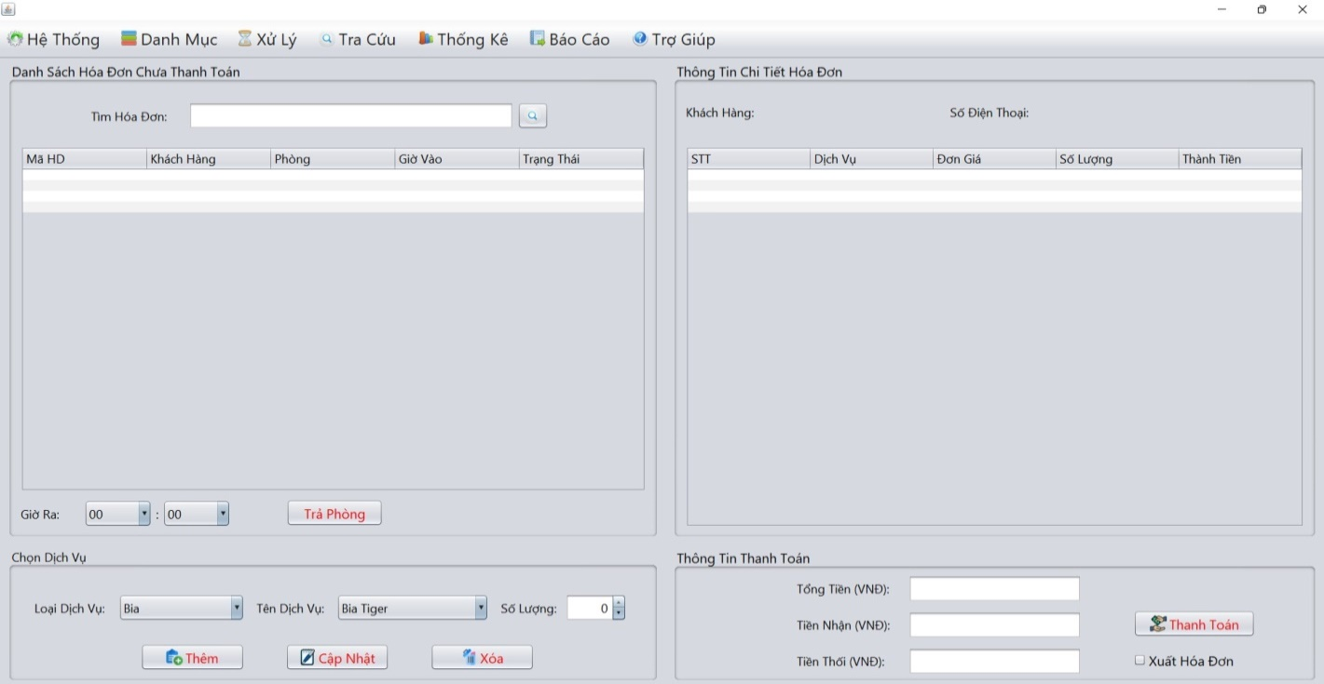

Nhân viên lập hóa đơn

* Để Đặt dịch vụ, người dùng thực hiện các bước sau:

1. Truy cập menu chọn Xử lý > Lập Hóa Đơn

2. Tìm theo mã hóa đơn, nhấn Trả Phòng; chọn dịch vụ ; nhập thông tin thanh toán, nhấn Thanh toán

3. Nhấn chọn Xuất Hóa Đơn để xuất hóa đơn đó

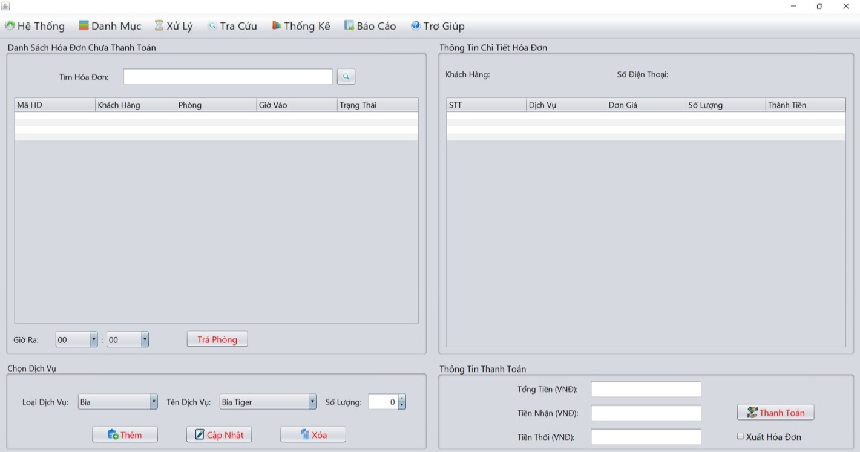

* + 1. Chức năng của Khách hàng

Khách hàng tìm phòng

* Để tìm phòng, người dùng thực hiện các bước sau:

1. Truy cập menu chọn Tra cứu > Phòng

2. Nhập mã phòng/ tên phòng , chọn loại phòng/trạng thái phòng cần tìm

3. Nhấn chọn Tìm kiếm

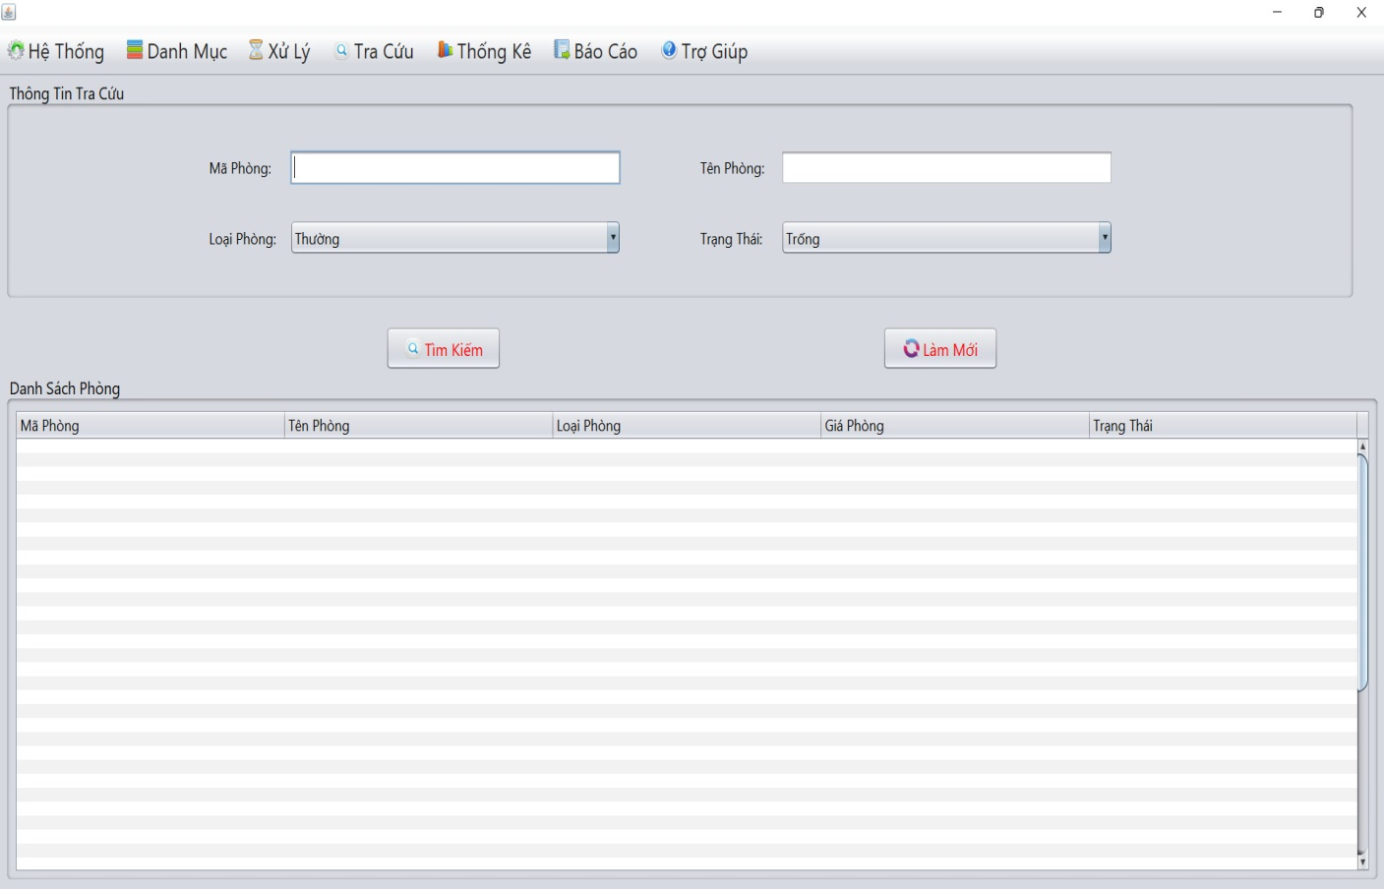

* + 1. Chức năng của Người quản lý

Người quản lý quản lý Nhân viên

* Để Quản lý Nhân viên, người dùng thực hiện các bước sau:

1. Truy cập menu chọn Danh mục > Nhân viên

2. Trên màn hình quản lý Nhân viên, người dùng nhập thông tin mã, tên, giới tính, ngày sinh, số CMND, số điện thoại, địa chỉ, chức vụ nếu muốn thêm Nhân viên; người dùng nhấp chọn Nhân viên trong danh sách Nhân viên để có thể cập nhật hoặc xóa Nhân viên đó.

3. Nhấn chọn Thêm/ Cập nhật/ Xóa

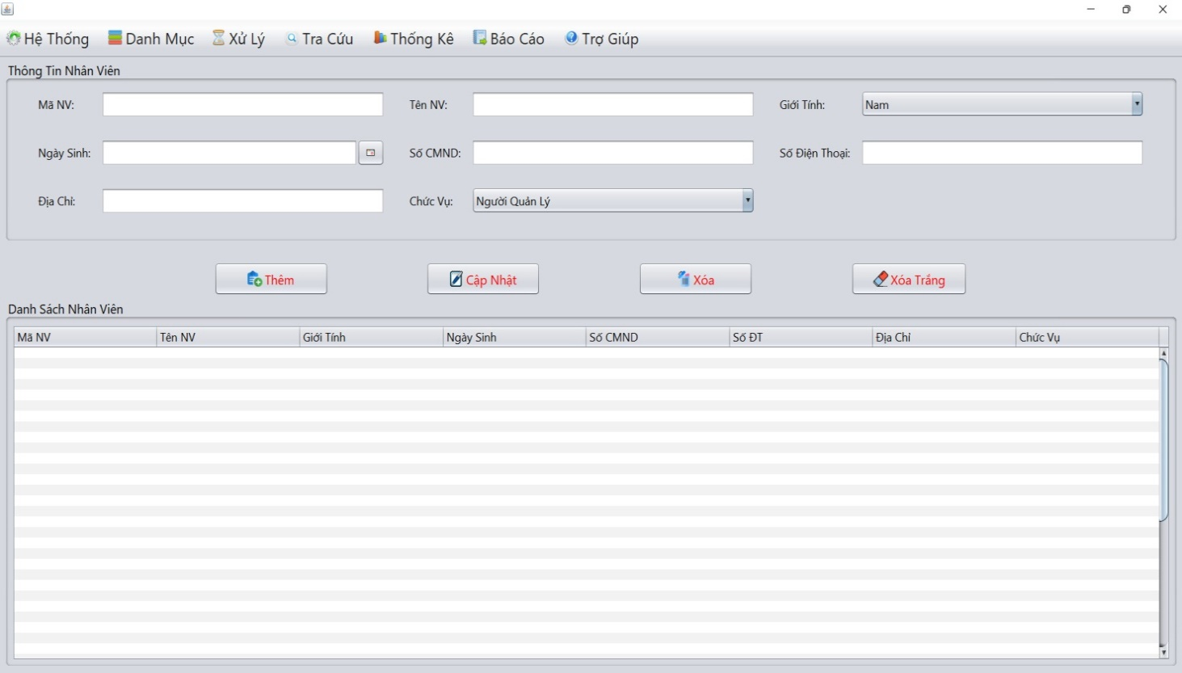

Người quản lý quản lý thống kê doanh thu của cửa hàng, dịch vụ sắp hết, dịch vụ sắp hết hạn

* Để Quản lý thống kê Doanh thu, người dùng thực hiện các bước sau:

1. Truy cập menu chọn Thống Kê > Doanh Thu

2. Chọn thời điểm muốn thống kê, có thể thống kê theo ngày, tháng hoặc năm

3. Nhấn chọn xem biểu đồ

* Để Quản lý thống kê dịch vụ sắp hết, người dùng thực hiện các bước sau:

1. Truy cập menu chọn Thống Kê > Dịch vụ sắp hết

2. Nhấn chọn in báo cáo

* Để Quản lý thống kê dịch vụ sắp hết hạn , người dùng thực hiện các bước sau:

1. Truy cập menu chọn Thống Kê > Dịch vụ sắp hết hạn

2. Nhấn chọn in báo cáo



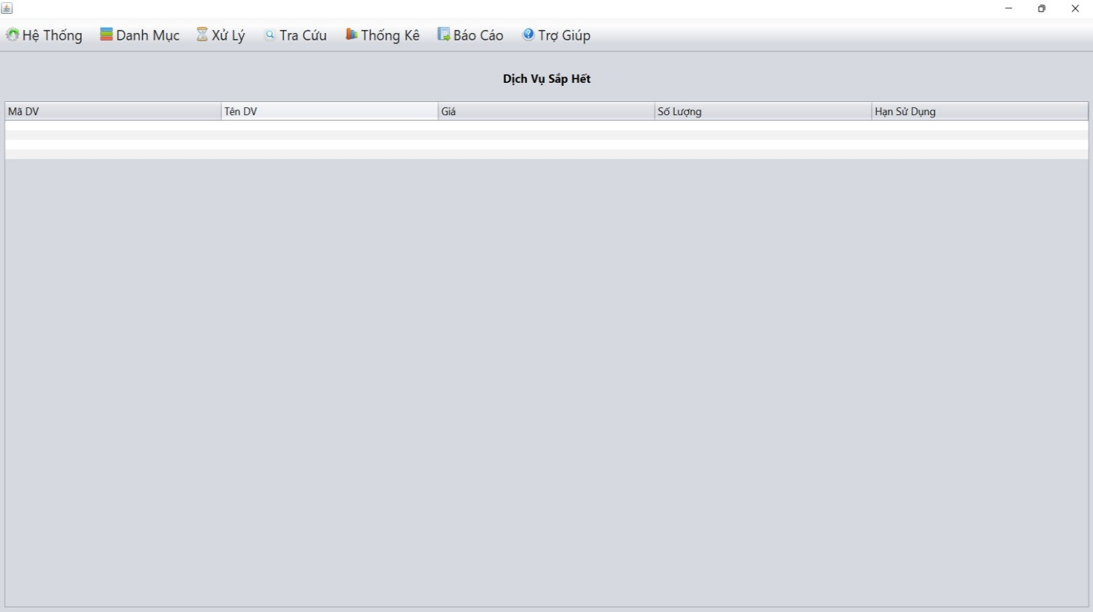

Người quản lý quản lý phòng karaoke

* Để Quản lý phòng karaoke, người dùng thực hiện các bước sau:

1. Truy cập menu chọn Danh mục > Phòng

2. Trên màn hình quản lý Phòng, người dùng nhập thông tin mã, tên, loại phòng,trạng thái nếu muốn thêm Phòng; người dùng nhấp chọn Phòng trong danh sách Phòng để có thể cập nhật hoặc xóa Phòng đó.

3. Nhấn chọn Thêm/ Cập nhật/ Xóa



Người quản lý quản lý tài khoản

* Để Quản lý Tài khoản, người dùng thực hiện các bước sau:

1. Truy cập menu chọn Danh mục > Tài khoản

2. Trên màn hình quản lý Tài khoản, người dùng nhập thông tin Tên Đăng Nhập, Mật Khẩu, Mã Nhân viên nếu muốn thêm Nhân viên; người dùng nhấp chọn Nhân viên trong danh sách Nhân viên để có thể cập nhật hoặc xóa Nhân viên đó.

3. Nhấn chọn Thêm/ Cập nhật/ Xóa

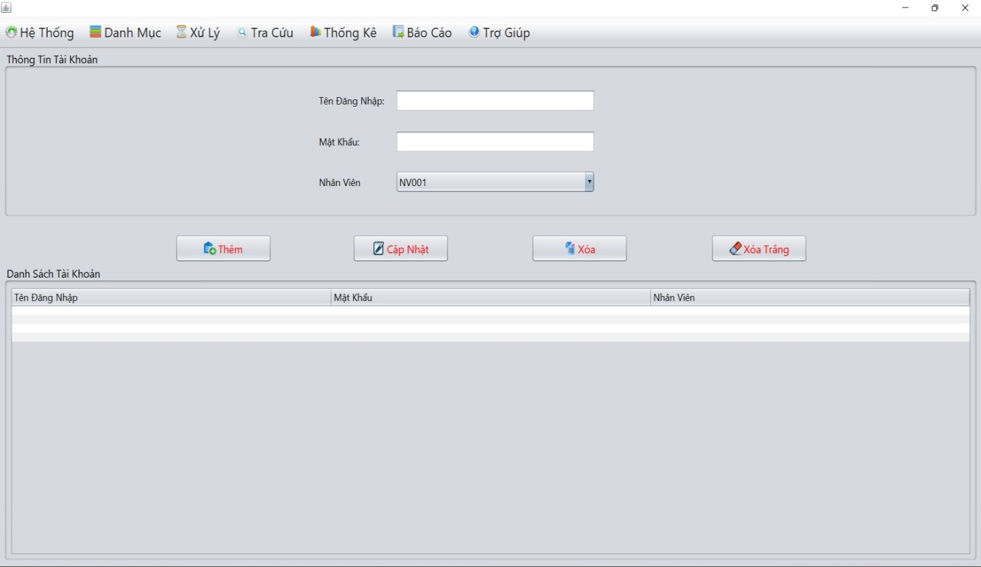

* + 1. Chức năng Tra cứu của Nhân Viên và Người Quản Lý
* Để tra cứu thông tin Nhân Viên, Khách hàng,Phòng,Dịch Vụ,Hóa Đơn người dùng thực hiện các bước sau:

1. Truy cập menu chọn Tra cứu > Chọn đối tượng muốn tra cứu

2. Nhập thông tin cần tìm

3. Nhấn chọn Tìm kiếm